МИНИСТЕРСТВО ОБРАЗОВАНИЯ РЕСПУБЛИКИ БЕЛАРУСЬ
Учреждение образования «БЕЛОРУССКИЙ ГОСУДАРСТВЕННЫЙ
ТЕХНОЛОГИЧЕСКИЙ УНИВЕРСИТЕТ»
Факультет Информационных технологий
Кафедра Программной инженерии
Специальность 6-05-0612-01 «Программная инженерия»
ПОЯСНИТЕЛЬНАЯ ЗАПИСКА КУРСОВОГО ПРОЕКТА
по дисциплине «Компьютерные языки разметки»
Тема «Веб-сайт «Авиакомпания»
Исполнитель
студент 1 курса 6 группы ______________ В.И.Белошицкий
подпись, дата
Руководитель
старший преподаватель ______________ Е. В. Барковский
должность, учен. степень, ученое звание подпись, дата
Допущен(а) к защите __________________________________ _______________
__________________________________ _______________
__________________________________ _______________
дата, подпись
Курсовой проект защищен с оценкой
Руководитель _______________ ___________ Е. В. Барковский
подпись дата инициалы и фамилия

Минск 2026

МИНИСТЕРСТВО ОБРАЗОВАНИЯ РЕСПУБЛИКИ БЕЛАРУСЬ
Учреждение образования
«БЕЛОРУССКИЙ ГОСУДАРСТВЕННЫЙ ТЕХНОЛОГИЧЕСКИЙ УНИВЕРСИТЕТ»
Факультет информационных технологий
Кафедра информационных систем и технологий
Утверждаю

Заведующий кафедрой

___________ Е.А. Блинова
^{подпись} ^{инициалы и фамилия}

«___» _________________2026 г.

ЗАДАНИЕ
на курсовое проектирование
по дисциплине «Компьютерные языки разметки»
Курс 1 Группа: 6 Специальность: 6-05-0612-01 Программная инженерия
Студент: Белошицкий Вадим Иванович
1. Тема: Веб-сайт «Авиакомпания»
2. Срок выполнения курсового проекта : с 9 февраля 2026 г. по 06 мая 2026 г.
3. Технические требования :
3.1 Прототип веб-сайта должен быть разработан с использованием графических редакторов Figma/Adobe XD/Sketch.
3.2 Для хранения данных должен быть использован XML-формат.
3.3 Разметка содержания сайта должна быть выполнена с применением HTML5 и XML.
3.4 Для описания внешнего вида веб-страниц использовать SCSS и CSS3.
3.5 Веб-сайт должен содержать:
– семантические теги HTML5;
– графические элементы в форме SVG;
– несколько веб-страниц;
– JavaScript для управления элементами DOM.
3.6 Верстка сайта должна быть адаптивной и кроссбраузерной;
3.7 Для тестирования использовать The W3C Markup Validation Service/Git Super Linter
3.8 Проект и пояснения к проекту должны быть размещены на GitHub.
4. Содержание пояснительной записки
1. Титульный лист;
2. Задание на курсовое проектирование;
3. Введение;
4. Постановка задачи;
5. Проектирование веб-сайта
6. Реализация структуры веб-сайта
7. Тестирование веб-сайта
8. Заключение
9. Список использованных источников
10. Приложения (полный исходный текст программы разработанного приложения с подробными комментариями)

5. Форма представления на GitHub выполненного курсового проекта:
– Теоретическая часть пояснительной записки курсового проекта должна быть представлена в формате MS Word.
– Оформление записки должно быть согласно правилам.
– Листинги представляются в приложении.

Календарный план
№ п/п | Наименование этапов курсового проекта | Срок выполнения этапов проекта
1 | Задание на курсовое проектирование. Титульный лист | 16.02.2026
2 | Введение. Постановка задачи | 03.03-09.03.2026
3 | Проектирование веб-сайта | 10.03-23.03.2026
4 | Реализация структуры веб-сайта на HTML5 и внешнего оформления на SCSS и СSS3 | 24.03–16.04.2026
5 | Тестирование веб-сайта | 17.04–24.04.2026
6 | Заключение | 27.04.2026
7 | Список использованных литературных источников. Приложения | 28.04.2026
6 | Подготовка и оформление пояснительной записки курсового проекта | 28.04–05.05.2026
7 | Сдача на допуск к защите курсового проекта | 06.05.2026
8 | Защита курсового проекта | 18.05-31.05.2026

5. Дата выдачи задания «16» февраля 2026 г.
Руководитель __________________ Е.В.Барковский
^{(подпись)}

Задание принял к исполнению _______________________
^{(дата и подпись студента)}
Содержание
Введение 5
1. Постановка задачи 6
1.1 Обзор аналогичных рещений 6
1.2 Техническое задание 7
1.3 Выбор средств реализации программного продукта 10
1.4 Вывод 11
2. Проектирование страницы веб-сайта 13
2.1 Выбор способа вёрстки 19
2.2 Выбор стилевого оформления 19
2.3 Выбор шрифтового оформления 20
2.4 Разработка логотипа 20
2.5 Разработка пользовательских элементов 20
2.6 Разработка спецэффектов 21
2.7 Выводы 21
3. Реализация структуры веб-сайта 23
3.1 Структура HTML-документа 23
3.2 Добавление таблиц стилей SCSS и CSS 23
3.3 Использование стандартов XML (SVG) 24
3.4 Управление элементами DOM 24
3.5 Выводы 25
4. Тестирование веб-сайта 26
4.1 Адаптивный дизайн веб-страницы 26
4.2 Кроссбраузерность веб-сайта 26
4.3 Руководство пользователя 27
4.4 Выводы 27
Заключение 28
Список используемых источников 29
Приложение А 30
Приложение Б 33
Приложение В 35
Приложение Г 67
Приложение Д 109
Приложение Е 116
Приложение Ж 117

Введение
Сфера авиаперевозок является одной из наиболее динамично развивающихся отраслей, где удобство и скорость взаимодействия с пассажирами играют решающую роль. Современный веб-сайт авиакомпании становится не просто информационным ресурсом, а полноценным инструментом, позволяющим пассажирам быстро находить подходящие рейсы, бронировать билеты и получать актуальную информацию о перелетах. В условиях высокой конкуренции наличие удобного и функционального сайта напрямую влияет на лояльность клиентов и успешность работы компании в целом.
В данном курсовом проекте рассматривается создание веб-сайта авиакомпании, который обеспечивает пользователям доступ к актуальному расписанию рейсов, возможность поиска и фильтрации авиаперелетов по различным критериям, а также управление процессом бронирования билетов. Особое внимание уделяется удобству интерфейса и понятной навигации.
В процессе выполнения проекта будут проанализированы существующие решения в области онлайн-сервисов для авиаперевозок, а также определены ключевые требования к функциональности разрабатываемого веб-сайта. Основной акцент сделан на создании ресурса, способного обеспечить быстрый поиск рейсов, прозрачное бронирование и удобное управление заказами.
Целью данного курсового проекта является разработка веб-сайта авиакомпании, предоставляющего пассажирам возможность поиска рейсов, бронирования билетов.
Для достижения поставленной цели необходимо выполнить ряд задач:
- проанализировать существующие веб-сайты авиакомпаний и выявить их ключевые функции;
- определить структуру и содержание веб-сайта, включая все разделы для пассажиров;
- разработать удобный интерфейс для поиска рейсов по направлениям, датам и другим параметрам;
- реализовать функционал бронирования билетов и управления личными заказами;
Целевая аудитория веб-сайта включает в себя: пассажиров, которые хотят быстро найти подходящий рейс, забронировать билет и получить информацию о перелете.
Актуальность использования веб-сайта по выбранной теме обусловлена растущим спросом на онлайн-сервисы в сфере транспорта. Пассажиры все чаще предпочитают самостоятельно планировать поездки и оформлять билеты через интернет, что требует от авиакомпаний наличия современного и удобного веб-ресурса. Разрабатываемый сайт позволит улучшить качество обслуживания пассажиров, сократить нагрузку на колл-центры и повысить общую эффективность работы авиакомпании за счет автоматизации процессов бронирования и управления заказами.
1.Постановка задачи
Нефункциональные требования
Интерфейс должен быть интуитивно понятным, все ключевые действия (поиск рейсов, выбор билета, оформление бронирования, вход в личный кабинет) должны выполняться не более чем за три-четыре клика. Дизайн должен выдерживаться в едином стиле на всех страницах сайта с единой цветовой гаммой и типографикой. Сайт должен быть адаптивным для корректного отображения на персональных компьютерах, планшетах и смартфонах с использованием адаптивной верстки, при которой меню сворачивается на мобильных устройствах, а формы ввода растягиваются на всю ширину экрана. Время загрузки страниц не должно превышать трех секунд при стандартном интернет-соединении, поиск рейсов с фильтрацией должен выполняться не дольше двух секунд. Пароли пользователей должны храниться в зашифрованном виде с использованием современных алгоритмов хеширования, хранение паролей в открытом виде не допускается.
Состав проекта
В результате выполнения курсового проекта должны быть представлены следующие компоненты. Работающий веб-сайт авиакомпании, размещенный локально или на тестовом хостинге. Интерфейс пользователя, включающий главную страницу, страницу поиска рейсов с фильтрацией и сортировкой, страницу оформления бронирования с выбором мест и дополнительных услуг, личный кабинет с историей заказов и возможностью отмены. База данных. Пояснительная записка с описанием функциональности, архитектуры и инструкцией по использованию.
1.1 Обзор аналогичных решений
Критерии сравнения
Для анализа были выбраны следующие критерии: поиск и фильтрация рейсов, бронирование билетов, наличие личного кабинета, разделение ролей (пассажир/сотрудник), удобство интерфейса.
Анализ аналогов
Аналог 1: Aviasales
Крупный агрегатор авиабилетов. Позволяет искать рейсы, сравнивать цены и фильтровать результаты.
Плюсы: удобный поиск, мощная фильтрация, современный интерфейс.
Минусы: нет прямого бронирования (перенаправляет на другие сайты).

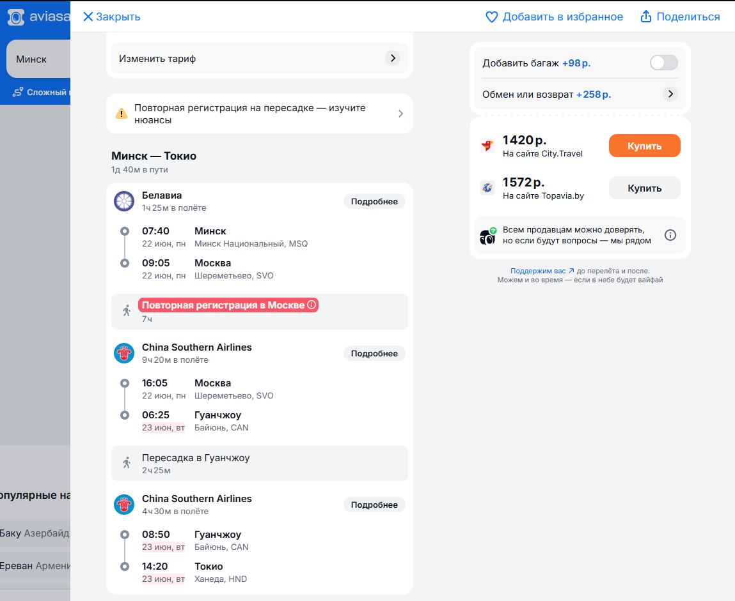
Рисунок 1.1 – бронирование билета в aviasales

Аналог 2: S7 Airlines
Официальный сайт авиакомпании. Предоставляет поиск, бронирование, личный кабинет и онлайн-регистрацию.
Плюсы: полный цикл бронирования, удобный личный кабинет.
Минусы: интерфейс перегружен.

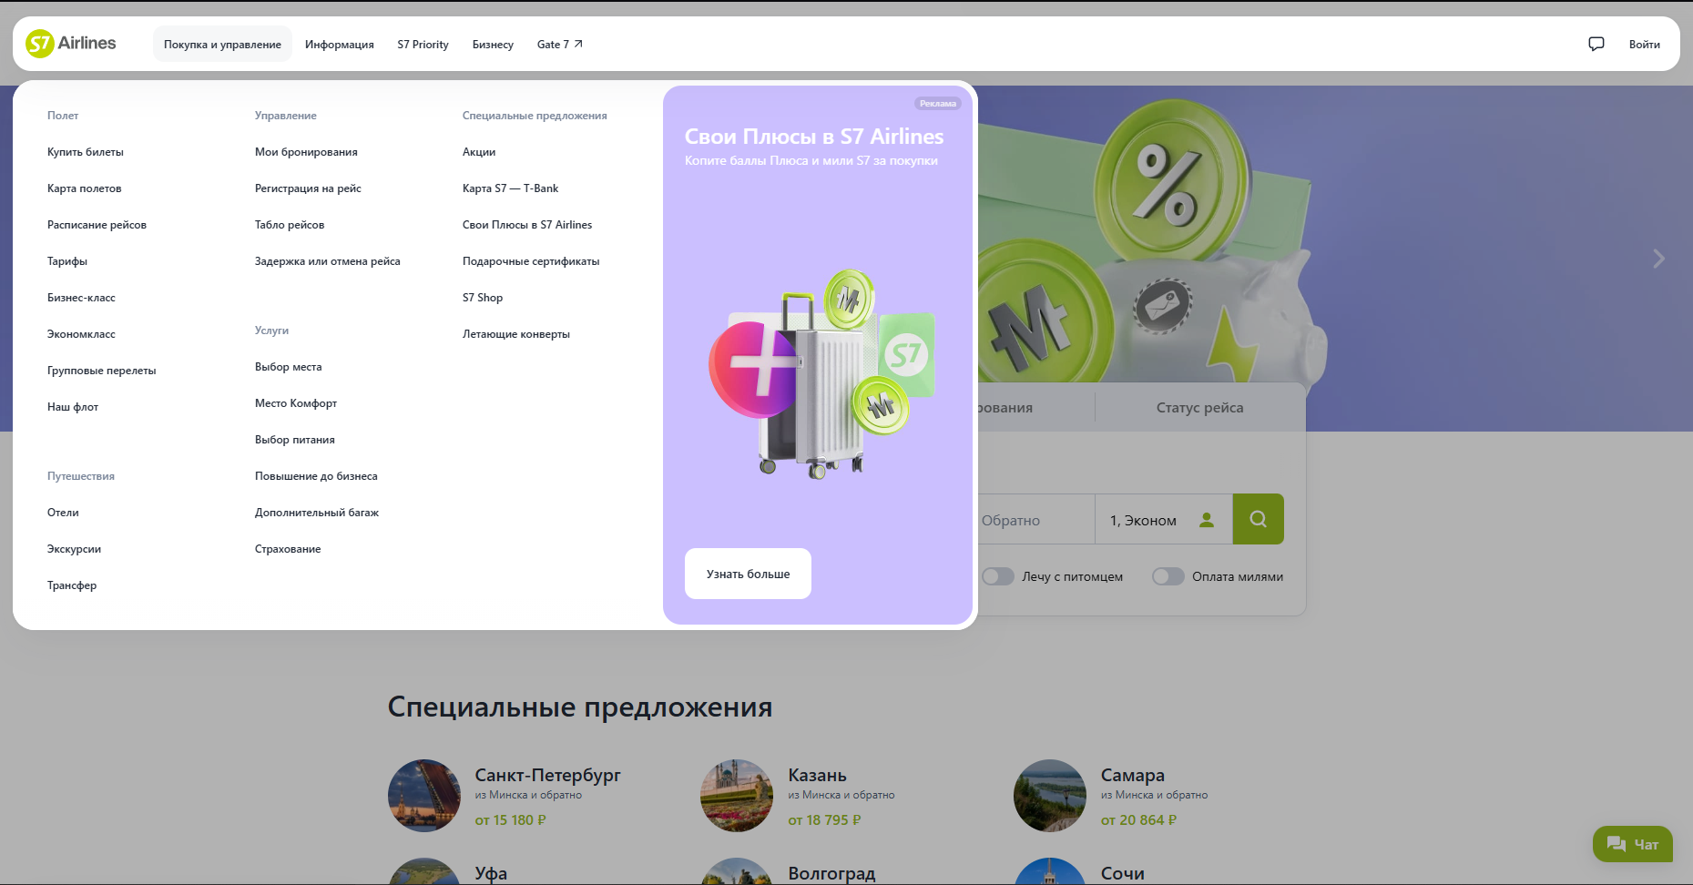
Рисунок 1.2 – часть интерфейса S7 Airlines

Аналог 3: «Победа»
Сайт лоукостера с минималистичным дизайном. Есть поиск, бронирование и личный кабинет.
Плюсы: простой и быстрый интерфейс, хорошая мобильная версия.
Минусы: слабая фильтрация рейсов.

Рисунок 1.3 – фильтрация рейсов авиакомпании «Победа»

Сравнительная таблица
Критерии | Aviasales | S7 Airlines | Победа
Поиск рейсов | + | + | +
Фильтрация | + | + | -
Бронирование | + | + | +
Личный кабинет | - | + | +
Разделение ролей | - | - | -
Удобство интерфейса | Высокое | Среднее | Высокое

Вывод
Анализ показал, что существующие решения имеют ряд недостатков: аналоги не позволяют завершить бронирование на своем сайте и часто имеют перегруженный интерфейс.
В разрабатываемом проекте планируется объединить удобный поиск рейсов (как у Aviasales) с полноценным бронированием (как на официальных сайтах), а также создать удобный и интуитивно понятный интерфейс для пользователей.
1.2 Техническое задание
Информация о проекте
Разрабатываемый веб-сайт авиакомпании состоит из 7 веб-страниц, навигация по которым осуществляется через главное меню: Home, Book Flight, Flight Status, Destinations, My Bookings, About, Sign In. На всех страницах сайта присутствуют ссылки на социальные сервисы (Telegram, ВКонтакте, YouTube) для связи с авиакомпанией и получения актуальных новостей.
Страница 1: Home
Главная страница содержит приветственный блок с краткой информацией об авиакомпании, преимуществах и основных направлениях полетов. На странице размещена форма быстрого поиска рейсов (город вылета, город прилета, дата, количество пассажиров), а также ссылки на социальные сервисы. В нижней части страницы расположены контактные данные и дополнительная навигация.
Страница 2: Book Flight
Страница предназначена для поиска и бронирования авиабилетов. Содержит расширенную форму поиска с возможностью выбора даты туда и обратно, класса обслуживания (эконом, бизнес, первый), количества людей. После выполнения поиска отображаются результаты в виде списка рейсов с указанием времени вылета и прилета, продолжительности, авиакомпании, количества пересадок и стоимости. Пользователь может фильтровать результаты по цене, времени вылета, количеству пересадок и авиакомпании, а также сортировать их по цене, времени вылета и продолжительности перелета. При выборе рейса пользователь переходит к оформлению бронирования, где вводит данные пассажиров (ФИО, дата рождения, данные документа), выбирает места в салоне самолета с отображением схемы салона, добавляет дополнительные услуги (багаж, страховка, питание). После подтверждения система присваивает заказу уникальный номер и сохраняет его со статусом «ожидает оплаты».
Страница 3: Flight Status
Страница позволяет пассажирам отслеживать актуальный статус рейсов. Содержит форму поиска по номеру рейса или по маршруту с датой вылета. Результат отображает информацию о времени вылета и прилета (фактическом и плановом), статусе рейса (вылетел, задерживается, отменен, прибыл), а также информацию о выходе на посадку (гейте) при наличии.
Страница 4: Destinations
Страница содержит информацию о городах и странах, куда выполняются рейсы авиакомпании. Направления представлены в виде карточек с изображением города, кратким описанием и ссылкой на поиск рейсов по выбранному направлению. Реализована возможность фильтрации направлений по странам, популярности или сезонности. Также на странице представлены специальные предложения и акции для популярных направлений.
Страница 5: My Bookings
Страница доступна только авторизованным пользователям. Содержит историю всех бронирований пользователя с детальной информацией по каждому заказу: номер бронирования, маршрут, дата вылета, статус (ожидает оплаты, подтверждено, отменено, выполнено), общая стоимость. При нажатии на конкретное бронирование открывается детальная информация: данные пассажиров, выбранные места, перечень дополнительных услуг. Пользователь может отменять бронирования с учетом правил возврата, а также переходить к оплате для неоплаченных заказов. В разделе также доступно редактирование личных данных (контактная информация, смена пароля).
Страница 6: About
Страница содержит информацию об авиакомпании: история создания, миссия, ценности, флот (типы самолетов), команда. Также на странице представлены сертификаты и награды, информация о программе лояльности (при наличии), контактные данные для партнеров. В нижней части страницы размещены ссылки на социальные сервисы.
Страница 7: Sign In
Страница содержит формы для входа в существующий аккаунт (электронная почта, пароль) и регистрации новых пользователей (электронная почта, пароль, ФИО, номер телефона). Для зарегистрированных пользователей после входа осуществляется перенаправление на страницу My Bookings.
Формирование требований к программному продукту
Функциональные требования
Программный продукт должен обеспечивать выполнение следующих функций:
- регистрация и авторизация пользователей;
- поиск рейсов по направлениям, датам, количеству пассажиров и классу обслуживания;
- фильтрация и сортировка результатов поиска;
- оформление бронирования с вводом данных пассажиров, выбором мест и дополнительных услуг;
- личный кабинет (My Bookings) с историей бронирований и возможностью отмены заказов;
- отслеживание статуса рейса по номеру или маршруту;
- просмотр информации о направлениях полетов;
- наличие ссылок на социальные сервисы на всех страницах сайта.
Нефункциональные требования
- интерфейс должен быть интуитивно понятным и единообразным на всех 7 страницах;
- навигация должна осуществляться через главное меню (Home, Book Flight, Flight Status, Destinations, My Bookings, About, Sign In);
- сайт должен быть адаптивным для корректного отображения на ПК, планшетах и смартфонах;
- время загрузки страниц не должно превышать 3 секунд;
- поиск рейсов и фильтрация должны выполняться не дольше 2 секунд;
- пароли пользователей должны храниться в зашифрованном виде;
Формулировка задач программного продукта
Разрабатываемый программный продукт — веб-сайт авиакомпании — должен решать следующие задачи:
1. Обеспечение удобного поиска и бронирования авиабилетов.
Пассажиры должны иметь возможность быстро находить подходящие рейсы по заданным критериям, фильтровать и сортировать результаты, оформлять бронирование с указанием всех необходимых данных, выбирать места и дополнительные услуги.
2. Предоставление актуальной информации о рейсах.
Пассажиры должны иметь возможность отслеживать статус рейсов (задержка, отмена, вылет) по номеру рейса или маршруту для планирования поездок.
3.Управление личными бронированиями.
Авторизованные пассажиры должны иметь доступ к истории своих заказов, детальной информации по каждому бронированию, возможности отмены заказов и редактирования личных данных.
4.Информирование о направлениях полетов.
Пользователи должны получать наглядную информацию о городах и странах, куда выполняются рейсы, а также о специальных предложениях и акциях.
5.Обеспечение связи с пассажирами.
Сайт должен предоставлять ссылки на социальные сервисы для оперативного информирования пользователей о новостях, акциях и изменениях в расписании.
6.Обеспечение безопасности и разграничения доступа.
Система должна гарантировать защиту персональных данных пользователей, хранить пароли в зашифрованном виде и предоставлять доступ к функционалу только в соответствии с ролью пользователя (неавторизованный гость, авторизованный пассажир, оператор, администратор).
1.3 Выбор средств реализации программного продукта
Язык разметки: HTML5
Выбор: HTML5
Обоснование: HTML5 является современным стандартом для создания веб-страниц. Его использование обеспечивает семантическую структуру сайта, что упрощает разработку и поддержку кода. Встроенные элементы для работы с формами позволяют реализовать поиск рейсов, бронирование и авторизацию. Поддержка адаптивной верстки через медиазапросы гарантирует корректное отображение на всех типах устройств.
Язык стилей: CSS3
Выбор: CSS3
Обоснование: CSS3 используется для визуального оформления всех 7 страниц сайта. Он обеспечивает единый стиль для всех страниц, создавая целостный образ авиакомпании. Адаптивная верстка с использованием медиазапросов позволяет корректно отображать сайт на персональных компьютерах, планшетах и смартфонах. Flexbox и Grid Layout используются для создания гибкой структуры страниц, включая карточки направлений, список рейсов и схему салона самолета.
Язык программирования: JavaScript
Выбор: JavaScript
Обоснование: JavaScript выбран для реализации клиентской логики веб-сайта. Использование JavaScript позволяет обеспечить интерактивность: фильтрацию и сортировку результатов поиска рейсов без перезагрузки страницы, динамическое отображение схемы салона при выборе мест, валидацию форм на стороне клиента. Асинхронное взаимодействие с сервером через Fetch API используется для получения данных о рейсах, бронированиях и статусах без полной перезагрузки страницы.
Подключаемые библиотеки и инструменты
Font Awesome - библиотека иконок, используемая для визуального оформления элементов интерфейса: иконки социальных сетей (Telegram, ВКонтакте, YouTube), иконки поиска, календаря и других элементов. Выбор обусловлен большим набором бесплатных иконок и простотой подключения.
Google Fonts - сервис для подключения современных веб-шрифтов. Использование качественной типографики улучшает читаемость текста и общее восприятие сайта пассажирами.
Flatpickr - легковесная библиотека для создания удобных календарей выбора даты. Используется на страницах поиска рейсов (Book Flight) и отслеживания статуса (Flight Status). Преимущества: легкая настройка, поддержка выбора диапазона дат (туда и обратно), адаптивность.
Chart.js - библиотека для построения графиков и диаграмм. Используется в административной панели для визуализации статистики по загрузке рейсов и количеству бронирований. Выбор обусловлен простотой использования и красивым визуальным оформлением.
Инструменты разработки
Visual Studio Code - среда разработки, выбранная для написания кода. Преимущества: бесплатность, наличие расширений для HTML, CSS и JavaScript, встроенный терминал.
Git - система контроля версий, используемая для отслеживания изменений в коде, позволяющая возвращаться к предыдущим версиям в случае ошибок.
Обоснование выбора технологий
Выбранный стек технологий (HTML5, CSS3, JavaScript) является классическим и проверенным для разработки веб-сайтов. Данный набор инструментов обеспечивает:
- надежность - технологии имеют стабильные версии и обширную документацию;
- производительность - JavaScript обеспечивает высокую скорость работы, соответствующую требованиям;
- удобство поддержки - структура кода, разделенная на логические блоки (HTML - структура, CSS - стили, JavaScript - логика), упрощает внесение изменений и исправление ошибок.
1.4 Вывод
В первом разделе курсового проекта был проведен анализ предметной области и определены основные требования к разрабатываемому веб-сайту авиакомпании.
В результате анализа было установлено, что сфера авиаперевозок требует наличия современного онлайн-сервиса, обеспечивающего пассажирам удобный поиск и бронирование билетов. Целевая аудитория сайта: пассажиры, заинтересованные в быстром поиске рейсов и оформлении бронирования,.
В ходе обзора аналогичных решений были проанализированы три существующих сервиса: Aviasales, официальный сайт S7 Airlines и сайт авиакомпании «Победа». Анализ показал, что данные сайты предлагают удобный поиск и фильтрацию, но не позволяют завершить бронирование на своем сайте. Официальные сайты авиакомпаний, напротив, предоставляют полноценное бронирование и личный кабинет. На основе этих недостатков были сформулированы требования к разрабатываемому сайту.
В постановке задачи были определены функциональные требования к программному продукту. Для пассажиров предусмотрены регистрация и авторизация, поиск рейсов с фильтрацией и сортировкой, оформление бронирования, личный кабинет с историей заказов.
В разделе выбора средств реализации был определен стек технологий для создания веб-сайта. Для фронтенд-части выбраны HTML5 для структуры страниц, CSS3 для стилизации и адаптивной верстки, а также нативный JavaScript для реализации клиентской логики, включая фильтрацию, валидацию форм и асинхронное взаимодействие с сервером. Из подключаемых библиотек используются Normalize.css для нормализации стилей, Font Awesome для иконок, Google Fonts для шрифтов, Flatpickr для календарей выбора даты.
Таким образом, в первом разделе был определен основной функционал программного продукта, включающий 7 веб-страниц с четким разделением прав доступа для пассажиров, а также выбран стек технологий (HTML5, CSS3, JavaScript с подключаемыми библиотеками), который обеспечит надежную и производительную реализацию веб-сайта авиакомпании в соответствии с поставленными требованиями.

2. Проектирование страницы веб-сайта
Выбор оформления веб-сайта:
При выборе оформления веб-сайта упор делался на 2 ключевых цвета: синий и белый. Данные цвета ассоциируются с небом и облаками, что точно подходит для оформления сайта авиакомпании, которая занимается авиаперевозками. Синий цвет символизирует небо, а белый – облака
Основной акцент в дизайне веб-сайта был сделан на минимализм и интуитивно понятную навигацию. Все элементы интерфейса веб-сайта расположены логично и последовательно, что позволяет пользователю быстро находить нужную информацию и выполнять целевые действия – поиск рейсов, бронирование, отслеживание статуса.
Макет веб-сайта разрабатывался с использованием графического редактора Figma. Далее в описании будут представлены описания главных элементов сайта.
Каждая страница сайта имеет схожую структуру:
- Верхняя панель (шапка страницы): здесь расположен логотип компании и название, главное меню навигации. При нахождении на определённой странице её название в меню навигации будет выделяться синим цветом, что позволяет пользователю легко ориентироваться в его текущем положении на веб-сайте.
Страница 1: Home
В верхней части страницы расположена приветственная надпись, затем чуть ниже уже на главной области страницы расположен быстрый поиск рейса с выбором (билет в обе стороны или в одну). Если пользователь выбирает билет в обе стороны, то ему нужно указать: откуда он летит и куда, дату вылета и дату возвращения, а также сколько билетов ему нужно. Если же пользователь выбирает билет в одну сторону, то ему нужно указать: откуда он летит и куда, дату вылета и необходимое количество билетов. Ниже на странице указаны популярные рейсы и переход на бронирование билетов для них. Внизу страницы предоставлены контактные данные и соц. сети компании, логотип, поддержка пользователей, а также плюсы и достижения компании.
Страница 2: Book flight
Данная страница делится на 2 основных отдела: поиск билетов и их бронирование по нужным фильтрам (в одну строну или в обе, дате отправления, дате возврата, количеству билетов, месту отправления и месту прибытия), а также здесь предложены уже готовые билеты на различные популярные полёты, которые можно забронировать в данный момент. Внизу страницы расположены контактные данные компании, соц. сети для связи, логотип, быстрые ссылки на все страницы веб-сайта, правила компании и поддержка пользователей.
Страница 3: Flight status
В верхней части данной страницы расположена надпись о том, что здесь пользователь может отслеживать статус своих полётов. Ниже на странице расположены все полёты забронированные или осуществлённые пользователем. Статус полётов просматривается по выбранной фильтрации: по номеру полёта и дате или по маршруту полёта и дате (в зависимости от выбора пользователя). В нижней части страницы расположены контактные данные компании, соц. сети для связи, логотип, быстрые ссылки на все страницы веб-сайта, правила компании и поддержка пользователей.
Страница 4: Destinations
В верхней части страницы расположена приветственная надпись данной части сайта. Ниже по странице расположены статистика компании и изображения различных столиц и городов стран, в которые авиакомпания осуществляет рейсы. Нажав на кнопку под изображением страны можно забронировать билеты в данную страну и просмотреть информацию об этих билетах. Также страны на данной странице можно найти используя сортировку (по континентам и названиям). В нижней части страницы расположены контактные данные компании, соц. сети для связи, логотип, быстрые ссылки на все страницы веб-сайта, правила компании и поддержка пользователей.
Страница 5: My bookings
В верхней части данной страницы расположен приветственный текст (название страницы, и фраза manage your flight reservations). На главной части страницы расположены билеты пользователя и их статус. При работе с билетом осуществляются такие возможности как: скачивание билета на устройство, отправка билета на электронную почту, просмотр деталей билета, отмена бронирования. На самом же билете написаны детали полёта: откуда и во сколько улетает самолёт, куда и во сколько прилетает, дата начала полёта и дата прибытия, а также класс выбранного места в самолёте, статус бронирования и цену билетов. В нижней части страницы расположены контактные данные компании, соц. сети для связи, логотип, быстрые ссылки на все страницы веб-сайта, правила компании и поддержка пользователей.
Страница 6: About
В верхней части данной страницы показаны достижения авиакомпании и приветственная фраза данной страницы (Connecting people and places since 2005, we’re dedicated to making air travel safe, comfortable, and accessible for everyone). Ниже на странице расположены миссия компании, которой компания вдохновляется, а также то чего авиакомпания стремится достичь в будущем. Далее расположены принципы работы авиакомпании и описание. Внизу главной части сайта описана история авиакомпании по годам работы, где каждый год – отдельное значимое событие в истории компании. Затем расположено предложение о присоединении к путешествию компании и кнопка, которая перенаправит пользователя на страницу с оформлением бронировки билета. В самом низу страницы расположены контактные данные компании, соц. сети для связи, логотип, быстрые ссылки на все страницы веб-сайта, правила компании и поддержка пользователей.
Страница 7: Sign in
На данной странице расположена регистрация пользователя или вход в аккаунт, если он уже существует. Пользователь должен ввести свои инициалы, электронную почту, и номер телефона. В нижней части страницы расположены контактные данные компании, соц. сети для связи, логотип, быстрые ссылки на все страницы веб-сайта, правила компании и поддержка пользователей.
Применяемые стили и эффекты:
- Основной цвет сайта: синий (и его оттенки)
- Вторичный цвет сайта: белый
- Акцентный цвет сайта: неоновый синий (для активных полей ввода)
- Серый цвет: для неактивных опций выбора
- Белый цвет: для активных опций выбора
Эффекты при взаимодействии:
Элемент | Действие | Эффект
Пункт меню | Нахождение на странице | Выделение синим цветом
Кнопки (синие) | Наведение | Тон становится светлее
Кнопки (белые) | Наведение | Становятся синими
Карточки рейсов и карточки городов | Наведение | Плавное увеличение масштаба карточки
Поля ввода текста | Фокус (нахождение на поле ввода) | Обводка неоновым синим
Опции фильтров | Выбор | Выбранная опция – белая, остальные опции - серые
Карточки в личном кабинете | Наведение | Появление тени
Обоснование выбора оформления
Выбранное оформление соответствует нескольким важным принципам веб-дизайна.
Принцип ассоциативности.
Использование синего и белого цветов напрямую ассоциируется с небом и облаками, что соответствует тематике авиаперевозок. Пользователь с первых секунд взаимодействия с сайтом воспринимает его как ресурс, связанный с авиацией.
Принцип удобства навигации.
Выделение активной страницы в меню синим цветом позволяет пользователю мгновенно определить свое местоположение на сайте, что особенно важно для ресурсов с несколькими разделами.
Принцип обратной связи.
Все интерактивные элементы (кнопки, карточки, поля ввода) имеют визуальную обратную связь при наведении или фокусе. Это дает пользователю понимание, что элемент является кликабельным.
Принцип иерархии.
Белые кнопки при наведении становятся синими, что визуально подчеркивает их важность. Выбранные опции фильтров выделяются белым цветом на фоне серых неактивных, что позволяет пользователю четко видеть текущие настройки.
Принцип современности.
Плавные анимации, неоновая обводка полей ввода и эффект приближения карточек соответствуют современным трендам веб-дизайна, делая сайт визуально привлекательным для аудитории.
Таким образом, разработанный макет веб-сайта авиакомпании сочетает в себе эстетическую привлекательность, функциональность и удобство использования, что обеспечивает положительный пользовательский опыт.
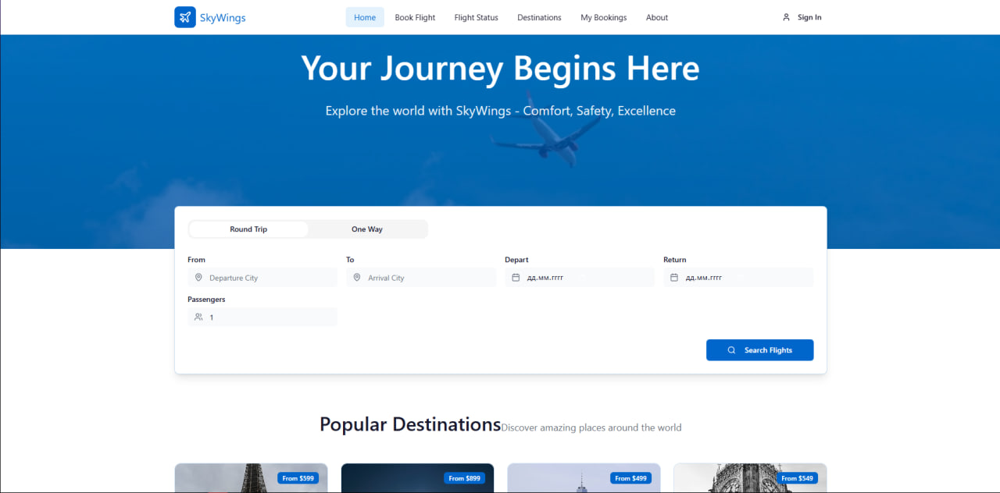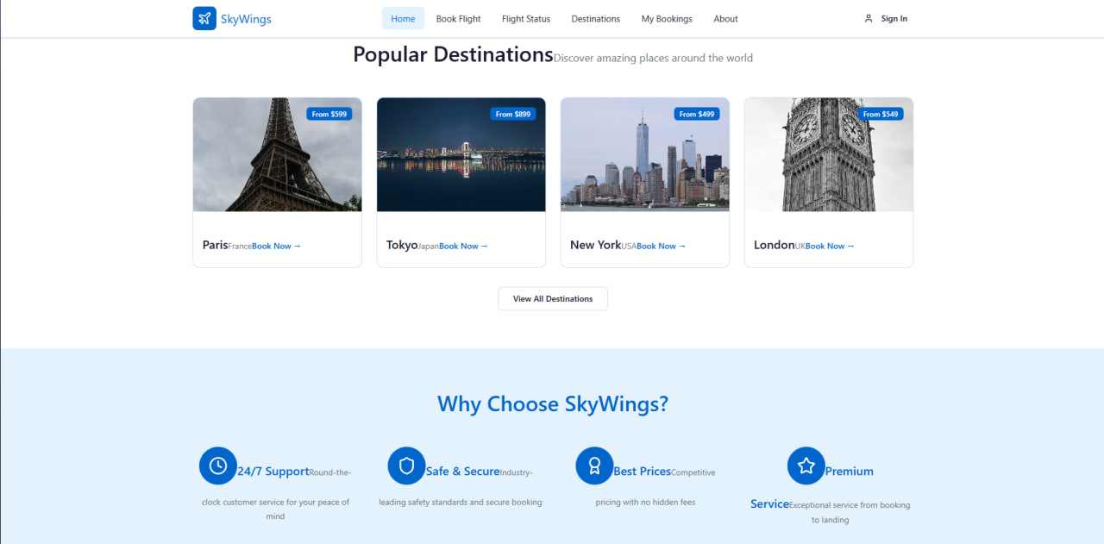
а б
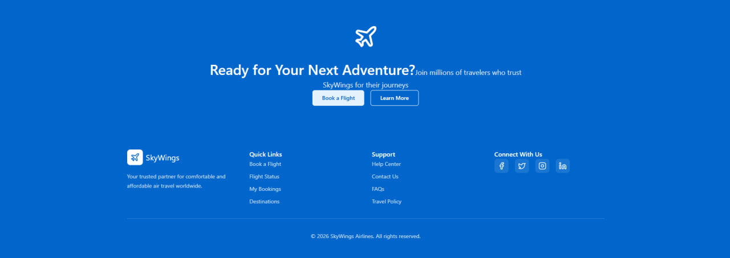
в

а- главный интерфейс сайта, б – продолжение главной страницы,
в – нижняя часть сайта с контактами и поддержкой
Рисунок 2.1 – главная страница сайта

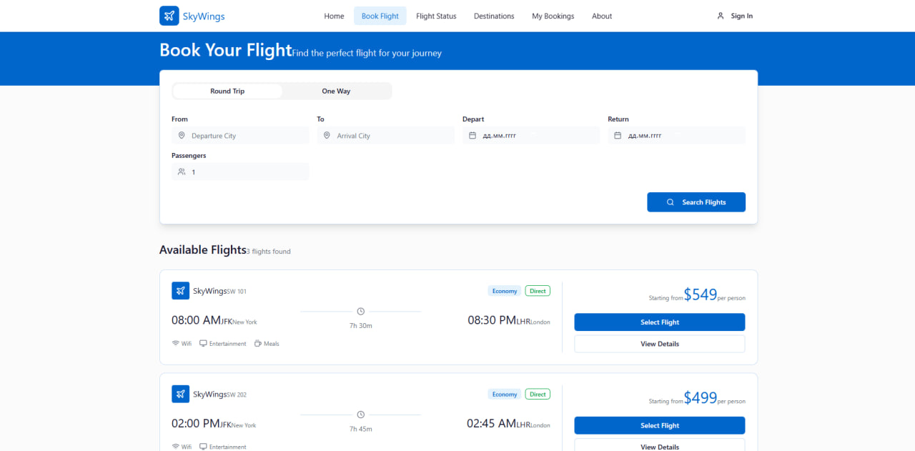
а

а – бронировка билета
Рисунок 2.2 – страница бронировки билета

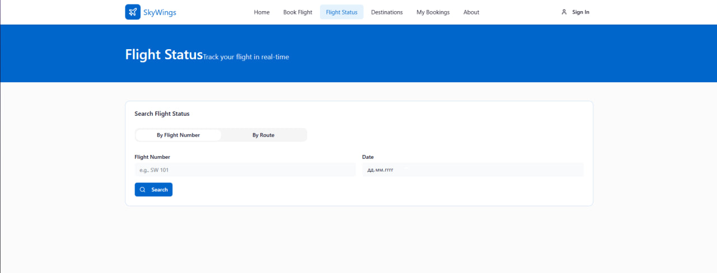
а

а – просмотр статуса бронировки
Рисунок 2.3 – страница просмотра статуса

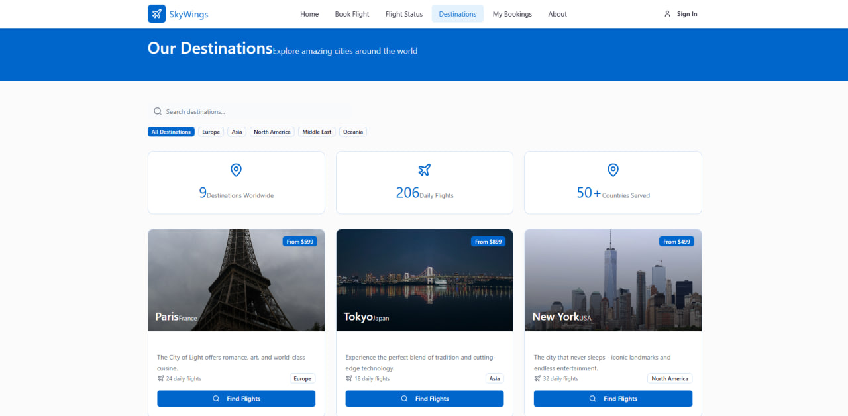
а

а – места куда можно забронировать билеты
Рисунок 2.4 - страница просмотра возможных полётов

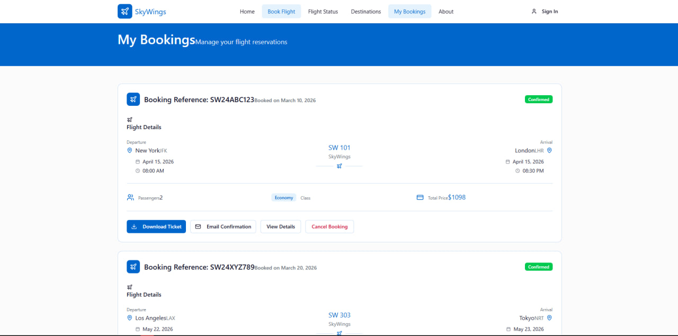
а

а – просмотр забронированных билетов
Рисунок 2.5 – страница просмотра забронированных билетов

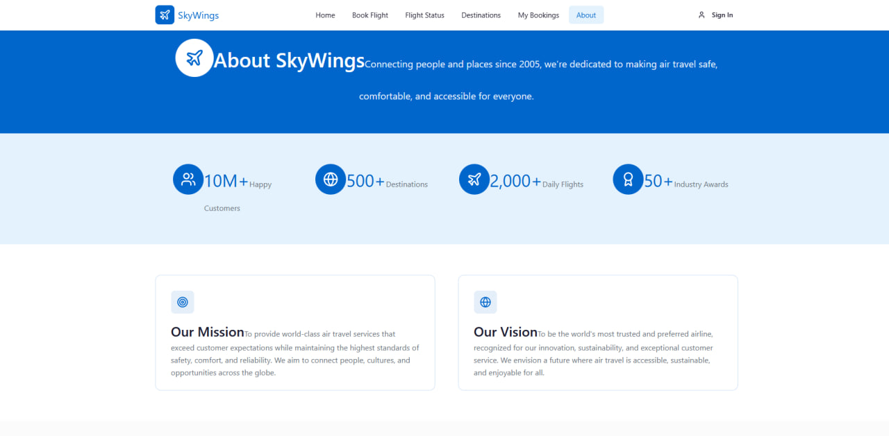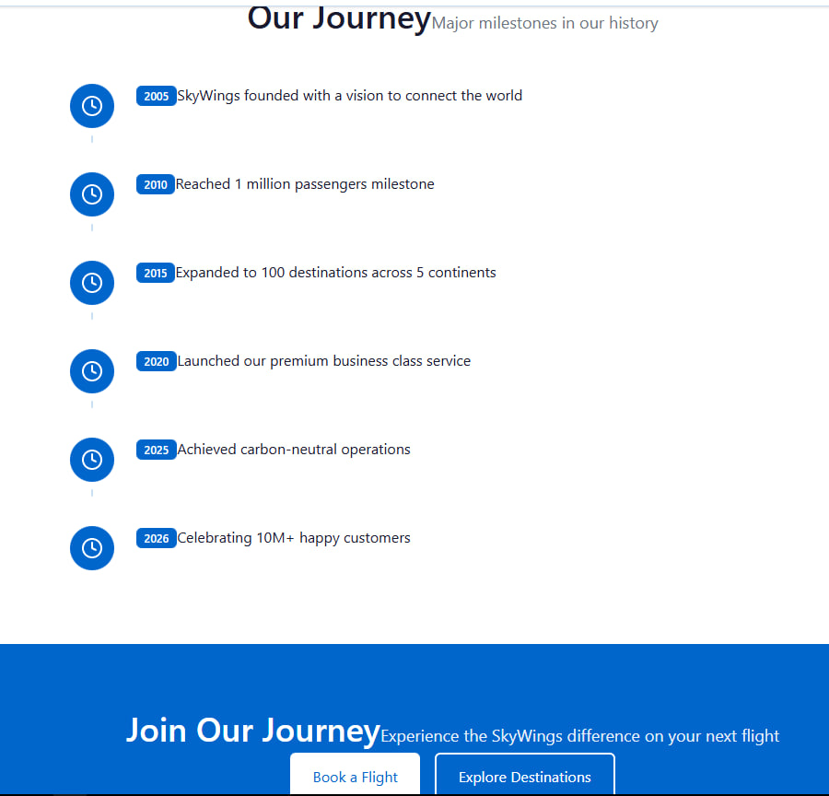
а б

в

а – информация о компании, б – история компании,
в – принципы компании
Рисунок 2.6 – страница информации о компании

2.1 Выбор способа вёрстки
Для реализации веб-сайта авиакомпании была выбрана адаптивная верстка. Данный подход позволяет сайту корректно отображаться и функционировать на различных устройствах: персональных компьютерах, планшетах и смартфонах. Использование медиазапросов в CSS3 обеспечивает автоматическую подстройку расположения элементов, размеров шрифтов и навигации под разрешение экрана пользователя, что гарантирует удобство использования сайта независимо от типа устройства.

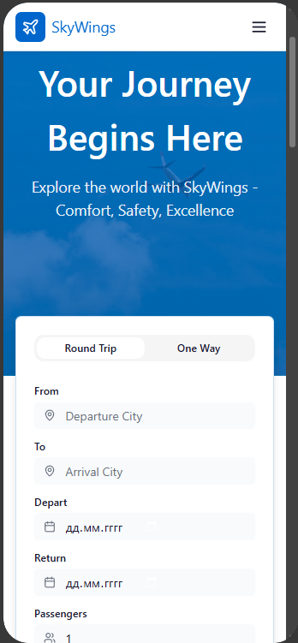
а

а – вид с телефона
Рисунок 2.1.1 – пример адаптивной вёрстки

2.2 Выбор стилевого оформления
При разработке стилевого оформления веб-сайта авиакомпании за основу были взяты два ключевых цвета: синий и белый, которые ассоциируются с небом и облаками, что соответствует тематике авиаперевозок. Для интерактивных элементов предусмотрены визуальные эффекты обратной связи: при наведении на кнопки они изменяют цвет или становятся светлее, при фокусе на поля ввода появляется неоновая синяя обводка, а при наведении на карточки рейсов и направлений изображения плавно увеличиваются в масштабе.

2.3 Выбор шрифтового оформления
Для веб-сайта авиакомпании выбраны современные веб-шрифты из библиотеки Google Fonts, обеспечивающие высокую читаемость и визуальную привлекательность. Основной шрифт для заголовков - Montserrat, отличающийся строгими и четкими пропорциями, что подчеркивает надежность и профессионализм авиакомпании. Для основного текста и элементов интерфейса используется Open Sans - универсальный шрифт с хорошей читаемостью на всех устройствах и размерах экрана. Сочетание этих шрифтов создает гармоничный и современный визуальный образ, соответствующий корпоративному стилю авиакомпании.
2.4 Разработка логотипа
При разработке логотипа были учтены цвета веб-сайта компании (синий и белый), а также целевое направление компании (авиаперевозки). В результате этого получился логотип белого самолёта в минималистическом стиле нарисованном внутри синего квадрата (синий цвет – описывает цвет неба). Положение логотипа определенно в начале каждой страницы (в левом верхнем углу) и в конце (в левом нижнем углу), чтобы сайт и логотип были узнаваемы. А форма и расположение логотипа позволяют использовать его при различных размерах экрана.


а

а – логотип компании
Рисунок 2.4.1 – пример разработанного логотипа компании

2.5 Разработка пользовательских элементов
В рамках проектирования веб-сайта были разработаны следующие пользовательские элементы интерфейса.
Кнопки.
Предусмотрено два типа кнопок: синие (основные действия, такие как «Поиск», «Войти», «Забронировать») и белые (второстепенные действия, такие как «Отмена», «Назад»). При наведении курсора синие кнопки становятся светлее, белые — меняют цвет на синий, обеспечивая визуальную обратную связь.
Поля ввода.
Поля для ввода текста (город, дата, количество пассажиров, контактные данные) выполнены с закругленными углами и серой обводкой. При переходе на поле (фокусе) обводка меняется на неоново-синюю с легким свечением, что визуально указывает пользователю на активный элемент.
Карточки.
Для отображения рейсов и направлений используются карточки, содержащие изображение, краткую информацию и кнопку действия. При наведении карточки плавно увеличиваются в масштабе, а изображение становится слегка затемненным, выделяя текстовую информацию.
Фильтры и опции.
При выборе опции фильтрации выбранный элемент выделяется белым цветом, а остальные становятся серыми, что позволяет пользователю четко видеть активные настройки поиска.
Меню навигации.
Текущая активная страница в главном меню выделяется синим цветом, помогая пользователю ориентироваться в структуре сайта.
2.6 Разработка спецэффектов
Разработка спецэффектов
Для повышения интерактивности и улучшения пользовательского опыта на сайте реализованы следующие спецэффекты. При наведении на карточки рейсов и направлений применяется плавное увеличение масштаба и легкое затемнение изображения, что визуально выделяет выбранный элемент. Поля ввода при фокусе получают неоновую синюю обводку с эффектом свечения, а кнопки — плавное изменение цвета, что обеспечивает понятную обратную связь на действия пользователя. Все переходы между состояниями элементов сопровождаются анимацией длительностью 0,3 секунды, создавая ощущение отзывчивости и современности интерфейса.
2.7 Выводы
В данном разделе были определены ключевые аспекты визуальной и технической реализации веб-сайта авиакомпании. Для верстки выбрана адаптивная технология, обеспечивающая корректное отображение на всех типах устройств. Стилевое оформление основано на синем и белом цветах, ассоциирующихся с небом и облаками, что соответствует тематике авиаперевозок. Шрифтовое оформление представлено сочетанием Montserrat для заголовков и Open Sans для основного текста, что обеспечивает современный вид и высокую читаемость. Разработаны пользовательские элементы: кнопки двух типов с эффектами при наведении, поля ввода с подсветкой при фокусе, карточки с плавным увеличением. Спецэффекты включают анимации переходов длительностью 0,3 секунды, делающие интерфейс отзывчивым и современным. Все решения в совокупности формируют единый, визуально привлекательный и функциональный интерфейс веб-сайта.

3. Реализация структуры веб-сайта
3.1 Структура HTML-документа
Все страницы сайта созданы с использованием семантических тегов HTML5. Это не просто формальное требование – такая разметка является стандартом современных веб-сайтов, а также помогает браузерам правильно понимать структуру контента.
Каждая страница начинается со стандартного объявления DOCTYPE html и корневого элемента html с указанием языка lang="ru". В секции head размещены мета-теги кодировки UTF-8 и viewport для адаптивности, подключение таблиц стилей и скриптов. Основное содержимое находится в теле документа body.
В проекте использованы следующие семантические теги: header для шапки с логотипом и меню, nav для навигации, main для основного контента, section для разделения на логические блоки, article для карточек спектаклей, aside для боковой панели с информацией о заказе, footer для подвала с контактами.
Сайт состоит из девяти страниц. index.html – главная с слоганом компании, популярными рейсами и быстрым бронированием билетов. 404.html – страница, которая высвечивается на сайте если данный элемент ещё не разработан. about.html –информация о компании. status.html –проверка статуса билета по номеру рейса. signin.html – страница входа в аккаунт. destinations.html – карта полётов. confirmation.html – подтверждение билета. bookings.html – история билетов. book.html – бронирование билетов.
Страницы связаны навигационным меню в шапке. Переходы реализованы через обычные HTML-ссылки, а также через JavaScript при завершении покупки и нажатии на карточку нужного билета.
3.2 Добавление таблиц стилей SCSS и CSS
Для стилизации использован препроцессор SCSS вместо обычного CSS. Это даёт возможность работать с переменными, вкладывать селекторы друг в друга и создавать миксины для повторяющихся стилей.
Файл типа scss (styles.scss) лишь один на весь проект, в нём содержаться основные стили и переменные для всех частей проекта.
В переменных зафиксирована цветовая палитра проекта. Вынесены размеры скруглений, тени, стандартные отступы, анимации. Размеры шрифтов заданы от 12px до 42px. Три точки перелома для адаптивности.
Компиляция происходит через расширение Live Sass Compiler в VS Code. После каждого сохранения styles.scss автоматически создаётся css/styles.css, который подключён ко всем страницам через тег link.
Адаптивность настроена через медиазапросы. На экранах до 768 пикселей карточки направлений и статистики идут в одну колонку, меню сворачивается в гамбургер, заголовок уменьшается до 32px. На экранах до 1024 пикселей карточки направлений перестраиваются в две колонки, авторизация становится вертикальной, статистика – в две колонки. От 1025 – полная версия с тремя колонками для карточек.
3.3 Использование стандартов XML (SVG)
По требованию задания данные о карте полётов хранятся в XML-файле data.xml. Это удобнее, чем держать информацию прямо в HTML – можно обновлять афишу, не трогая код страниц.
Структура файла такая: корневой элемент skywings содержит два раздела: 1) destinations – включает элементы city с атрибутами: name, country, region, price, flights, img. Внутри элемента – текстовое описание города. Этой информации достаточно для отображения карточек направлений. 2) flights – включает элементы flight с атрибутами: number, from, to, depart, arrive, price, status. Этой информации достаточно для проверки статуса рейсов.
Загружается XML через JavaScript функцией fetch. Затем DOMParcer преобразует текст в DOM-дерево, после чего получаем доступ к элементам через getElementsByTagName. Данные извлекаются и используются для создания карточек на странице карты полётов.
Логотип театра сделан в формате SVG. Это векторное изображение театральной маски, которое встроено прямо в HTML шапки. SVG удобен для логотипов, потому что он масштабируется без потери качества, мало весит и легко стилизуется через CSS.
3.4 Управление элементами DOM
Вся интерактивность сайта работает на JavaScript. Скрипты обрабатывают клики, загружают данные, обновляют интерфейс без перезагрузки страниц.
Все функции собраны в единый объект app. В нём находятся: parseXML – загрузка и парсинг данных из XML, renderDestinations – отрисовка карточек направлений, search - поиск рейсов с сохранением в sessionStorage, displaySearchResults - восстановление поиска на странице бронирования, showBookingStep – управление шагами бронирования, selectFlight – выбор рейса, proceedToConfirmation – валидация пассажира и переход к подтверждению, confirmBooking – сохранение бронирования в localStorage, renderBookings – отображение списка бронирований, cancelBooking – отмена бронирования, filterRegion/filterDest – фильтрация направлений по региону и поиску, checkStatus – проверка статуса рейса, handleSignin – авторизация пользователя, nav – навигация между страницами.
События навешиваются через addEventListener. Отслеживаются клики по меню, клики по логотипу, а также клики по кнопкам выбора рейса и кнопкам отмены бронирования. На всех страницах инициализация происходит через DOMContentLoaded.
Для передачи данных между страницами используется sessionStorage (search_data – параметры поиска рейсов, quick_dest – город из карточки направлений) и localStorage (skywings_bookings – массив бронирований). Перед сохранением объекты превращаются в строки через JSON.stringify, при чтении обратно парсятся через JSON.parse.
Работа с DOM включает создание HTML через шаблонные строки innnerHTML, поиск элементов через getElementById и querySelector, управление классами через classList (add, remove, toggle), изменение текста через textContent и innerHTML, обработку значений полей ввода через value. Все пользовательские данные экранируются через escapeHTML для безопасности.
Скрипты подключены в конце body перед закрывающим тегом. Это гарантирует, что к моменту выполнения кода все элементы уже существуют в DOM.
3.5 Выводы
В этом разделе я описал, как технически реализован сайт. Все требования из задания выполнены: семантическая HTML-разметка, модульные SCSS-стили, XML для данных, SVG для логотипа, JavaScript для интерактивности.
Получилось девять страниц, один файл стилей, один скрипт. Сайт адаптируется под три размера экрана, работает в Chrome, Firefox, Edge, Safari. Код размещён на GitHub.
Функционал охватывает весь путь пользователя от регистрации на сайте до просмотра популярных городов, в которые можно забронировать билет, и до бронирования билета в какой-либо город и просмотра статуса забронированного билета. При желании проект можно масштабировать – добавить разделение по ролям на админов и обычных пользователей, интегрировать платёжную систему, добавить большее разнообразие карты полётов.

4 Тестирование веб-сайта
В первую очередь я проверил файлы (HTML) своего проекта на валидность с помощью сайта для проверки The W3C Markup Validation Service:

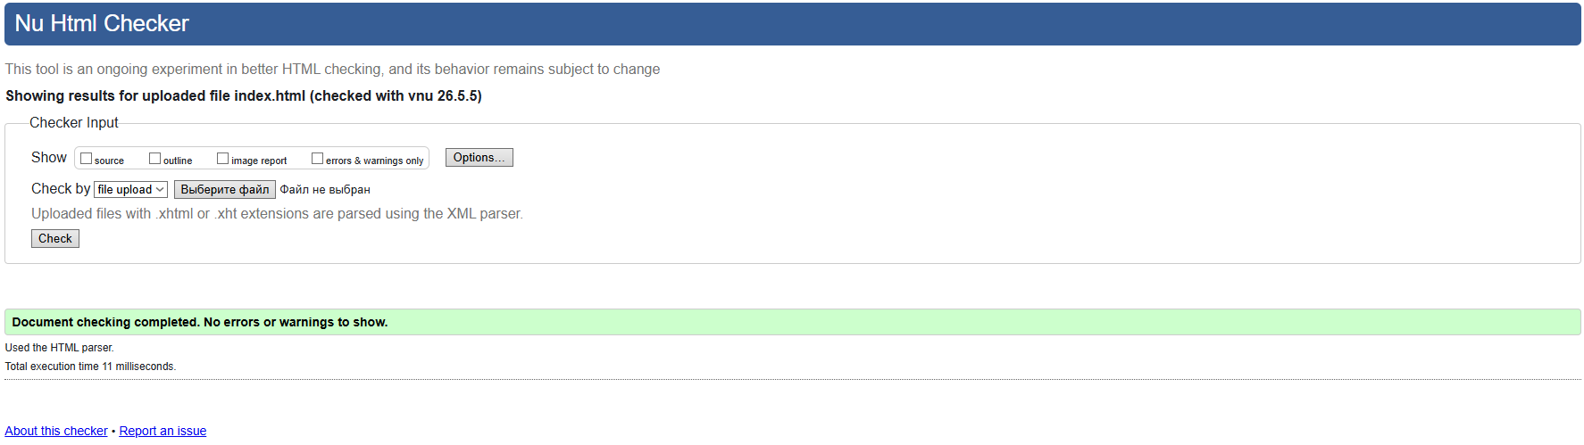
Рис. 4.1 – Проверка главной страницы сайта на валидность

4.1 Адаптивный дизайн сайта
Тестирование адаптивности проводилось с целью обеспечения корректного отображения сайта на устройствах с различной шириной экрана.
В ходе проверки были протестированы три контрольные точки, определённые в техническом задании. На экранах шириной до 768 пикселей (мобильные устройства) навигационное меню сворачивается в гамбургер, карточки спектаклей выстраиваются в одну колонку, а сетка мест на странице выбора масштабируется для удобного нажатия пальцем, также сама сетка мест может двигаться и не выходит за край экрана устройства. На экранах до 1024 пикселей (планшеты) меню остаётся свёрнутым, но карточки спектаклей занимают две колонки, что оптимально использует пространство. На экранах от 1025 пикселей и выше (десктопы) отображается полная версия сайта с развёрнутым меню и сеткой карточек в три или четыре колонки.
Визуальных искажений, наложений элементов или горизонтальной прокрутки выявлено не было. Все текстовые блоки остаются читаемыми, кнопки и интерактивные элементы имеют достаточный размер для нажатия на сенсорных экранах.

4.2. Кроссбраузерность веб-сайта
Проверка кроссбраузерности осуществлялась для обеспечения одинаковой работы сайта в популярных веб-обозревателях. Тестирование проводилось в следующих браузерах: Google Chrome, Microsoft Edge.
В каждом браузере проверялось корректное отображение стилей CSS3, работа с анимацией и переходами, выполнение JavaScript-скриптов, работе функции fetch для загрузки XML-данных. Для выполнения этой задачи использовалось дополнение Visual Studio Code - Live Server, что обеспечило единообразную работу во всех средах.
Дополнительно была проведена валидация HTML-кода через сервис W3C Markup Validation Service. Критических ошибок в разметке обнаружено не было, что подтверждает соответствие кода современным стандартам HTML5. Стили также были проверены на отсутствие синтаксических ошибок после компиляции из SCSS.
4.3. Руководство пользователя
Для успешного использования веб-сайта «Авиакомпания» пользователю не требуется специальных навыков. Работа с сайтом начинается с главной страницы, где представлен слоган авиакомпании, быстрое бронирование и самые популярные города из карты полётов.
Для покупки билета необходимо выполнить следующие действия. Перейти на страницу «Book flight» через навигационное меню. Выбрать желаемые фильтры для поиска билетов и нажать на кнопку поиска. Нажать на карточку нужного билета. На странице подтверждения заполнить форму (имя, электронная почта, номер телефона и номер паспорта), затем нажать на кнопку продолжения и под появившейся демонстрацией информации о билете нажать кнопку подтверждения и оплаты.
Если оставить поля пустыми, тогда система выведет сообщение об ошибке. После успешного подтверждения и оплаты билета данные о бронировании сохраняются, пользователь перенаправляется на страницу истории билетов, где хранятся все билеты пользователя.
4.4. Выводы
В ходе тестирования веб-сайта были подтверждены основные функциональные и технические характеристики проекта. Адаптивная вёрстка корректно отображается на всех целевых устройствах, обеспечивая удобный доступ к контенту независимо от размера экрана. Кроссбраузерность гарантирует стабильную работу сайта для пользователей разных платформ.
Валидация кода через сервис W3C показала соответствие стандартам HTML5 и CSS3. Сценарии использования, описанные в руководстве пользователя, выполняются без ошибок. Интерактивные элементы реагируют на действия пользователя, данные загружаются из XML-файла, форма валидируется на стороне клиента.
Все требования технического задания по тестированию выполнены. Сайт готов к размещению на хостинге и дальнейшей эксплуатации. Выявленные в процессе разработки мелкие недочёты были устранены до финальной сборки проекта.

Заключение
В ходе выполнения курсового проекта был разработан полноценный адаптивный веб-сайт «Авиакомпания», который соответствует всем требованиям технического задания. В результате работы я закрепил навыки вёрстки на HTML5, навыки стилизации сайта через SCSS и CSS3, навыки программирования на JavaScript, а также навыки работы с XML для хранения данных.
Основные результаты проекта:
> Создан прототип интерфейса в графическом редакторе Figma;
> Реализована семантическая разметка всех четырёх страниц сайта с использованием тегов HTML5;
> Настроена модульная система стилей через SCSS с переменными для цветов, шрифтов и отступов;
> Разработан XML-файл для хранения информации о карте полётов с последующим парсингом через JavaScript;
> Создан логотип в формате SVG, который был встроен непосредственно в код страницы;
> Реализован поиск билетов с выбором фильтров, подтверждением заказа и оплатой;
> Настроено хранение данных через localStorage браузера;
> Проведено тестирование адаптивности на трёх контрольных точках (до 768px, до 1024px, от 1025px и выше);
> Пройдена валидация кода через W3C Markup Validation Service;
> Проект размещён на платформе GitHub.
Сайт полностью функционален: пользователь может просмотреть карту полётов, выбрать желаемый город, забронировать нужный билет и оформить заказ. Интерфейс адаптирован под все типы устройств, код соответствует современным веб-стандартам.
Проект готов к дальнейшему масштабированию — при желании можно добавить серверную часть, административную панель для управления сайтом и интеграцию с платёжными системами.

Список используемых источников
- Figma [Электронный ресурс] // Figma Inc. – Режим доступа: https://www.figma.com/ . – Дата доступа: 10.03.2026.
- Font Awesome Icons [Электронный ресурс] // Fontawesome.com. – Режим доступа: https://fontawesome.com/icons . – Дата доступа: 06.04.2026.
- GitHub [Электронный ресурс] // GitHub Inc. – Режим доступа: https://github.com/ . – Дата доступа: 06.12.2025.
- aviasales.by [Электронный ресурс] // Сайт авиакомпании для сравнения. – Режим доступа: https://www.aviasales.by/ . – Дата доступа: 04.03.2025
- flypobeda.ru [Электронный ресурс] // Сайт авиакомпании для сравнения. – Режим доступа: https://www.flypobeda.ru . – Дата доступа: 04.03.2025.
- s7.ru [Электронный ресурс] // Сайт авиакомпании для сравнения: https://www.s7.ru/ru/ . – Дата доступа: 04.03.2025.

Приложение А Прототипы веб-страниц
В данном приложении представлены скриншоты прототипов всех страниц сайта, разработанных в графическом редакторе Figma перед началом вёрстки.

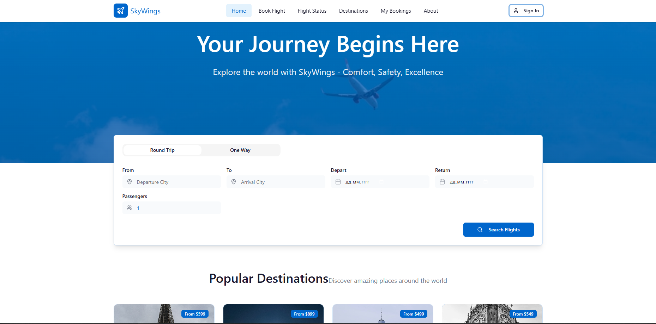

Рис. А.1 - Главная страница (desktop версия)

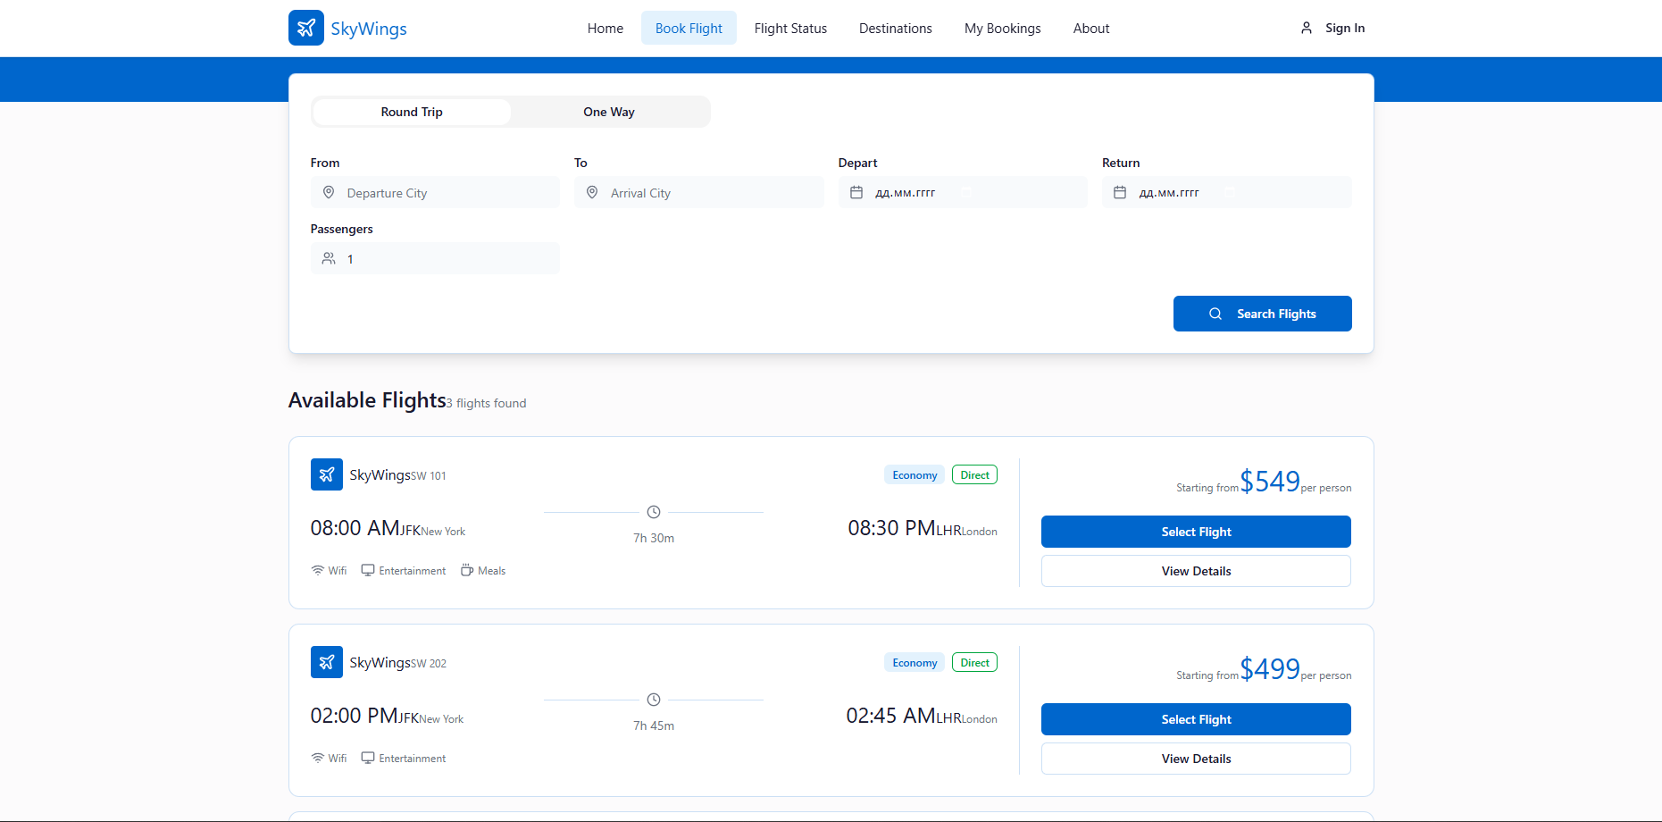

Рис. А.2 – Страница бронирования билета
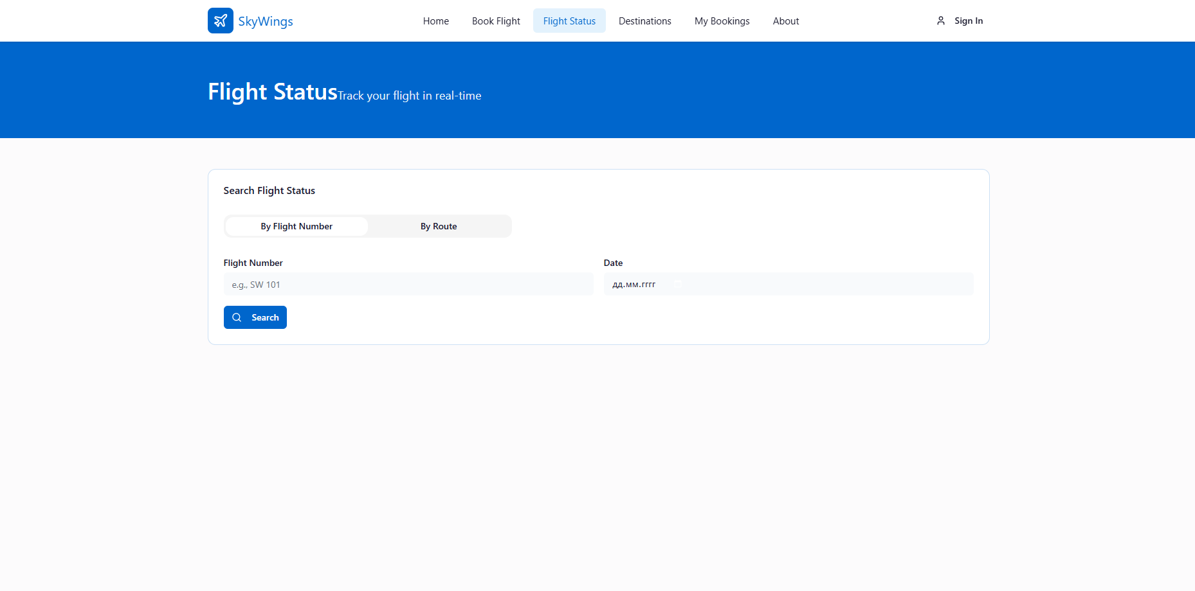

Рис. А.3 – Страница просмотра статуса рейса

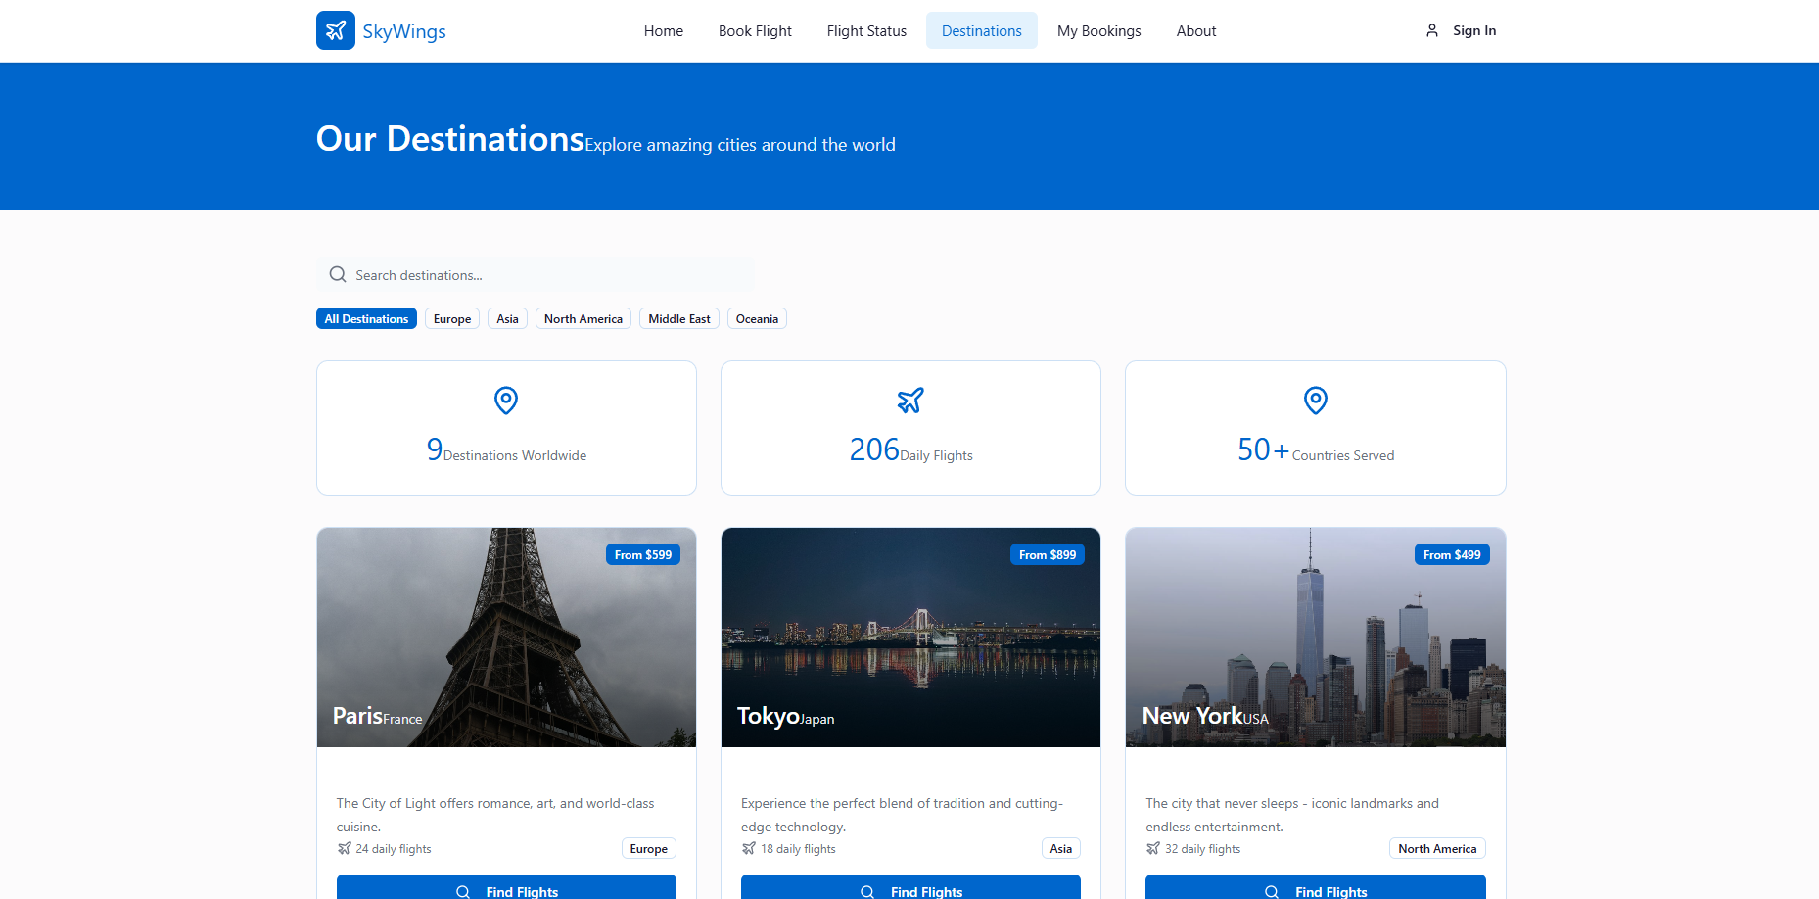

Рис. А.4 – Страница карты полётов

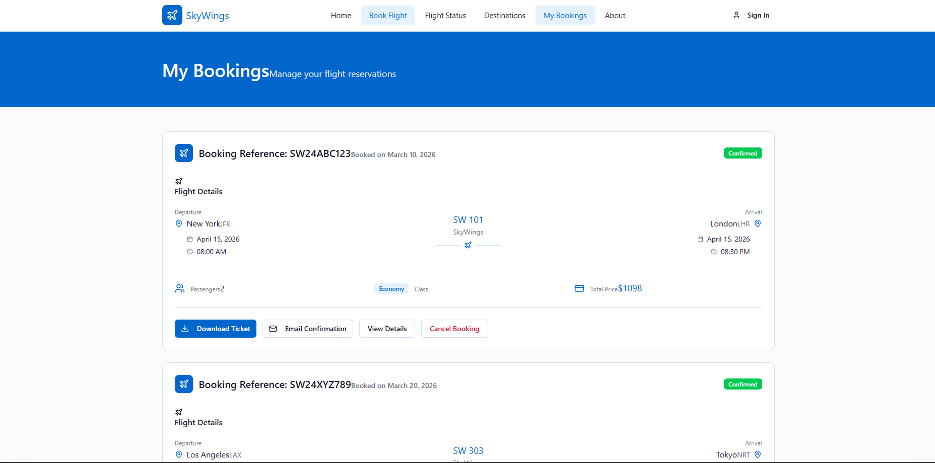

Рис. А.5 – страница просмотра билетов пользователя

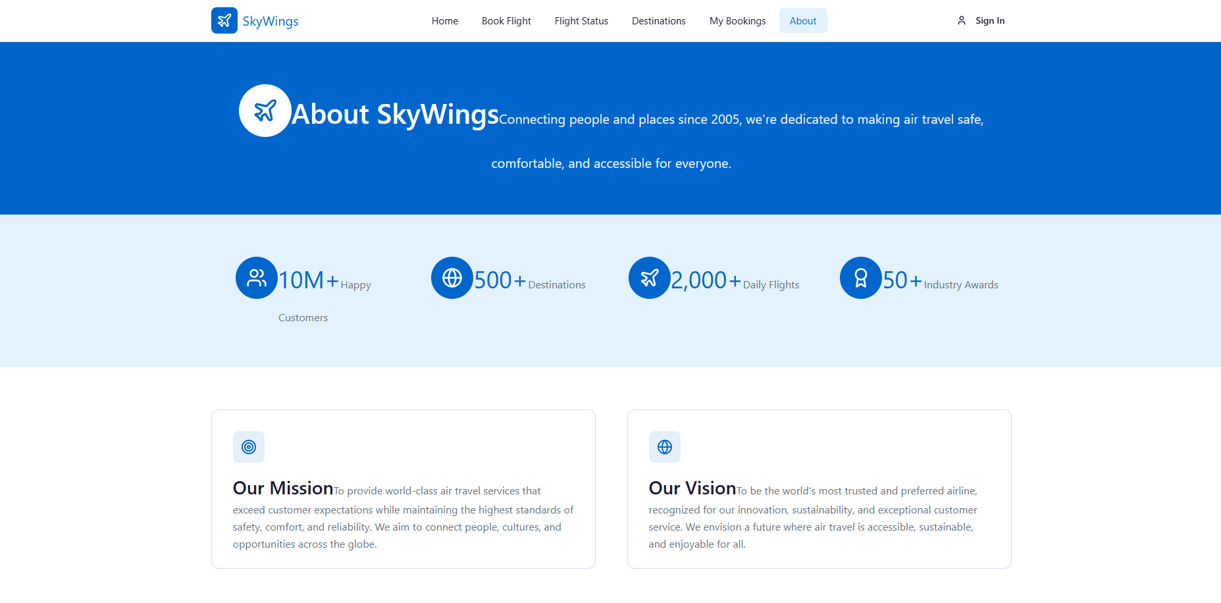

Рис. А.6 – страница информации о компании

Приложение Б Макет структуры веб-сайта
Структура файлов проекта:

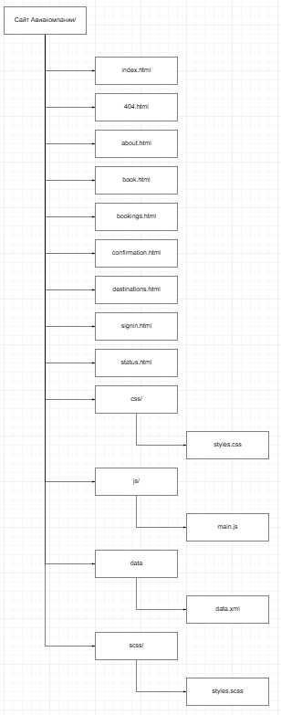

Рис. Б.1 – Файловая структура

Структура страниц проекта:

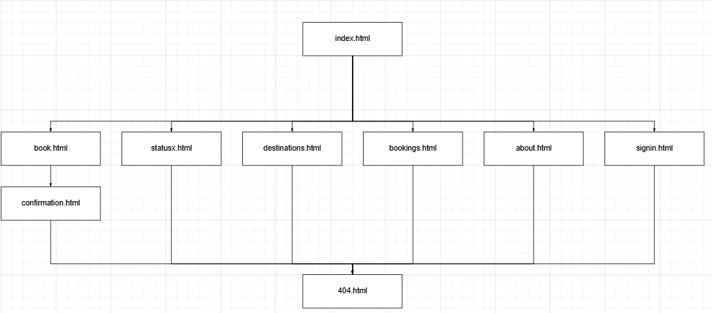

Рис. Б.2 – Структура страниц

Приложение В Листинг НТML-документа
В данном приложении приведёны главные части исходного кода всех HTML-страниц проекта.

- Листинг В.1 - Файл index.html (Главная страница):

<!DOCTYPE html>
<html lang="en">
<head>
<meta charset="UTF-8">
<meta name="viewport" content="width=device-width, initial-scale=1.0">
<title>SkyWings - Fly Beyond Limits</title>
<link rel="stylesheet" href="css/styles.css">
<link rel="stylesheet" href="https://fonts.googleapis.com/css2?family=Inter:wght@400;500;600;700;800&display=swap">
</head>
<body>

<header class="site-header">
<div class="container header-inner">
<a href="index.html" class="logo">
<div class="logo-icon">
<svg viewBox="0 0 24 24"><path d="M21 16v-2l-8-5V3.5c0-.83-.67-1.5-1.5-1.5S10 2.67 10 3.5V9l-8 5v2l8-2.5V19l-2 1.5V22l3.5-1 3.5 1v-1.5L13 19v-5.5l8 2.5z"/></svg>
</div>
<span>SkyWings</span>
</a>
<nav class="main-nav" id="mainNav">
<a class="nav-link active" href="index.html">Home</a>
<a class="nav-link" href="book.html">Book Flight</a>
<a class="nav-link" href="status.html">Flight Status</a>
<a class="nav-link" href="destinations.html">Destinations</a>
<a class="nav-link" href="bookings.html">My Bookings</a>
<a class="nav-link" href="about.html">About</a>
</nav>
<div class="header-actions">
<button class="btn-text" onclick="window.location.href='signin.html'">
<svg width="20" height="20" viewBox="0 0 24 24" fill="none" stroke="currentColor" stroke-width="2"><path d="M20 21v-2a4 4 0 0 0-4-4H8a4 4 0 0 0-4 4v2"/><circle cx="12" cy="7" r="4"/></svg>
<span>Sign In</span>
</button>
<button class="mobile-menu-btn" id="mobileMenuBtn">
<svg width="24" height="24" viewBox="0 0 24 24" fill="none" stroke="currentColor" stroke-width="2"><path d="M3 12h18M3 6h18M3 18h18"/></svg>
</button>
</div>
</div>
</header>

<main>
<div class="hero-banner">
<div class="container">
<h1>Find Your Perfect Flight</h1>
<p>Discover amazing destinations and book your next adventure with SkyWings</p>
</div>
</div>
<div class="container">
<div class="booking-card">
<h2 style="font-size: 20px; margin-bottom: 16px; text-align: center;">Quick Booking</h2>
<form class="booking-form" onsubmit="event.preventDefault(); app.search();">
<div class="form-group"><label>From</label><input type="text" id="homeFrom" list="city-list" placeholder="Departure"></div>
<div class="form-group"><label>To</label><input type="text" id="homeTo" list="city-list" placeholder="Destination"></div>
<div class="form-group"><label>Departure</label><input type="date" id="homeDepart"></div>
<div class="form-group"><label>Return</label><input type="date" id="homeReturn"></div>
<div class="form-group"><label>Passengers</label><select id="homePassengers"><option>1</option><option>2</option><option>3</option><option>4</option></select></div>
<div class="form-group"><label>Class</label><select id="homeClass"><option>Economy</option><option>Business</option><option>First</option></select></div>
<div class="form-group form-group-btn"><button type="submit" class="btn btn-primary" style="margin-top: 26px;">Search Flights</button></div>
</form>
</div>
<h2 style="text-align: center; margin-top: 48px; font-size: 28px;">Popular Destinations</h2>
<div id="home-dest-grid" class="dest-grid"></div>
</div>
</main>

<footer class="site-footer">
<div class="container">
<div class="footer-grid">
<div>
<div class="logo" style="color: var(--white); margin-bottom: 16px;">
<div class="logo-icon" style="background: var(--white);"><svg viewBox="0 0 24 24" fill="var(--primary)"><path d="M21 16v-2l-8-5V3.5c0-.83-.67-1.5-1.5-1.5S10 2.67 10 3.5V9l-8 5v2l8-2.5V19l-2 1.5V22l3.5-1 3.5 1v-1.5L13 19v-5.5l8 2.5z"/></svg></div>
<span>SkyWings</span>
</div>
<p style="opacity: 0.8;">Your trusted partner for comfortable and affordable air travel worldwide.</p>
</div>
<div>
<h3 style="margin-top: 0; margin-bottom: 16px;">Quick Links</h3>
<a href="index.html">Home</a>
<a href="book.html">Book a Flight</a>
<a href="status.html">Flight Status</a>
<a href="destinations.html">Destinations</a>
</div>
<div>
<h3 style="margin-top: 0; margin-bottom: 16px;">Support</h3>
<a href="404.html">Help Center</a>
<a href="404.html">Contact Us</a>
<a href="404.html">FAQs</a>
<a href="404.html">Travel Policy</a>
</div>
<div>
<h3 style="margin-top: 0; margin-bottom: 16px;">Connect With Us</h3>
<div class="socials">
<a href="404.html" class="social-icon"><svg viewBox="0 0 24 24"><path d="M22 12c0-5.52-4.48-10-10-10S2 6.48 2 12c0 4.84 3.44 8.87 8 9.8V15H8v-3h2V9.5C10 7.57 11.57 6 13.5 6H16v3h-2c-.55 0-1 .45-1 1v2h3v3h-3v6.95c5.05-.5 9-4.76 9-9.95z"/></svg></a>
<a href="404.html" class="social-icon"><svg viewBox="0 0 24 24"><path d="M7.8 2h8.4C19.4 2 22 4.6 22 7.8v8.4a5.8 5.8 0 0 1-5.8 5.8H7.8C4.6 22 2 19.4 2 16.2V7.8A5.8 5.8 0 0 1 7.8 2m-.2 2A3.6 3.6 0 0 0 4 7.6v8.8C4 18.39 5.61 20 7.6 20h8.8c1.99 0 3.6-1.61 3.6-3.6V7.6C20 5.61 18.39 4 16.4 4H7.6m9.65 1.5a1.25 1.25 0 0 1 1.25 1.25A1.25 1.25 0 0 1 17.25 8 1.25 1.25 0 0 1 16 6.75a1.25 1.25 0 0 1 1.25-1.25M12 7a5 5 0 0 1 5 5 5 5 0 0 1-5 5 5 5 0 0 1-5-5 5 5 0 0 1 5-5m0 2a3 3 0 0 0-3 3 3 3 0 0 0 3 3 3 3 0 0 0 3-3 3 3 0 0 0-3-3z"/></svg></a>
</div>
</div>
</div>
<div class="copyright">© 2026 SkyWings Airlines. All rights reserved.</div>
</div>
</footer>

<datalist id="city-list"></datalist>
<script src="js/main.js"></script>
</body>
</html>

- Листинг В.2 - Файл bookings.html (Страница билетов пользователя):

<!DOCTYPE html>
<html lang="en">
<head>
<meta charset="UTF-8">
<meta name="viewport" content="width=device-width, initial-scale=1.0">
<title>SkyWings - My Bookings</title>
<link rel="stylesheet" href="css/styles.css">
<link rel="stylesheet" href="https://fonts.googleapis.com/css2?family=Inter:wght@400;500;600;700;800&display=swap">
</head>
<body>

<header class="site-header">
<div class="container header-inner">
<a href="index.html" class="logo">
<div class="logo-icon"><svg viewBox="0 0 24 24"><path d="M21 16v-2l-8-5V3.5c0-.83-.67-1.5-1.5-1.5S10 2.67 10 3.5V9l-8 5v2l8-2.5V19l-2 1.5V22l3.5-1 3.5 1v-1.5L13 19v-5.5l8 2.5z"/></svg></div>
<span>SkyWings</span>
</a>
<nav class="main-nav" id="mainNav">
<a class="nav-link" href="index.html">Home</a>
<a class="nav-link" href="book.html">Book Flight</a>
<a class="nav-link" href="status.html">Flight Status</a>
<a class="nav-link" href="destinations.html">Destinations</a>
<a class="nav-link active" href="bookings.html">My Bookings</a>
<a class="nav-link" href="about.html">About</a>
</nav>
<div class="header-actions">
<button class="btn-text" onclick="window.location.href='signin.html'">
<svg width="20" height="20" viewBox="0 0 24 24" fill="none" stroke="currentColor" stroke-width="2"><path d="M20 21v-2a4 4 0 0 0-4-4H8a4 4 0 0 0-4 4v2"/><circle cx="12" cy="7" r="4"/></svg>
<span>Sign In</span>
</button>
<button class="mobile-menu-btn" id="mobileMenuBtn"><svg width="24" height="24" viewBox="0 0 24 24" fill="none" stroke="currentColor" stroke-width="2"><path d="M3 12h18M3 6h18M3 18h18"/></svg></button>
</div>
</div>
</header>

<main>
<div class="hero-banner" style="padding: 60px 0;"><div class="container"><h1>My Bookings</h1><p>View and manage all your flight reservations</p></div></div>
<div class="container" style="padding: 48px 24px;">
<div id="bookings-list" style="max-width: 800px; margin: 0 auto;"></div>
</div>
</main>

<footer class="site-footer">
<div class="container">
<div class="footer-grid">
<div><div class="logo" style="color: var(--white); margin-bottom: 16px;"><div class="logo-icon" style="background: var(--white);"><svg viewBox="0 0 24 24" fill="var(--primary)"><path d="M21 16v-2l-8-5V3.5c0-.83-.67-1.5-1.5-1.5S10 2.67 10 3.5V9l-8 5v2l8-2.5V19l-2 1.5V22l3.5-1 3.5 1v-1.5L13 19v-5.5l8 2.5z"/></svg></div><span>SkyWings</span></div><p style="opacity: 0.8;">Your trusted partner for comfortable and affordable air travel worldwide.</p></div>
<div><h3>Quick Links</h3><a href="index.html">Home</a><a href="book.html">Book a Flight</a><a href="status.html">Flight Status</a><a href="destinations.html">Destinations</a></div>
<div><h3>Support</h3><a href="404.html">Help Center</a><a href="404.html">Contact Us</a><a href="404.html">FAQs</a><a href="404.html">Travel Policy</a></div>
<div><h3>Connect With Us</h3><div class="socials"><a href="404.html" class="social-icon"><svg viewBox="0 0 24 24"><path d="M22 12c0-5.52-4.48-10-10-10S2 6.48 2 12c0 4.84 3.44 8.87 8 9.8V15H8v-3h2V9.5C10 7.57 11.57 6 13.5 6H16v3h-2c-.55 0-1 .45-1 1v2h3v3h-3v6.95c5.05-.5 9-4.76 9-9.95z"/></svg></a><a href="404.html" class="social-icon"><svg viewBox="0 0 24 24"><path d="M7.8 2h8.4C19.4 2 22 4.6 22 7.8v8.4a5.8 5.8 0 0 1-5.8 5.8H7.8C4.6 22 2 19.4 2 16.2V7.8A5.8 5.8 0 0 1 7.8 2m-.2 2A3.6 3.6 0 0 0 4 7.6v8.8C4 18.39 5.61 20 7.6 20h8.8c1.99 0 3.6-1.61 3.6-3.6V7.6C20 5.61 18.39 4 16.4 4H7.6m9.65 1.5a1.25 1.25 0 0 1 1.25 1.25A1.25 1.25 0 0 1 17.25 8 1.25 1.25 0 0 1 16 6.75a1.25 1.25 0 0 1 1.25-1.25M12 7a5 5 0 0 1 5 5 5 5 0 0 1-5 5 5 5 0 0 1-5-5 5 5 0 0 1 5-5m0 2a3 3 0 0 0-3 3 3 3 0 0 0 3 3 3 3 0 0 0 3-3 3 3 0 0 0-3-3z"/></svg></a></div></div>
</div>
<div class="copyright">© 2026 SkyWings Airlines. All rights reserved.</div>
</div>
</footer>

<script src="js/main.js"></script>
</body>
</html>

- Листинг В.3 - Файл confirmation.html (Страница подтверждения покупки билета):

<!DOCTYPE html>
<html lang="en">
<head>
<meta charset="UTF-8">
<meta name="viewport" content="width=device-width, initial-scale=1.0">
<title>SkyWings - Booking Confirmed!</title>
<link rel="stylesheet" href="css/styles.css">
<link rel="stylesheet" href="https://fonts.googleapis.com/css2?family=Inter:wght@400;500;600;700;800&display=swap">
<style>
.confirmation-card {
background: var(--white);
border-radius: 24px;
padding: 48px;
text-align: center;
box-shadow: 0 20px 25px -5px rgba(0, 0, 0, 0.1);
border: 1px solid var(--border);
}
.success-icon {
width: 80px;
height: 80px;
background: #4ade80;
border-radius: 50%;
display: flex;
align-items: center;
justify-content: center;
margin: 0 auto 24px;
font-size: 48px;
color: white;
animation: scaleIn 0.5s ease-out;
}
@keyframes scaleIn {
from {
transform: scale(0);
opacity: 0;
}
to {
transform: scale(1);
opacity: 1;
}
}
.booking-details {
background: #F9FAFB;
border-radius: 16px;
padding: 24px;
margin: 24px 0;
text-align: left;
}
.detail-row {
display: flex;
justify-content: space-between;
padding: 12px 0;
border-bottom: 1px solid #E5E7EB;
}
.detail-row:last-child {
border-bottom: none;
}
.detail-label {
font-weight: 500;
color: #6B7280;
}
.detail-value {
font-weight: 600;
color: #1F2937;
}
.ref-number {
font-size: 24px;
font-weight: 700;
color: #0066CC;
letter-spacing: 1px;
}
.btn-group {
display: flex;
gap: 16px;
justify-content: center;
margin-top: 32px;
}
@media (max-width: 640px) {
.confirmation-card { padding: 24px; }
.btn-group { flex-direction: column; }
.detail-row { flex-direction: column; gap: 8px; }
}
</style>
</head>
<body>

<header class="site-header">
<div class="container header-inner">
<a href="index.html" class="logo">
<div class="logo-icon">
<svg viewBox="0 0 24 24"><path d="M21 16v-2l-8-5V3.5c0-.83-.67-1.5-1.5-1.5S10 2.67 10 3.5V9l-8 5v2l8-2.5V19l-2 1.5V22l3.5-1 3.5 1v-1.5L13 19v-5.5l8 2.5z"/></svg>
</div>
<span>SkyWings</span>
</a>
<nav class="main-nav" id="mainNav">
<a class="nav-link" href="index.html">Home</a>
<a class="nav-link" href="book.html">Book Flight</a>
<a class="nav-link" href="status.html">Flight Status</a>
<a class="nav-link" href="destinations.html">Destinations</a>
<a class="nav-link" href="bookings.html">My Bookings</a>
<a class="nav-link" href="about.html">About</a>
</nav>
<div class="header-actions">
<button class="btn-text" onclick="window.location.href='signin.html'">
<svg width="20" height="20" viewBox="0 0 24 24" fill="none" stroke="currentColor" stroke-width="2"><path d="M20 21v-2a4 4 0 0 0-4-4H8a4 4 0 0 0-4 4v2"/><circle cx="12" cy="7" r="4"/></svg>
<span>Sign In</span>
</button>
<button class="mobile-menu-btn" id="mobileMenuBtn">
<svg width="24" height="24" viewBox="0 0 24 24" fill="none" stroke="currentColor" stroke-width="2"><path d="M3 12h18M3 6h18M3 18h18"/></svg>
</button>
</div>
</div>
</header>

<main>
<div class="container" style="padding: 60px 24px; max-width: 700px; margin: 0 auto;">
<div class="confirmation-card">
<div class="success-icon">✓</div>
<h1 style="color: var(--primary); margin-bottom: 8px; font-size: 28px;">Booking Confirmed!</h1>
<p style="color: var(--text-muted); margin-bottom: 8px;">Your flight has been successfully booked.</p>
<p style="color: var(--text-muted); font-size: 14px;">A confirmation email has been sent to your email address.</p>

<div id="confirmation-details" class="booking-details">
<!-- Details will be filled by JavaScript -->
<div style="text-align: center; color: #6B7280;">Loading booking details...</div>
</div>

<div class="btn-group">
<button class="btn btn-outline" onclick="window.location.href='bookings.html'">📋 View My Bookings</button>
<button class="btn btn-primary" onclick="window.location.href='index.html'">🏠 Back to Home</button>
</div>
</div>
</div>
</main>

<footer class="site-footer">
<div class="container">
<div class="footer-grid">
<div>
<div class="logo" style="color: var(--white); margin-bottom: 16px;">
<div class="logo-icon" style="background: var(--white);">
<svg viewBox="0 0 24 24" fill="var(--primary)"><path d="M21 16v-2l-8-5V3.5c0-.83-.67-1.5-1.5-1.5S10 2.67 10 3.5V9l-8 5v2l8-2.5V19l-2 1.5V22l3.5-1 3.5 1v-1.5L13 19v-5.5l8 2.5z"/></svg>
</div>
<span>SkyWings</span>
</div>
<p style="opacity: 0.8;">Your trusted partner for comfortable and affordable air travel worldwide.</p>
</div>
<div>
<h3 style="margin-top: 0; margin-bottom: 16px;">Quick Links</h3>
<a href="index.html">Home</a>
<a href="book.html">Book a Flight</a>
<a href="status.html">Flight Status</a>
<a href="destinations.html">Destinations</a>
</div>
<div>
<h3 style="margin-top: 0; margin-bottom: 16px;">Support</h3>
<a href="404.html">Help Center</a>
<a href="404.html">Contact Us</a>
<a href="404.html">FAQs</a>
<a href="404.html">Travel Policy</a>
</div>
<div>
<h3 style="margin-top: 0; margin-bottom: 16px;">Connect With Us</h3>
<div class="socials">
<a href="404.html" class="social-icon"><svg viewBox="0 0 24 24"><path d="M22 12c0-5.52-4.48-10-10-10S2 6.48 2 12c0 4.84 3.44 8.87 8 9.8V15H8v-3h2V9.5C10 7.57 11.57 6 13.5 6H16v3h-2c-.55 0-1 .45-1 1v2h3v3h-3v6.95c5.05-.5 9-4.76 9-9.95z"/></svg></a>
<a href="404.html" class="social-icon"><svg viewBox="0 0 24 24"><path d="M7.8 2h8.4C19.4 2 22 4.6 22 7.8v8.4a5.8 5.8 0 0 1-5.8 5.8H7.8C4.6 22 2 19.4 2 16.2V7.8A5.8 5.8 0 0 1 7.8 2m-.2 2A3.6 3.6 0 0 0 4 7.6v8.8C4 18.39 5.61 20 7.6 20h8.8c1.99 0 3.6-1.61 3.6-3.6V7.6C20 5.61 18.39 4 16.4 4H7.6m9.65 1.5a1.25 1.25 0 0 1 1.25 1.25A1.25 1.25 0 0 1 17.25 8 1.25 1.25 0 0 1 16 6.75a1.25 1.25 0 0 1 1.25-1.25M12 7a5 5 0 0 1 5 5 5 5 0 0 1-5 5 5 5 0 0 1-5-5 5 5 0 0 1 5-5m0 2a3 3 0 0 0-3 3 3 3 0 0 0 3 3 3 3 0 0 0 3-3 3 3 0 0 0-3-3z"/></svg></a>
</div>
</div>
</div>
<div class="copyright">© 2026 SkyWings Airlines. All rights reserved.</div>
</div>
</footer>

<script>
// Display confirmation details from sessionStorage
const lastBooking = sessionStorage.getItem('last_booking');

if (lastBooking) {
const booking = JSON.parse(lastBooking);
const container = document.getElementById('confirmation-details');

container.innerHTML = `
<div style="margin-bottom: 16px; padding-bottom: 16px; border-bottom: 1px solid #E5E7EB;">
<div class="detail-row">
<span class="detail-label">Booking Reference:</span>
<span class="detail-value ref-number">${booking.ref}</span>
</div>
</div>
<div class="detail-row">
<span class="detail-label">Flight Number:</span>
<span class="detail-value"><strong>${booking.flightNumber}</strong></span>
</div>
<div class="detail-row">
<span class="detail-label">Route:</span>
<span class="detail-value">${booking.from} ✈ → ${booking.to}</span>
</div>
<div class="detail-row">
<span class="detail-label">Departure / Arrival:</span>
<span class="detail-value">${booking.depart} / ${booking.arrive}</span>
</div>
<div class="detail-row">
<span class="detail-label">Date:</span>
<span class="detail-value">${booking.date}</span>
</div>
<div class="detail-row">
<span class="detail-label">Passenger Name:</span>
<span class="detail-value">${booking.passengerName}</span>
</div>
<div class="detail-row">
<span class="detail-label">Email:</span>
<span class="detail-value">${booking.passengerEmail}</span>
</div>
<div class="detail-row">
<span class="detail-label">Class:</span>
<span class="detail-value">${booking.class}</span>
</div>
<div class="detail-row">
<span class="detail-label">Total Price:</span>
<span class="detail-value" style="font-size: 20px; font-weight: 800; color: #0066CC;">$${booking.price}</span>
</div>
`;

// Clear after displaying
sessionStorage.removeItem('last_booking');
} else {
document.getElementById('confirmation-details').innerHTML = `
<div style="text-align: center; padding: 20px;">
<p style="color: #dc2626;">No booking information found.</p>
<p style="color: #6B7280; margin-top: 8px;">Please make a booking first.</p>
<button class="btn btn-primary" onclick="window.location.href='book.html'" style="margin-top: 16px;">Book a Flight</button>
</div>
`;
}
</script>
</body>
</html>

- Листинг В.4 - Файл book.html (Страница бронирования билета):

<!DOCTYPE html>
<html lang="en">
<head>
<meta charset="UTF-8">
<meta name="viewport" content="width=device-width, initial-scale=1.0">
<title>SkyWings - Book Flight</title>
<link rel="stylesheet" href="css/styles.css">
<link rel="stylesheet" href="https://fonts.googleapis.com/css2?family=Inter:wght@400;500;600;700;800&display=swap">
</head>
<body>

<header class="site-header">
<div class="container header-inner">
<a href="index.html" class="logo">
<div class="logo-icon"><svg viewBox="0 0 24 24"><path d="M21 16v-2l-8-5V3.5c0-.83-.67-1.5-1.5-1.5S10 2.67 10 3.5V9l-8 5v2l8-2.5V19l-2 1.5V22l3.5-1 3.5 1v-1.5L13 19v-5.5l8 2.5z"/></svg></div>
<span>SkyWings</span>
</a>
<nav class="main-nav" id="mainNav">
<a class="nav-link" href="index.html">Home</a>
<a class="nav-link active" href="book.html">Book Flight</a>
<a class="nav-link" href="status.html">Flight Status</a>
<a class="nav-link" href="destinations.html">Destinations</a>
<a class="nav-link" href="bookings.html">My Bookings</a>
<a class="nav-link" href="about.html">About</a>
</nav>
<div class="header-actions">
<button class="btn-text" onclick="window.location.href='signin.html'">
<svg width="20" height="20" viewBox="0 0 24 24" fill="none" stroke="currentColor" stroke-width="2"><path d="M20 21v-2a4 4 0 0 0-4-4H8a4 4 0 0 0-4 4v2"/><circle cx="12" cy="7" r="4"/></svg>
<span>Sign In</span>
</button>
<button class="mobile-menu-btn" id="mobileMenuBtn"><svg width="24" height="24" viewBox="0 0 24 24" fill="none" stroke="currentColor" stroke-width="2"><path d="M3 12h18M3 6h18M3 18h18"/></svg></button>
</div>
</div>
</header>

<main>
<div class="hero-banner" style="padding: 40px 0;"><div class="container"><h1>Book a Flight</h1><p>Search and book your next journey seamlessly</p></div></div>
<div class="container" style="padding-bottom: 60px;">
<div class="booking-card">
<div id="booking-content">
<form class="booking-form" onsubmit="event.preventDefault(); app.search();">
<div class="form-group"><label>From</label><input type="text" id="bookFrom" list="city-list" placeholder="Departure"></div>
<div class="form-group"><label>To</label><input type="text" id="bookTo" list="city-list" placeholder="Destination"></div>
<div class="form-group"><label>Departure</label><input type="date" id="bookDepart"></div>
<div class="form-group"><label>Return</label><input type="date" id="bookReturn"></div>
<div class="form-group"><label>Passengers</label><select id="bookPassengers"><option>1</option><option>2</option><option>3</option><option>4</option></select></div>
<div class="form-group"><label>Class</label><select id="bookClass"><option>Economy</option><option>Business</option></select></div>
<div class="form-group form-group-btn"><button type="submit" class="btn btn-primary" style="margin-top: 26px;">Search Flights</button></div>
</form>
</div>
</div>
</div>
</main>

<footer class="site-footer">
<div class="container">
<div class="footer-grid">
<div><div class="logo" style="color: var(--white); margin-bottom: 16px;"><div class="logo-icon" style="background: var(--white);"><svg viewBox="0 0 24 24" fill="var(--primary)"><path d="M21 16v-2l-8-5V3.5c0-.83-.67-1.5-1.5-1.5S10 2.67 10 3.5V9l-8 5v2l8-2.5V19l-2 1.5V22l3.5-1 3.5 1v-1.5L13 19v-5.5l8 2.5z"/></svg></div><span>SkyWings</span></div><p style="opacity: 0.8;">Your trusted partner for comfortable and affordable air travel worldwide.</p></div>
<div><h3>Quick Links</h3><a href="index.html">Home</a><a href="book.html">Book a Flight</a><a href="status.html">Flight Status</a><a href="destinations.html">Destinations</a></div>
<div><h3>Support</h3><a href="404.html">Help Center</a><a href="404.html">Contact Us</a><a href="404.html">FAQs</a><a href="404.html">Travel Policy</a></div>
<div><h3>Connect With Us</h3><div class="socials"><a href="404.html" class="social-icon"><svg viewBox="0 0 24 24"><path d="M22 12c0-5.52-4.48-10-10-10S2 6.48 2 12c0 4.84 3.44 8.87 8 9.8V15H8v-3h2V9.5C10 7.57 11.57 6 13.5 6H16v3h-2c-.55 0-1 .45-1 1v2h3v3h-3v6.95c5.05-.5 9-4.76 9-9.95z"/></svg></a><a href="404.html" class="social-icon"><svg viewBox="0 0 24 24"><path d="M7.8 2h8.4C19.4 2 22 4.6 22 7.8v8.4a5.8 5.8 0 0 1-5.8 5.8H7.8C4.6 22 2 19.4 2 16.2V7.8A5.8 5.8 0 0 1 7.8 2m-.2 2A3.6 3.6 0 0 0 4 7.6v8.8C4 18.39 5.61 20 7.6 20h8.8c1.99 0 3.6-1.61 3.6-3.6V7.6C20 5.61 18.39 4 16.4 4H7.6m9.65 1.5a1.25 1.25 0 0 1 1.25 1.25A1.25 1.25 0 0 1 17.25 8 1.25 1.25 0 0 1 16 6.75a1.25 1.25 0 0 1 1.25-1.25M12 7a5 5 0 0 1 5 5 5 5 0 0 1-5 5 5 5 0 0 1-5-5 5 5 0 0 1 5-5m0 2a3 3 0 0 0-3 3 3 3 0 0 0 3 3 3 3 0 0 0 3-3 3 3 0 0 0-3-3z"/></svg></a></div></div>
</div>
<div class="copyright">© 2026 SkyWings Airlines. All rights reserved.</div>
</div>
</footer>

<div class="modal-overlay" id="bookingModal">
<div class="modal-box">
<button class="close-btn" onclick="app.closeModal()">×</button>
<h2 style="margin-bottom: 16px; text-align: center;">Complete Booking</h2>
<p style="text-align: center; color: var(--text-muted); margin-bottom: 24px; font-size: 14px;">Fill in passenger details to confirm your booking.</p>
<div id="modalContent"></div>
</div>
</div>

<datalist id="city-list"></datalist>
<script src="js/main.js"></script>
</body>
</html>

- Листинг В.5 - Файл status.html(Страница статуса билета):

<!DOCTYPE html>
<html lang="en">
<head>
<meta charset="UTF-8">
<meta name="viewport" content="width=device-width, initial-scale=1.0">
<title>SkyWings - Flight Status</title>
<link rel="stylesheet" href="css/styles.css">
<link rel="stylesheet" href="https://fonts.googleapis.com/css2?family=Inter:wght@400;500;600;700;800&display=swap">
</head>
<body>

<header class="site-header">
<div class="container header-inner">
<a href="index.html" class="logo">
<div class="logo-icon"><svg viewBox="0 0 24 24"><path d="M21 16v-2l-8-5V3.5c0-.83-.67-1.5-1.5-1.5S10 2.67 10 3.5V9l-8 5v2l8-2.5V19l-2 1.5V22l3.5-1 3.5 1v-1.5L13 19v-5.5l8 2.5z"/></svg></div>
<span>SkyWings</span>
</a>
<nav class="main-nav" id="mainNav">
<a class="nav-link" href="index.html">Home</a>
<a class="nav-link" href="book.html">Book Flight</a>
<a class="nav-link active" href="status.html">Flight Status</a>
<a class="nav-link" href="destinations.html">Destinations</a>
<a class="nav-link" href="bookings.html">My Bookings</a>
<a class="nav-link" href="about.html">About</a>
</nav>
<div class="header-actions">
<button class="btn-text" onclick="window.location.href='signin.html'">
<svg width="20" height="20" viewBox="0 0 24 24" fill="none" stroke="currentColor" stroke-width="2"><path d="M20 21v-2a4 4 0 0 0-4-4H8a4 4 0 0 0-4 4v2"/><circle cx="12" cy="7" r="4"/></svg>
<span>Sign In</span>
</button>
<button class="mobile-menu-btn" id="mobileMenuBtn"><svg width="24" height="24" viewBox="0 0 24 24" fill="none" stroke="currentColor" stroke-width="2"><path d="M3 12h18M3 6h18M3 18h18"/></svg></button>
</div>
</div>
</header>

<main>
<div class="container" style="padding: 48px 24px;">
<div class="section-header" style="text-align: center; margin-bottom: 40px;">
<h1>Flight Status</h1>
<p style="color: var(--text-muted); margin-bottom: 20px;">Track your flight in real-time</p>
</div>
<div class="status-card">
<div class="status-tabs">
<button class="status-tab active" onclick="app.toggleTab(this)">By Flight Number</button>
</div>
<div class="form-group"><label>Flight Number</label><input type="text" id="statusNum" placeholder="e.g., SW101"></div>
<div class="form-group"><label>Date</label><input type="date" id="statusDate"></div>
<div class="form-group" style="margin-top: 8px;"><button class="btn btn-primary btn-full" onclick="app.checkStatus()">Check Status</button></div>
<div id="status-result" style="display: none; margin-top: 24px;"></div>
</div>
</div>
</main>

<footer class="site-footer">
<div class="container">
<div class="footer-grid">
<div><div class="logo" style="color: var(--white); margin-bottom: 16px;"><div class="logo-icon" style="background: var(--white);"><svg viewBox="0 0 24 24" fill="var(--primary)"><path d="M21 16v-2l-8-5V3.5c0-.83-.67-1.5-1.5-1.5S10 2.67 10 3.5V9l-8 5v2l8-2.5V19l-2 1.5V22l3.5-1 3.5 1v-1.5L13 19v-5.5l8 2.5z"/></svg></div><span>SkyWings</span></div><p style="opacity: 0.8;">Your trusted partner for comfortable and affordable air travel worldwide.</p></div>
<div><h3>Quick Links</h3><a href="index.html">Home</a><a href="book.html">Book a Flight</a><a href="status.html">Flight Status</a><a href="destinations.html">Destinations</a></div>
<div><h3>Support</h3><a href="404.html">Help Center</a><a href="404.html">Contact Us</a><a href="404.html">FAQs</a><a href="404.html">Travel Policy</a></div>
<div><h3>Connect With Us</h3><div class="socials"><a href="404.html" class="social-icon"><svg viewBox="0 0 24 24"><path d="M22 12c0-5.52-4.48-10-10-10S2 6.48 2 12c0 4.84 3.44 8.87 8 9.8V15H8v-3h2V9.5C10 7.57 11.57 6 13.5 6H16v3h-2c-.55 0-1 .45-1 1v2h3v3h-3v6.95c5.05-.5 9-4.76 9-9.95z"/></svg></a><a href="404.html" class="social-icon"><svg viewBox="0 0 24 24"><path d="M7.8 2h8.4C19.4 2 22 4.6 22 7.8v8.4a5.8 5.8 0 0 1-5.8 5.8H7.8C4.6 22 2 19.4 2 16.2V7.8A5.8 5.8 0 0 1 7.8 2m-.2 2A3.6 3.6 0 0 0 4 7.6v8.8C4 18.39 5.61 20 7.6 20h8.8c1.99 0 3.6-1.61 3.6-3.6V7.6C20 5.61 18.39 4 16.4 4H7.6m9.65 1.5a1.25 1.25 0 0 1 1.25 1.25A1.25 1.25 0 0 1 17.25 8 1.25 1.25 0 0 1 16 6.75a1.25 1.25 0 0 1 1.25-1.25M12 7a5 5 0 0 1 5 5 5 5 0 0 1-5 5 5 5 0 0 1-5-5 5 5 0 0 1 5-5m0 2a3 3 0 0 0-3 3 3 3 0 0 0 3 3 3 3 0 0 0 3-3 3 3 0 0 0-3-3z"/></svg></a></div></div>
</div>
<div class="copyright">© 2026 SkyWings Airlines. All rights reserved.</div>
</div>
</footer>

<script src="js/main.js"></script>
</body>
</html>

- Листинг В.6 – Файл destinations.html(Страница карты полётов):

<!DOCTYPE html>
<html lang="en">
<head>
<meta charset="UTF-8">
<meta name="viewport" content="width=device-width, initial-scale=1.0">
<title>SkyWings - Destinations</title>
<link rel="stylesheet" href="css/styles.css">
<link rel="stylesheet" href="https://fonts.googleapis.com/css2?family=Inter:wght@400;500;600;700;800&display=swap">
</head>
<body>

<header class="site-header">
<div class="container header-inner">
<a href="index.html" class="logo">
<div class="logo-icon"><svg viewBox="0 0 24 24"><path d="M21 16v-2l-8-5V3.5c0-.83-.67-1.5-1.5-1.5S10 2.67 10 3.5V9l-8 5v2l8-2.5V19l-2 1.5V22l3.5-1 3.5 1v-1.5L13 19v-5.5l8 2.5z"/></svg></div>
<span>SkyWings</span>
</a>
<nav class="main-nav" id="mainNav">
<a class="nav-link" href="index.html">Home</a>
<a class="nav-link" href="book.html">Book Flight</a>
<a class="nav-link" href="status.html">Flight Status</a>
<a class="nav-link active" href="destinations.html">Destinations</a>
<a class="nav-link" href="bookings.html">My Bookings</a>
<a class="nav-link" href="about.html">About</a>
</nav>
<div class="header-actions">
<button class="btn-text" onclick="window.location.href='signin.html'">
<svg width="20" height="20" viewBox="0 0 24 24" fill="none" stroke="currentColor" stroke-width="2"><path d="M20 21v-2a4 4 0 0 0-4-4H8a4 4 0 0 0-4 4v2"/><circle cx="12" cy="7" r="4"/></svg>
<span>Sign In</span>
</button>
<button class="mobile-menu-btn" id="mobileMenuBtn"><svg width="24" height="24" viewBox="0 0 24 24" fill="none" stroke="currentColor" stroke-width="2"><path d="M3 12h18M3 6h18M3 18h18"/></svg></button>
</div>
</div>
</header>

<main>
<div class="hero-banner" style="padding: 60px 0;"><div class="container"><h1>Our Destinations</h1><p>Explore amazing places around the world with SkyWings</p></div></div>
<div class="container" style="padding: 48px 24px;">
<div style="display: flex; justify-content: space-between; align-items: center; flex-wrap: wrap; gap: 20px; margin-bottom: 40px;">
<div style="display: flex; gap: 12px; flex-wrap: wrap;">
<button class="filter-btn active" data-region="all" onclick="app.filterRegion('all')">All</button>
<button class="filter-btn" data-region="Europe" onclick="app.filterRegion('Europe')">Europe</button>
<button class="filter-btn" data-region="Asia" onclick="app.filterRegion('Asia')">Asia</button>
<button class="filter-btn" data-region="North America" onclick="app.filterRegion('North America')">North America</button>
<button class="filter-btn" data-region="Middle East" onclick="app.filterRegion('Middle East')">Middle East</button>
</div>
<div><input type="text" id="searchDest" placeholder="🔍 Search destinations..." style="padding: 10px 16px; border: 1px solid var(--border); border-radius: 8px; width: 250px;" onkeyup="app.filterDest(this.value)"></div>
</div>
<div id="dest-grid" class="dest-grid"></div>
</div>
</main>

<footer class="site-footer">
<div class="container">
<div class="footer-grid">
<div><div class="logo" style="color: var(--white); margin-bottom: 16px;"><div class="logo-icon" style="background: var(--white);"><svg viewBox="0 0 24 24" fill="var(--primary)"><path d="M21 16v-2l-8-5V3.5c0-.83-.67-1.5-1.5-1.5S10 2.67 10 3.5V9l-8 5v2l8-2.5V19l-2 1.5V22l3.5-1 3.5 1v-1.5L13 19v-5.5l8 2.5z"/></svg></div><span>SkyWings</span></div><p style="opacity: 0.8;">Your trusted partner for comfortable and affordable air travel worldwide.</p></div>
<div><h3>Quick Links</h3><a href="index.html">Home</a><a href="book.html">Book a Flight</a><a href="status.html">Flight Status</a><a href="destinations.html">Destinations</a></div>
<div><h3>Support</h3><a href="404.html">Help Center</a><a href="404.html">Contact Us</a><a href="404.html">FAQs</a><a href="404.html">Travel Policy</a></div>
<div><h3>Connect With Us</h3><div class="socials"><a href="404.html" class="social-icon"><svg viewBox="0 0 24 24"><path d="M22 12c0-5.52-4.48-10-10-10S2 6.48 2 12c0 4.84 3.44 8.87 8 9.8V15H8v-3h2V9.5C10 7.57 11.57 6 13.5 6H16v3h-2c-.55 0-1 .45-1 1v2h3v3h-3v6.95c5.05-.5 9-4.76 9-9.95z"/></svg></a><a href="404.html" class="social-icon"><svg viewBox="0 0 24 24"><path d="M7.8 2h8.4C19.4 2 22 4.6 22 7.8v8.4a5.8 5.8 0 0 1-5.8 5.8H7.8C4.6 22 2 19.4 2 16.2V7.8A5.8 5.8 0 0 1 7.8 2m-.2 2A3.6 3.6 0 0 0 4 7.6v8.8C4 18.39 5.61 20 7.6 20h8.8c1.99 0 3.6-1.61 3.6-3.6V7.6C20 5.61 18.39 4 16.4 4H7.6m9.65 1.5a1.25 1.25 0 0 1 1.25 1.25A1.25 1.25 0 0 1 17.25 8 1.25 1.25 0 0 1 16 6.75a1.25 1.25 0 0 1 1.25-1.25M12 7a5 5 0 0 1 5 5 5 5 0 0 1-5 5 5 5 0 0 1-5-5 5 5 0 0 1 5-5m0 2a3 3 0 0 0-3 3 3 3 0 0 0 3 3 3 3 0 0 0 3-3 3 3 0 0 0-3-3z"/></svg></a></div></div>
</div>
<div class="copyright">© 2026 SkyWings Airlines. All rights reserved.</div>
</div>
</footer>

<script src="js/main.js"></script>
</body>
</html>

- Листинг В.7 – Файл about.html(Страница информации о компании):

<!DOCTYPE html>
<html lang="en">
<head>
<meta charset="UTF-8">
<meta name="viewport" content="width=device-width, initial-scale=1.0">
<title>SkyWings - About Us</title>
<link rel="stylesheet" href="css/styles.css">
<link rel="stylesheet" href="https://fonts.googleapis.com/css2?family=Inter:wght@400;500;600;700;800&display=swap">
</head>
<body>

<header class="site-header">
<div class="container header-inner">
<a href="index.html" class="logo">
<div class="logo-icon"><svg viewBox="0 0 24 24"><path d="M21 16v-2l-8-5V3.5c0-.83-.67-1.5-1.5-1.5S10 2.67 10 3.5V9l-8 5v2l8-2.5V19l-2 1.5V22l3.5-1 3.5 1v-1.5L13 19v-5.5l8 2.5z"/></svg></div>
<span>SkyWings</span>
</a>
<nav class="main-nav" id="mainNav">
<a class="nav-link" href="index.html">Home</a>
<a class="nav-link" href="book.html">Book Flight</a>
<a class="nav-link" href="status.html">Flight Status</a>
<a class="nav-link" href="destinations.html">Destinations</a>
<a class="nav-link" href="bookings.html">My Bookings</a>
<a class="nav-link active" href="about.html">About</a>
</nav>
<div class="header-actions">
<button class="btn-text" onclick="window.location.href='signin.html'">
<svg width="20" height="20" viewBox="0 0 24 24" fill="none" stroke="currentColor" stroke-width="2"><path d="M20 21v-2a4 4 0 0 0-4-4H8a4 4 0 0 0-4 4v2"/><circle cx="12" cy="7" r="4"/></svg>
<span>Sign In</span>
</button>
<button class="mobile-menu-btn" id="mobileMenuBtn"><svg width="24" height="24" viewBox="0 0 24 24" fill="none" stroke="currentColor" stroke-width="2"><path d="M3 12h18M3 6h18M3 18h18"/></svg></button>
</div>
</div>
</header>

<main>
<div class="container" style="padding: 48px 24px;">
<div class="hero-banner" style="padding: 48px; border-radius: 24px; margin-bottom: 48px; text-align:center;">
<h1>About SkyWings</h1>
<p>Connecting people and places since 2005</p>
</div>
<div class="stats-row">
<div class="stat-card"><h3>10M+</h3><p>Happy Passengers</p></div>
<div class="stat-card"><h3>50+</h3><p>Destinations</p></div>
<div class="stat-card"><h3>200+</h3><p>Daily Flights</p></div>
<div class="stat-card"><h3>50+</h3><p>Awards Won</p></div>
</div>
<div style="max-width: 800px; margin: 0 auto;">
<div class="about-card"><h3>Our Mission</h3><p>To provide world-class air travel services that exceed expectations while maintaining the highest safety standards.</p></div>
<div class="about-card"><h3>Our Vision</h3><p>To be the world's most trusted airline, recognized for innovation, sustainability, and exceptional service.</p></div>
<div class="about-card"><h3>Our Values</h3><p>Safety, Customer Care, Excellence, and Innovation guide everything we do at SkyWings.</p></div>
</div>
</div>
</main>

<footer class="site-footer">
<div class="container">
<div class="footer-grid">
<div><div class="logo" style="color: var(--white); margin-bottom: 16px;"><div class="logo-icon" style="background: var(--white);"><svg viewBox="0 0 24 24" fill="var(--primary)"><path d="M21 16v-2l-8-5V3.5c0-.83-.67-1.5-1.5-1.5S10 2.67 10 3.5V9l-8 5v2l8-2.5V19l-2 1.5V22l3.5-1 3.5 1v-1.5L13 19v-5.5l8 2.5z"/></svg></div><span>SkyWings</span></div><p style="opacity: 0.8;">Your trusted partner for comfortable and affordable air travel worldwide.</p></div>
<div><h3>Quick Links</h3><a href="index.html">Home</a><a href="book.html">Book a Flight</a><a href="status.html">Flight Status</a><a href="destinations.html">Destinations</a></div>
<div><h3>Support</h3><a href="404.html">Help Center</a><a href="404.html">Contact Us</a><a href="404.html">FAQs</a><a href="404.html">Travel Policy</a></div>
<div><h3>Connect With Us</h3><div class="socials"><a href="404.html" class="social-icon"><svg viewBox="0 0 24 24"><path d="M22 12c0-5.52-4.48-10-10-10S2 6.48 2 12c0 4.84 3.44 8.87 8 9.8V15H8v-3h2V9.5C10 7.57 11.57 6 13.5 6H16v3h-2c-.55 0-1 .45-1 1v2h3v3h-3v6.95c5.05-.5 9-4.76 9-9.95z"/></svg></a><a href="404.html" class="social-icon"><svg viewBox="0 0 24 24"><path d="M7.8 2h8.4C19.4 2 22 4.6 22 7.8v8.4a5.8 5.8 0 0 1-5.8 5.8H7.8C4.6 22 2 19.4 2 16.2V7.8A5.8 5.8 0 0 1 7.8 2m-.2 2A3.6 3.6 0 0 0 4 7.6v8.8C4 18.39 5.61 20 7.6 20h8.8c1.99 0 3.6-1.61 3.6-3.6V7.6C20 5.61 18.39 4 16.4 4H7.6m9.65 1.5a1.25 1.25 0 0 1 1.25 1.25A1.25 1.25 0 0 1 17.25 8 1.25 1.25 0 0 1 16 6.75a1.25 1.25 0 0 1 1.25-1.25M12 7a5 5 0 0 1 5 5 5 5 0 0 1-5 5 5 5 0 0 1-5-5 5 5 0 0 1 5-5m0 2a3 3 0 0 0-3 3 3 3 0 0 0 3 3 3 3 0 0 0 3-3 3 3 0 0 0-3-3z"/></svg></a></div></div>
</div>
<div class="copyright">© 2026 SkyWings Airlines. All rights reserved.</div>
</div>
</footer>

<script src="js/main.js"></script>
</body>
</html>

- Листинг В.8 – Файл signin.html(Страница входа в аккаунт):

<!DOCTYPE html>
<html lang="en">
<head>
<meta charset="UTF-8">
<meta name="viewport" content="width=device-width, initial-scale=1.0">
<title>SkyWings - Sign In</title>
<link rel="stylesheet" href="css/styles.css">
<link rel="stylesheet" href="https://fonts.googleapis.com/css2?family=Inter:wght@400;500;600;700;800&display=swap">
</head>
<body>

<header class="site-header">
<div class="container header-inner">
<a href="index.html" class="logo">
<div class="logo-icon"><svg viewBox="0 0 24 24"><path d="M21 16v-2l-8-5V3.5c0-.83-.67-1.5-1.5-1.5S10 2.67 10 3.5V9l-8 5v2l8-2.5V19l-2 1.5V22l3.5-1 3.5 1v-1.5L13 19v-5.5l8 2.5z"/></svg></div>
<span>SkyWings</span>
</a>
<nav class="main-nav" id="mainNav">
<a class="nav-link" href="index.html">Home</a>
<a class="nav-link" href="book.html">Book Flight</a>
<a class="nav-link" href="status.html">Flight Status</a>
<a class="nav-link" href="destinations.html">Destinations</a>
<a class="nav-link" href="bookings.html">My Bookings</a>
<a class="nav-link" href="about.html">About</a>
</nav>
<div class="header-actions">
<button class="btn-text" onclick="window.location.href='signin.html'">
<svg width="20" height="20" viewBox="0 0 24 24" fill="none" stroke="currentColor" stroke-width="2"><path d="M20 21v-2a4 4 0 0 0-4-4H8a4 4 0 0 0-4 4v2"/><circle cx="12" cy="7" r="4"/></svg>
<span>Sign In</span>
</button>
<button class="mobile-menu-btn" id="mobileMenuBtn"><svg width="24" height="24" viewBox="0 0 24 24" fill="none" stroke="currentColor" stroke-width="2"><path d="M3 12h18M3 6h18M3 18h18"/></svg></button>
</div>
</div>
</header>

<main>
<div class="auth-container">
<div class="auth-brand">
<div class="logo-icon" style="background: rgba(255,255,255,0.2); width: 48px; height: 48px; border-radius: 12px; display: flex; align-items: center; justify-content: center;">
<svg width="24" height="24" viewBox="0 0 24 24" fill="#fff"><path d="M21 16v-2l-8-5V3.5c0-.83-.67-1.5-1.5-1.5S10 2.67 10 3.5V9l-8 5v2l8-2.5V19l-2 1.5V22l3.5-1 3.5 1v-1.5L13 19v-5.5l8 2.5z"/></svg>
</div>
<h1>Welcome to <span style="display:block; color: #60A5FA;">Your Journey</span></h1>
<p style="opacity: 0.9; margin-bottom: 24px;">Sign in to access your bookings, manage preferences, and discover exclusive travel deals tailored just for you.</p>
<ul>
<li><span style="color: #4ade80;">✓</span> Manage all your bookings in one place</li>
<li><span style="color: #4ade80;">✓</span> Exclusive member-only deals and discounts</li>
<li><span style="color: #4ade80;">✓</span> Priority customer support & faster check-in</li>
</ul>
</div>
<div class="auth-form">
<div style="width: 100%; max-width: 400px;">
<h2 style="margin-bottom: 8px;">Sign In</h2>
<p style="color: var(--text-muted); margin-bottom: 24px;">Enter your details to access your account</p>
<form id="signInForm" onsubmit="event.preventDefault(); app.handleSignIn();">
<div class="form-group"><label>Full Name</label><input type="text" id="authName" placeholder="John Doe" required></div>
<div class="form-group"><label>Email Address</label><input type="email" id="loginEmail" placeholder="john@example.com" required></div>
<div class="form-group"><label>Phone Number</label><input type="tel" id="authPhone" placeholder="+1 (555) 000-0000" required></div>
<button type="submit" class="btn btn-primary btn-full" style="margin-top: 8px;">Sign In</button>
</form>
<p style="margin-top: 16px; font-size: 14px; color: var(--text-muted); text-align: center;">Don't have an account? <a href="#" style="color: var(--primary); text-decoration: none; font-weight: 500;">Register</a></p>
</div>
</div>
</div>
</main>

<footer class="site-footer">
<div class="container">
<div class="footer-grid">
<div><div class="logo" style="color: var(--white); margin-bottom: 16px;"><div class="logo-icon" style="background: var(--white);"><svg viewBox="0 0 24 24" fill="var(--primary)"><path d="M21 16v-2l-8-5V3.5c0-.83-.67-1.5-1.5-1.5S10 2.67 10 3.5V9l-8 5v2l8-2.5V19l-2 1.5V22l3.5-1 3.5 1v-1.5L13 19v-5.5l8 2.5z"/></svg></div><span>SkyWings</span></div><p style="opacity: 0.8;">Your trusted partner for comfortable and affordable air travel worldwide.</p></div>
<div><h3>Quick Links</h3><a href="index.html">Home</a><a href="book.html">Book a Flight</a><a href="status.html">Flight Status</a><a href="destinations.html">Destinations</a></div>
<div><h3>Support</h3><a href="404.html">Help Center</a><a href="404.html">Contact Us</a><a href="404.html">FAQs</a><a href="404.html">Travel Policy</a></div>
<div><h3>Connect With Us</h3><div class="socials"><a href="404.html" class="social-icon"><svg viewBox="0 0 24 24"><path d="M22 12c0-5.52-4.48-10-10-10S2 6.48 2 12c0 4.84 3.44 8.87 8 9.8V15H8v-3h2V9.5C10 7.57 11.57 6 13.5 6H16v3h-2c-.55 0-1 .45-1 1v2h3v3h-3v6.95c5.05-.5 9-4.76 9-9.95z"/></svg></a><a href="404.html" class="social-icon"><svg viewBox="0 0 24 24"><path d="M7.8 2h8.4C19.4 2 22 4.6 22 7.8v8.4a5.8 5.8 0 0 1-5.8 5.8H7.8C4.6 22 2 19.4 2 16.2V7.8A5.8 5.8 0 0 1 7.8 2m-.2 2A3.6 3.6 0 0 0 4 7.6v8.8C4 18.39 5.61 20 7.6 20h8.8c1.99 0 3.6-1.61 3.6-3.6V7.6C20 5.61 18.39 4 16.4 4H7.6m9.65 1.5a1.25 1.25 0 0 1 1.25 1.25A1.25 1.25 0 0 1 17.25 8 1.25 1.25 0 0 1 16 6.75a1.25 1.25 0 0 1 1.25-1.25M12 7a5 5 0 0 1 5 5 5 5 0 0 1-5 5 5 5 0 0 1-5-5 5 5 0 0 1 5-5m0 2a3 3 0 0 0-3 3 3 3 0 0 0 3 3 3 3 0 0 0 3-3 3 3 0 0 0-3-3z"/></svg></a></div></div>
</div>
<div class="copyright">© 2026 SkyWings Airlines. All rights reserved.</div>
</div>
</footer>

<script src="js/main.js"></script>
</body>
</html>

- Листинг В.9 – Файл 404.html(Страница входа в аккаунт):

<!DOCTYPE html>
<html lang="en">
<head>
<meta charset="UTF-8">
<meta name="viewport" content="width=device-width, initial-scale=1.0">
<title>SkyWings - Page Not Found</title>
<link rel="stylesheet" href="css/styles.css">
<link rel="stylesheet" href="https://fonts.googleapis.com/css2?family=Inter:wght@400;500;600;700;800&display=swap">
</head>
<body>

<header class="site-header">
<div class="container header-inner">
<a href="index.html" class="logo">
<div class="logo-icon"><svg viewBox="0 0 24 24"><path d="M21 16v-2l-8-5V3.5c0-.83-.67-1.5-1.5-1.5S10 2.67 10 3.5V9l-8 5v2l8-2.5V19l-2 1.5V22l3.5-1 3.5 1v-1.5L13 19v-5.5l8 2.5z"/></svg></div>
<span>SkyWings</span>
</a>
<nav class="main-nav" id="mainNav">
<a class="nav-link" href="index.html">Home</a>
<a class="nav-link" href="book.html">Book Flight</a>
<a class="nav-link" href="status.html">Flight Status</a>
<a class="nav-link" href="destinations.html">Destinations</a>
<a class="nav-link" href="bookings.html">My Bookings</a>
<a class="nav-link" href="about.html">About</a>
</nav>
<div class="header-actions">
<button class="btn-text" onclick="window.location.href='signin.html'">
<svg width="20" height="20" viewBox="0 0 24 24" fill="none" stroke="currentColor" stroke-width="2"><path d="M20 21v-2a4 4 0 0 0-4-4H8a4 4 0 0 0-4 4v2"/><circle cx="12" cy="7" r="4"/></svg>
<span>Sign In</span>
</button>
<button class="mobile-menu-btn" id="mobileMenuBtn"><svg width="24" height="24" viewBox="0 0 24 24" fill="none" stroke="currentColor" stroke-width="2"><path d="M3 12h18M3 6h18M3 18h18"/></svg></button>
</div>
</div>
</header>

<main>
<div class="container">
<div class="page-404-container">
<h1>404</h1>
<h2>Page Not Found</h2>
<p>We're sorry, the page you requested could not be found or is currently under development. Please return to the homepage.</p>
<button class="btn btn-primary" onclick="window.location.href='index.html'">Back to Home</button>
</div>
</div>
</main>

<footer class="site-footer">
<div class="container">
<div class="footer-grid">
<div><div class="logo" style="color: var(--white); margin-bottom: 16px;"><div class="logo-icon" style="background: var(--white);"><svg viewBox="0 0 24 24" fill="var(--primary)"><path d="M21 16v-2l-8-5V3.5c0-.83-.67-1.5-1.5-1.5S10 2.67 10 3.5V9l-8 5v2l8-2.5V19l-2 1.5V22l3.5-1 3.5 1v-1.5L13 19v-5.5l8 2.5z"/></svg></div><span>SkyWings</span></div><p style="opacity: 0.8;">Your trusted partner for comfortable and affordable air travel worldwide.</p></div>
<div><h3>Quick Links</h3><a href="index.html">Home</a><a href="book.html">Book a Flight</a><a href="status.html">Flight Status</a><a href="destinations.html">Destinations</a></div>
<div><h3>Support</h3><a href="404.html">Help Center</a><a href="404.html">Contact Us</a><a href="404.html">FAQs</a><a href="404.html">Travel Policy</a></div>
<div><h3>Connect With Us</h3><div class="socials"><a href="404.html" class="social-icon"><svg viewBox="0 0 24 24"><path d="M22 12c0-5.52-4.48-10-10-10S2 6.48 2 12c0 4.84 3.44 8.87 8 9.8V15H8v-3h2V9.5C10 7.57 11.57 6 13.5 6H16v3h-2c-.55 0-1 .45-1 1v2h3v3h-3v6.95c5.05-.5 9-4.76 9-9.95z"/></svg></a><a href="404.html" class="social-icon"><svg viewBox="0 0 24 24"><path d="M7.8 2h8.4C19.4 2 22 4.6 22 7.8v8.4a5.8 5.8 0 0 1-5.8 5.8H7.8C4.6 22 2 19.4 2 16.2V7.8A5.8 5.8 0 0 1 7.8 2m-.2 2A3.6 3.6 0 0 0 4 7.6v8.8C4 18.39 5.61 20 7.6 20h8.8c1.99 0 3.6-1.61 3.6-3.6V7.6C20 5.61 18.39 4 16.4 4H7.6m9.65 1.5a1.25 1.25 0 0 1 1.25 1.25A1.25 1.25 0 0 1 17.25 8 1.25 1.25 0 0 1 16 6.75a1.25 1.25 0 0 1 1.25-1.25M12 7a5 5 0 0 1 5 5 5 5 0 0 1-5 5 5 5 0 0 1-5-5 5 5 0 0 1 5-5m0 2a3 3 0 0 0-3 3 3 3 0 0 0 3 3 3 3 0 0 0 3-3 3 3 0 0 0-3-3z"/></svg></a></div></div>
</div>
<div class="copyright">© 2026 SkyWings Airlines. All rights reserved.</div>
</div>
</footer>

<script src="js/main.js"></script>
</body>
</html>

Приложение Г Листинг SCSS и CSS
В данном приложении приведён главный функционал кода таблиц стилей проекта.

- Листинг Г.1 – Файл styles.scss:

$primary: #0066CC;
$primary-dark: #004a99;
$primary-light: #E8F4FD;
$text: #111827;
$text-muted: #6B7280;
$bg: #F9FAFB;
$white: #FFFFFF;
$border: #E5E7EB;
$radius-sm: 6px;
$radius-md: 10px;
$radius-lg: 14px;
$radius-xl: 20px;
$shadow-sm: 0 1px 3px rgba(0,0,0,0.1);
$shadow-md: 0 4px 12px rgba(0,0,0,0.08);
$transition: all 0.25s cubic-bezier(0.4, 0, 0.2, 1);

@mixin flex-center {
display: flex;
align-items: center;
justify-content: center;
}

@mixin flex-between {
display: flex;
align-items: center;
justify-content: space-between;
}

body {
font-family: 'Inter', system-ui, sans-serif;
background: $bg;
color: $text;
line-height: 1.6;
overflow-x: hidden;
margin: 0;
}

.container { max-width: 1200px; margin: 0 auto; padding: 0 24px; }
.hidden { display: none !important; }

.site-header {
background: $white;
border-bottom: 1px solid $border;
position: sticky;
top: 0;
z-index: 100;
.header-inner { @include flex-between; height: 72px; }
.logo { display: flex; align-items: center; gap: 10px; font-size: 20px; font-weight: 700; color: $primary; text-decoration: none; }
.logo-icon { width: 36px; height: 36px; background: $primary; border-radius: $radius-md; @include flex-center; svg { width: 20px; height: 20px; fill: $white; } }
.main-nav { display: flex; gap: 8px; }
.nav-link { padding: 8px 16px; border-radius: $radius-sm; font-size: 14px; font-weight: 500; color: $text-muted; transition: $transition; cursor: pointer; text-decoration: none; }
.nav-link:hover, .nav-link.active { background: $primary-light; color: $primary; }
.header-actions { display: flex; align-items: center; gap: 12px; }
.btn-text { display: flex; align-items: center; gap: 6px; padding: 8px 16px; border-radius: $radius-sm; font-size: 14px; font-weight: 500; color: $text; transition: $transition; border: none; background: none; cursor: pointer; }
.btn-text:hover { background: $primary-light; color: $primary; }
.mobile-menu-btn { display: none; padding: 8px; border: none; background: none; cursor: pointer; }
}

.page-section { display: none; animation: fadeUp 0.4s ease; }
.page-section.active { display: block; }
@keyframes fadeUp { from { opacity: 0; transform: translateY(12px); } to { opacity: 1; transform: translateY(0); } }

.hero-banner {
background: linear-gradient(135deg, $primary 0%, #003a75 100%);
padding: 64px 0;
color: $white;
text-align: center;
h1 { font-size: 42px; font-weight: 800; margin-bottom: 12px; }
p { opacity: 0.9; font-size: 16px; max-width: 600px; margin: 0 auto; }
}

.booking-card, .status-card, .auth-panel {
background: $white;
border-radius: $radius-xl;
padding: 28px;
box-shadow: $shadow-md;
margin-top: -36px;
position: relative;
border: 1px solid $border;
}
.booking-form { display: grid; grid-template-columns: repeat(auto-fit, minmax(160px, 1fr)); gap: 16px; margin-top: 20px; }
.form-group { margin-bottom: 16px; label { display: block; font-size: 12px; font-weight: 600; color: $text-muted; margin-bottom: 6px; text-transform: uppercase; letter-spacing: 0.5px; } input, select { width: 100%; padding: 12px 16px; border: 1px solid $border; border-radius: $radius-md; background: $bg; transition: $transition; &:focus { outline: none; border-color: $primary; box-shadow: 0 0 0 3px rgba(0,102,204,0.15); background: $white; } } }
.btn { padding: 12px 24px; border-radius: $radius-md; font-size: 15px; font-weight: 600; transition: $transition; @include flex-center; gap: 8px; cursor: pointer; }
.btn-primary { background: linear-gradient(135deg, $primary 0%, $primary-dark 100%); color: $white; box-shadow: 0 4px 12px rgba(0,102,204,0.3); border: none; }
.btn-primary:hover { transform: translateY(-1px); box-shadow: 0 6px 16px rgba(0,102,204,0.4); }
.btn-full { width: 100%; }
.btn-outline { border: 1px solid $border; color: $text; background: $white; }
.btn-outline:hover { border-color: $primary; color: $primary; }

.dest-grid { display: grid; grid-template-columns: repeat(3, 1fr); gap: 20px; margin-top: 24px; }
.dest-card { background: $white; border-radius: $radius-lg; overflow: hidden; border: 1px solid $border; transition: $transition; figure { margin: 0; position: relative; height: 190px; overflow: hidden; img { width: 100%; height: 100%; object-fit: cover; transition: transform 0.4s ease; } &:hover img { transform: scale(1.05); } .price-tag { position: absolute; top: 12px; right: 12px; background: $primary; color: $white; padding: 4px 10px; border-radius: 20px; font-size: 12px; font-weight: 600; box-shadow: $shadow-sm; } } .card-body { padding: 16px; h3 { font-size: 18px; margin-bottom: 4px; span { font-size: 13px; color: $text-muted; font-weight: 400; } } p { font-size: 13px; color: $text-muted; margin: 10px 0; line-height: 1.5; } .meta { @include flex-between; font-size: 12px; color: $text-muted; margin-bottom: 12px; .tag { background: $primary-light; color: $primary; padding: 2px 8px; border-radius: 4px; font-weight: 500; } } } }

.stats-row { display: grid; grid-template-columns: repeat(3, 1fr); gap: 16px; margin: 32px 0; }
.stat-card { background: $white; border: 1px solid $border; border-radius: $radius-lg; padding: 24px; text-align: center; transition: $transition; &:hover { border-color: $primary; box-shadow: $shadow-sm; } .icon { color: $primary; margin-bottom: 12px; @include flex-center; svg { width: 28px; height: 28px; } } h3 { font-size: 24px; font-weight: 700; color: $primary; margin-bottom: 4px; } p { font-size: 13px; color: $text-muted; } }

.status-tabs { display: flex; background: $bg; border-radius: $radius-md; padding: 4px; border: 1px solid $border; margin-bottom: 24px; }
.status-tab { flex: 1; padding: 10px; text-align: center; border-radius: 8px; font-size: 14px; font-weight: 500; cursor: pointer; border: none; background: transparent; color: $text-muted; transition: $transition; &.active { background: $primary; color: $white; box-shadow: 0 2px 8px rgba(0,102,204,0.3); } }

.auth-container { display: flex; min-height: calc(100vh - 72px); background: $white; }
.auth-brand { width: 45%; background: linear-gradient(160deg, #0066CC 0%, #003366 100%); padding: 60px; color: $white; display: flex; flex-direction: column; justify-content: center; h1 { font-size: 40px; font-weight: 800; line-height: 1.2; margin: 20px 0; span { display: block; color: #60A5FA; } } ul { list-style: none; margin-top: 24px; li { margin-bottom: 12px; display: flex; align-items: center; gap: 10px; } } }
.auth-form { width: 55%; @include flex-center; padding: 40px; }

.site-footer { background: $primary; color: $white; padding: 48px 0 24px; margin-top: 64px; .footer-grid { display: grid; grid-template-columns: 2fr 1fr 1fr 1fr; gap: 40px; margin-bottom: 32px; a { display: block; color: rgba(255,255,255,0.8); margin-bottom: 8px; transition: $transition; text-decoration: none; &:hover { color: $white; } } .socials { display: flex; gap: 10px; .social-icon { width: 36px; height: 36px; background: rgba(255,255,255,0.15); border-radius: $radius-sm; @include flex-center; transition: $transition; text-decoration: none; svg { width: 18px; height: 18px; fill: $white; } &:hover { background: rgba(255,255,255,0.3); transform: translateY(-2px); } } } } .copyright { border-top: 1px solid rgba(255,255,255,0.2); padding-top: 24px; text-align: center; font-size: 13px; opacity: 0.7; } }

// ========== ИСПРАВЛЕННЫЙ МОДАЛЬНЫЙ ОВЕРЛЕЙ ==========
.modal-overlay {
display: none;
position: fixed;
inset: 0;
background: rgba(0,0,0,0.6);
z-index: 9999;
align-items: center;
justify-content: center;
backdrop-filter: blur(4px);

&.show {
display: flex;
align-items: center;
justify-content: center;
}

.modal-box {
background: $white;
border-radius: $radius-xl;
padding: 32px;
max-width: 480px;
width: 90%;
position: relative;
animation: fadeUp 0.3s ease;
}

.close-btn {
position: absolute;
top: 16px;
right: 16px;
width: 32px;
height: 32px;
border-radius: 50%;
display: flex;
align-items: center;
justify-content: center;
color: $text-muted;
transition: $transition;
border: none;
background: none;
font-size: 20px;
cursor: pointer;

&:hover {
background: $bg;
color: $text;
}
}
}

/* 404 Page Styles */
.page-404-container {
display: flex;
flex-direction: column;
align-items: center;
justify-content: center;
height: 60vh;
text-align: center;
h1 { font-size: 80px; font-weight: 800; color: $primary; margin-bottom: 10px; }
h2 { font-size: 24px; color: $text; margin-bottom: 20px; }
p { color: $text-muted; max-width: 400px; margin-bottom: 30px; }
}

@media (max-width: 1024px) {
.dest-grid { grid-template-columns: repeat(2, 1fr); }
.auth-container { flex-direction: column; }
.auth-brand, .auth-form { width: 100%; padding: 40px 24px; }
.stats-row { grid-template-columns: repeat(2, 1fr); }
}
@media (max-width: 768px) {
.main-nav { display: none; position: absolute; top: 72px; left: 0; right: 0; background: $white; border-bottom: 1px solid $border; flex-direction: column; padding: 16px; box-shadow: $shadow-md; &.open { display: flex; } }
.mobile-menu-btn { display: block; }
.hero-banner h1 { font-size: 32px; }
.booking-form, .dest-grid, .stats-row, .site-footer .footer-grid { grid-template-columns: 1fr; }
.header-actions .btn-text span { display: none; }
}

// ========== СТИЛИ ДЛЯ КАРТОЧЕК РЕЙСОВ ==========

.booking-steps {
display: flex;
align-items: center;
justify-content: space-between;
margin-bottom: 40px;
background: #F9FAFB;
padding: 8px;
border-radius: 60px;
border: 1px solid #E5E7EB;

.step {
flex: 1;
display: flex;
align-items: center;
justify-content: center;
gap: 10px;
padding: 8px 16px;
border-radius: 40px;
transition: all 0.2s;

&.active {
background: #FFFFFF;
box-shadow: 0 2px 8px rgba(0, 0, 0, 0.05);
}

.step-number {
width: 32px;
height: 32px;
background: #E5E7EB;
border-radius: 50%;
display: flex;
align-items: center;
justify-content: center;
font-size: 14px;
font-weight: 600;
color: #6B7280;
}

&.active .step-number {
background: #0066CC;
color: white;
}

&.completed .step-number {
background: #10B981;
color: white;
}

.step-label {
font-size: 14px;
font-weight: 500;
color: #6B7280;
}

&.active .step-label {
color: #0066CC;
}
}
}

.flight-results {
margin-top: 24px;
}

.flight-card {
background: #FFFFFF;
border: 1px solid #E5E7EB;
border-radius: 20px;
padding: 24px;
margin-bottom: 20px;
transition: all 0.3s ease;

&:hover {
box-shadow: 0 8px 24px rgba(0, 0, 0, 0.08);
border-color: #0066CC;
}

.flight-header {
display: flex;
justify-content: space-between;
align-items: center;
margin-bottom: 20px;
flex-wrap: wrap;
gap: 12px;

.flight-number {
background: #E8F4FD;
padding: 6px 14px;
border-radius: 30px;
font-size: 13px;
font-weight: 600;
color: #0066CC;
}

.flight-price {
font-size: 26px;
font-weight: 800;
color: #0066CC;
}
}

.flight-route {
display: flex;
align-items: center;
justify-content: space-between;
background: #F9FAFB;
padding: 20px;
border-radius: 16px;
margin-bottom: 20px;
flex-wrap: wrap;

.route-point {
text-align: center;
flex: 1;
min-width: 100px;

.time {
font-size: 20px;
font-weight: 700;
color: #111827;
}

.city {
font-size: 13px;
color: #6B7280;
margin-top: 5px;
}
}

.route-line {
flex: 2;
text-align: center;
position: relative;
min-width: 120px;

.duration {
font-size: 13px;
color: #6B7280;
margin-bottom: 6px;
}

.line {
height: 2px;
background: #0066CC;
position: relative;
border-radius: 2px;

&::before {
content: "✈";
position: absolute;
top: -10px;
left: 50%;
transform: translateX(-50%);
background: #F9FAFB;
padding: 0 6px;
color: #0066CC;
font-size: 14px;
}
}
}
}

.flight-details {
display: flex;
justify-content: space-between;
align-items: center;
padding-top: 16px;
border-top: 1px solid #E5E7EB;
flex-wrap: wrap;
gap: 12px;

span {
font-size: 14px;
color: #6B7280;
}

.select-btn {
background: #0066CC;
color: white;
border: none;
padding: 10px 28px;
border-radius: 40px;
font-weight: 600;
font-size: 14px;
cursor: pointer;
transition: all 0.2s;

&:hover {
background: #004a99;
transform: scale(1.02);
}
}
}
}

// ========== СТИЛИ ДЛЯ MY BOOKINGS ==========

.booking-card-item {
background: #FFFFFF;
border-radius: 20px;
padding: 24px;
margin-bottom: 20px;
border: 1px solid #E5E7EB;
transition: all 0.2s ease;

&:hover {
box-shadow: 0 8px 24px rgba(0, 0, 0, 0.08);
transform: translateY(-2px);
}

.booking-header {
display: flex;
justify-content: space-between;
align-items: center;
margin-bottom: 20px;
padding-bottom: 16px;
border-bottom: 1px solid #E5E7EB;

.booking-ref {
font-size: 18px;
font-weight: 700;
color: #0066CC;
letter-spacing: 0.5px;
}

.booking-status {
padding: 4px 12px;
border-radius: 20px;
font-size: 12px;
font-weight: 600;

&.confirmed {
background: #D1FAE5;
color: #065F46;
}

&.cancelled {
background: #FEE2E2;
color: #991B1B;
}
}
}

.flight-details {
display: flex;
justify-content: space-between;
align-items: center;
margin-bottom: 20px;
flex-wrap: wrap;
gap: 16px;

.flight-point {
text-align: center;
flex: 1;

strong {
font-size: 20px;
color: #111827;
}

small {
font-size: 11px;
color: #6B7280;
display: block;
margin-top: 4px;
}
}

.flight-arrow {
font-size: 24px;
color: #0066CC;
padding: 0 16px;
}
}

.booking-meta {
display: flex;
gap: 20px;
flex-wrap: wrap;
padding: 16px 0;
border-top: 1px solid #E5E7EB;
border-bottom: 1px solid #E5E7EB;
margin-bottom: 20px;
font-size: 13px;
color: #6B7280;

span {
display: flex;
align-items: center;
gap: 6px;
}
}

.booking-actions {
display: flex;
justify-content: flex-end;

.btn-sm {
background: none;
border: 1px solid #E5E7EB;
padding: 8px 20px;
border-radius: 40px;
font-size: 13px;
font-weight: 500;
cursor: pointer;
transition: all 0.2s ease;
color: #6B7280;

&:hover {
border-color: #DC2626;
color: #DC2626;
background: #FEF2F2;
}
}
}
}

.empty-state {
text-align: center;
padding: 60px 40px;
background: #FFFFFF;
border-radius: 24px;
border: 1px dashed #E5E7EB;

.empty-icon {
font-size: 64px;
margin-bottom: 20px;
}

h3 {
font-size: 20px;
margin-bottom: 8px;
color: #111827;
}

p {
color: #6B7280;
margin-bottom: 20px;
}
}

// ========== АДАПТИВ ДЛЯ МОБИЛЬНЫХ ==========
@media (max-width: 768px) {
.flight-route {
flex-direction: column;
gap: 16px;
}

.step-label {
display: none;
}

.booking-steps {
justify-content: center;
gap: 8px;
}

.booking-card-item {
padding: 16px;

.flight-details {
flex-direction: column;
text-align: center;
}

.flight-arrow {
transform: rotate(90deg);
}

.booking-header {
flex-direction: column;
gap: 12px;
text-align: center;
}

.booking-meta {
justify-content: center;
}

.booking-actions {
justify-content: center;
}
}
}

- Листинг Г.2 – Файл styles.css:

@charset "UTF-8";
body {
font-family: "Inter", system-ui, sans-serif;
background: #F9FAFB;
color: #111827;
line-height: 1.6;
overflow-x: hidden;
margin: 0;
}

.container {
max-width: 1200px;
margin: 0 auto;
padding: 0 24px;
}

.hidden {
display: none !important;
}

.site-header {
background: #FFFFFF;
border-bottom: 1px solid #E5E7EB;
position: sticky;
top: 0;
z-index: 100;
}
.site-header .header-inner {
display: -webkit-box;
display: -ms-flexbox;
display: flex;
-webkit-box-align: center;
-ms-flex-align: center;
align-items: center;
-webkit-box-pack: justify;
-ms-flex-pack: justify;
justify-content: space-between;
height: 72px;
}
.site-header .logo {
display: -webkit-box;
display: -ms-flexbox;
display: flex;
-webkit-box-align: center;
-ms-flex-align: center;
align-items: center;
gap: 10px;
font-size: 20px;
font-weight: 700;
color: #0066CC;
text-decoration: none;
}
.site-header .logo-icon {
width: 36px;
height: 36px;
background: #0066CC;
border-radius: 10px;
display: -webkit-box;
display: -ms-flexbox;
display: flex;
-webkit-box-align: center;
-ms-flex-align: center;
align-items: center;
-webkit-box-pack: center;
-ms-flex-pack: center;
justify-content: center;
}
.site-header .logo-icon svg {
width: 20px;
height: 20px;
fill: #FFFFFF;
}
.site-header .main-nav {
display: -webkit-box;
display: -ms-flexbox;
display: flex;
gap: 8px;
}
.site-header .nav-link {
padding: 8px 16px;
border-radius: 6px;
font-size: 14px;
font-weight: 500;
color: #6B7280;
-webkit-transition: all 0.25s cubic-bezier(0.4, 0, 0.2, 1);
transition: all 0.25s cubic-bezier(0.4, 0, 0.2, 1);
cursor: pointer;
text-decoration: none;
}
.site-header .nav-link:hover, .site-header .nav-link.active {
background: #E8F4FD;
color: #0066CC;
}
.site-header .header-actions {
display: -webkit-box;
display: -ms-flexbox;
display: flex;
-webkit-box-align: center;
-ms-flex-align: center;
align-items: center;
gap: 12px;
}
.site-header .btn-text {
display: -webkit-box;
display: -ms-flexbox;
display: flex;
-webkit-box-align: center;
-ms-flex-align: center;
align-items: center;
gap: 6px;
padding: 8px 16px;
border-radius: 6px;
font-size: 14px;
font-weight: 500;
color: #111827;
-webkit-transition: all 0.25s cubic-bezier(0.4, 0, 0.2, 1);
transition: all 0.25s cubic-bezier(0.4, 0, 0.2, 1);
border: none;
background: none;
cursor: pointer;
}
.site-header .btn-text:hover {
background: #E8F4FD;
color: #0066CC;
}
.site-header .mobile-menu-btn {
display: none;
padding: 8px;
border: none;
background: none;
cursor: pointer;
}

.page-section {
display: none;
-webkit-animation: fadeUp 0.4s ease;
animation: fadeUp 0.4s ease;
}

.page-section.active {
display: block;
}

@-webkit-keyframes fadeUp {
from {
opacity: 0;
-webkit-transform: translateY(12px);
transform: translateY(12px);
}
to {
opacity: 1;
-webkit-transform: translateY(0);
transform: translateY(0);
}
}

@keyframes fadeUp {
from {
opacity: 0;
-webkit-transform: translateY(12px);
transform: translateY(12px);
}
to {
opacity: 1;
-webkit-transform: translateY(0);
transform: translateY(0);
}
}
.hero-banner {
background: linear-gradient(135deg, #0066CC 0%, #003a75 100%);
padding: 64px 0;
color: #FFFFFF;
text-align: center;
}
.hero-banner h1 {
font-size: 42px;
font-weight: 800;
margin-bottom: 12px;
}
.hero-banner p {
opacity: 0.9;
font-size: 16px;
max-width: 600px;
margin: 0 auto;
}

.booking-card, .status-card, .auth-panel {
background: #FFFFFF;
border-radius: 20px;
padding: 28px;
-webkit-box-shadow: 0 4px 12px rgba(0, 0, 0, 0.08);
box-shadow: 0 4px 12px rgba(0, 0, 0, 0.08);
margin-top: -36px;
position: relative;
border: 1px solid #E5E7EB;
}

.booking-form {
display: grid;
grid-template-columns: repeat(auto-fit, minmax(160px, 1fr));
gap: 16px;
margin-top: 20px;
}

.form-group {
margin-bottom: 16px;
}
.form-group label {
display: block;
font-size: 12px;
font-weight: 600;
color: #6B7280;
margin-bottom: 6px;
text-transform: uppercase;
letter-spacing: 0.5px;
}
.form-group input, .form-group select {
width: 100%;
padding: 12px 16px;
border: 1px solid #E5E7EB;
border-radius: 10px;
background: #F9FAFB;
-webkit-transition: all 0.25s cubic-bezier(0.4, 0, 0.2, 1);
transition: all 0.25s cubic-bezier(0.4, 0, 0.2, 1);
}
.form-group input:focus, .form-group select:focus {
outline: none;
border-color: #0066CC;
-webkit-box-shadow: 0 0 0 3px rgba(0, 102, 204, 0.15);
box-shadow: 0 0 0 3px rgba(0, 102, 204, 0.15);
background: #FFFFFF;
}

.btn {
padding: 12px 24px;
border-radius: 10px;
font-size: 15px;
font-weight: 600;
-webkit-transition: all 0.25s cubic-bezier(0.4, 0, 0.2, 1);
transition: all 0.25s cubic-bezier(0.4, 0, 0.2, 1);
display: -webkit-box;
display: -ms-flexbox;
display: flex;
-webkit-box-align: center;
-ms-flex-align: center;
align-items: center;
-webkit-box-pack: center;
-ms-flex-pack: center;
justify-content: center;
gap: 8px;
cursor: pointer;
}

.btn-primary {
background: linear-gradient(135deg, #0066CC 0%, #004a99 100%);
color: #FFFFFF;
-webkit-box-shadow: 0 4px 12px rgba(0, 102, 204, 0.3);
box-shadow: 0 4px 12px rgba(0, 102, 204, 0.3);
border: none;
}

.btn-primary:hover {
-webkit-transform: translateY(-1px);
transform: translateY(-1px);
-webkit-box-shadow: 0 6px 16px rgba(0, 102, 204, 0.4);
box-shadow: 0 6px 16px rgba(0, 102, 204, 0.4);
}

.btn-full {
width: 100%;
}

.btn-outline {
border: 1px solid #E5E7EB;
color: #111827;
background: #FFFFFF;
}

.btn-outline:hover {
border-color: #0066CC;
color: #0066CC;
}

.dest-grid {
display: grid;
grid-template-columns: repeat(3, 1fr);
gap: 20px;
margin-top: 24px;
}

.dest-card {
background: #FFFFFF;
border-radius: 14px;
overflow: hidden;
border: 1px solid #E5E7EB;
-webkit-transition: all 0.25s cubic-bezier(0.4, 0, 0.2, 1);
transition: all 0.25s cubic-bezier(0.4, 0, 0.2, 1);
}
.dest-card figure {
margin: 0;
position: relative;
height: 190px;
overflow: hidden;
}
.dest-card figure img {
width: 100%;
height: 100%;
-o-object-fit: cover;
object-fit: cover;
-webkit-transition: -webkit-transform 0.4s ease;
transition: -webkit-transform 0.4s ease;
transition: transform 0.4s ease;
transition: transform 0.4s ease, -webkit-transform 0.4s ease;
}
.dest-card figure:hover img {
-webkit-transform: scale(1.05);
transform: scale(1.05);
}
.dest-card figure .price-tag {
position: absolute;
top: 12px;
right: 12px;
background: #0066CC;
color: #FFFFFF;
padding: 4px 10px;
border-radius: 20px;
font-size: 12px;
font-weight: 600;
-webkit-box-shadow: 0 1px 3px rgba(0, 0, 0, 0.1);
box-shadow: 0 1px 3px rgba(0, 0, 0, 0.1);
}
.dest-card .card-body {
padding: 16px;
}
.dest-card .card-body h3 {
font-size: 18px;
margin-bottom: 4px;
}
.dest-card .card-body h3 span {
font-size: 13px;
color: #6B7280;
font-weight: 400;
}
.dest-card .card-body p {
font-size: 13px;
color: #6B7280;
margin: 10px 0;
line-height: 1.5;
}
.dest-card .card-body .meta {
display: -webkit-box;
display: -ms-flexbox;
display: flex;
-webkit-box-align: center;
-ms-flex-align: center;
align-items: center;
-webkit-box-pack: justify;
-ms-flex-pack: justify;
justify-content: space-between;
font-size: 12px;
color: #6B7280;
margin-bottom: 12px;
}
.dest-card .card-body .meta .tag {
background: #E8F4FD;
color: #0066CC;
padding: 2px 8px;
border-radius: 4px;
font-weight: 500;
}

.stats-row {
display: grid;
grid-template-columns: repeat(3, 1fr);
gap: 16px;
margin: 32px 0;
}

.stat-card {
background: #FFFFFF;
border: 1px solid #E5E7EB;
border-radius: 14px;
padding: 24px;
text-align: center;
-webkit-transition: all 0.25s cubic-bezier(0.4, 0, 0.2, 1);
transition: all 0.25s cubic-bezier(0.4, 0, 0.2, 1);
}
.stat-card:hover {
border-color: #0066CC;
-webkit-box-shadow: 0 1px 3px rgba(0, 0, 0, 0.1);
box-shadow: 0 1px 3px rgba(0, 0, 0, 0.1);
}
.stat-card .icon {
color: #0066CC;
margin-bottom: 12px;
display: -webkit-box;
display: -ms-flexbox;
display: flex;
-webkit-box-align: center;
-ms-flex-align: center;
align-items: center;
-webkit-box-pack: center;
-ms-flex-pack: center;
justify-content: center;
}
.stat-card .icon svg {
width: 28px;
height: 28px;
}
.stat-card h3 {
font-size: 24px;
font-weight: 700;
color: #0066CC;
margin-bottom: 4px;
}
.stat-card p {
font-size: 13px;
color: #6B7280;
}

.status-tabs {
display: -webkit-box;
display: -ms-flexbox;
display: flex;
background: #F9FAFB;
border-radius: 10px;
padding: 4px;
border: 1px solid #E5E7EB;
margin-bottom: 24px;
}

.status-tab {
-webkit-box-flex: 1;
-ms-flex: 1;
flex: 1;
padding: 10px;
text-align: center;
border-radius: 8px;
font-size: 14px;
font-weight: 500;
cursor: pointer;
border: none;
background: transparent;
color: #6B7280;
-webkit-transition: all 0.25s cubic-bezier(0.4, 0, 0.2, 1);
transition: all 0.25s cubic-bezier(0.4, 0, 0.2, 1);
}
.status-tab.active {
background: #0066CC;
color: #FFFFFF;
-webkit-box-shadow: 0 2px 8px rgba(0, 102, 204, 0.3);
box-shadow: 0 2px 8px rgba(0, 102, 204, 0.3);
}

.auth-container {
display: -webkit-box;
display: -ms-flexbox;
display: flex;
min-height: calc(100vh - 72px);
background: #FFFFFF;
}

.auth-brand {
width: 45%;
background: linear-gradient(160deg, #0066CC 0%, #003366 100%);
padding: 60px;
color: #FFFFFF;
display: -webkit-box;
display: -ms-flexbox;
display: flex;
-webkit-box-orient: vertical;
-webkit-box-direction: normal;
-ms-flex-direction: column;
flex-direction: column;
-webkit-box-pack: center;
-ms-flex-pack: center;
justify-content: center;
}
.auth-brand h1 {
font-size: 40px;
font-weight: 800;
line-height: 1.2;
margin: 20px 0;
}
.auth-brand h1 span {
display: block;
color: #60A5FA;
}
.auth-brand ul {
list-style: none;
margin-top: 24px;
}
.auth-brand ul li {
margin-bottom: 12px;
display: -webkit-box;
display: -ms-flexbox;
display: flex;
-webkit-box-align: center;
-ms-flex-align: center;
align-items: center;
gap: 10px;
}

.auth-form {
width: 55%;
display: -webkit-box;
display: -ms-flexbox;
display: flex;
-webkit-box-align: center;
-ms-flex-align: center;
align-items: center;
-webkit-box-pack: center;
-ms-flex-pack: center;
justify-content: center;
padding: 40px;
}

.site-footer {
background: #0066CC;
color: #FFFFFF;
padding: 48px 0 24px;
margin-top: 64px;
}
.site-footer .footer-grid {
display: grid;
grid-template-columns: 2fr 1fr 1fr 1fr;
gap: 40px;
margin-bottom: 32px;
}
.site-footer .footer-grid a {
display: block;
color: rgba(255, 255, 255, 0.8);
margin-bottom: 8px;
-webkit-transition: all 0.25s cubic-bezier(0.4, 0, 0.2, 1);
transition: all 0.25s cubic-bezier(0.4, 0, 0.2, 1);
text-decoration: none;
}
.site-footer .footer-grid a:hover {
color: #FFFFFF;
}
.site-footer .footer-grid .socials {
display: -webkit-box;
display: -ms-flexbox;
display: flex;
gap: 10px;
}
.site-footer .footer-grid .socials .social-icon {
width: 36px;
height: 36px;
background: rgba(255, 255, 255, 0.15);
border-radius: 6px;
display: -webkit-box;
display: -ms-flexbox;
display: flex;
-webkit-box-align: center;
-ms-flex-align: center;
align-items: center;
-webkit-box-pack: center;
-ms-flex-pack: center;
justify-content: center;
-webkit-transition: all 0.25s cubic-bezier(0.4, 0, 0.2, 1);
transition: all 0.25s cubic-bezier(0.4, 0, 0.2, 1);
text-decoration: none;
}
.site-footer .footer-grid .socials .social-icon svg {
width: 18px;
height: 18px;
fill: #FFFFFF;
}
.site-footer .footer-grid .socials .social-icon:hover {
background: rgba(255, 255, 255, 0.3);
-webkit-transform: translateY(-2px);
transform: translateY(-2px);
}
.site-footer .copyright {
border-top: 1px solid rgba(255, 255, 255, 0.2);
padding-top: 24px;
text-align: center;
font-size: 13px;
opacity: 0.7;
}

.modal-overlay {
display: none;
position: fixed;
inset: 0;
background: rgba(0, 0, 0, 0.6);
z-index: 9999;
-webkit-box-align: center;
-ms-flex-align: center;
align-items: center;
-webkit-box-pack: center;
-ms-flex-pack: center;
justify-content: center;
backdrop-filter: blur(4px);
}
.modal-overlay.show {
display: -webkit-box;
display: -ms-flexbox;
display: flex;
-webkit-box-align: center;
-ms-flex-align: center;
align-items: center;
-webkit-box-pack: center;
-ms-flex-pack: center;
justify-content: center;
}
.modal-overlay .modal-box {
background: #FFFFFF;
border-radius: 20px;
padding: 32px;
max-width: 480px;
width: 90%;
position: relative;
-webkit-animation: fadeUp 0.3s ease;
animation: fadeUp 0.3s ease;
}
.modal-overlay .close-btn {
position: absolute;
top: 16px;
right: 16px;
width: 32px;
height: 32px;
border-radius: 50%;
display: -webkit-box;
display: -ms-flexbox;
display: flex;
-webkit-box-align: center;
-ms-flex-align: center;
align-items: center;
-webkit-box-pack: center;
-ms-flex-pack: center;
justify-content: center;
color: #6B7280;
-webkit-transition: all 0.25s cubic-bezier(0.4, 0, 0.2, 1);
transition: all 0.25s cubic-bezier(0.4, 0, 0.2, 1);
border: none;
background: none;
font-size: 20px;
cursor: pointer;
}
.modal-overlay .close-btn:hover {
background: #F9FAFB;
color: #111827;
}

/* 404 Page Styles */
.page-404-container {
display: -webkit-box;
display: -ms-flexbox;
display: flex;
-webkit-box-orient: vertical;
-webkit-box-direction: normal;
-ms-flex-direction: column;
flex-direction: column;
-webkit-box-align: center;
-ms-flex-align: center;
align-items: center;
-webkit-box-pack: center;
-ms-flex-pack: center;
justify-content: center;
height: 60vh;
text-align: center;
}
.page-404-container h1 {
font-size: 80px;
font-weight: 800;
color: #0066CC;
margin-bottom: 10px;
}
.page-404-container h2 {
font-size: 24px;
color: #111827;
margin-bottom: 20px;
}
.page-404-container p {
color: #6B7280;
max-width: 400px;
margin-bottom: 30px;
}

@media (max-width: 1024px) {
.dest-grid {
grid-template-columns: repeat(2, 1fr);
}
.auth-container {
-webkit-box-orient: vertical;
-webkit-box-direction: normal;
-ms-flex-direction: column;
flex-direction: column;
}
.auth-brand, .auth-form {
width: 100%;
padding: 40px 24px;
}
.stats-row {
grid-template-columns: repeat(2, 1fr);
}
}
@media (max-width: 768px) {
.main-nav {
display: none;
position: absolute;
top: 72px;
left: 0;
right: 0;
background: #FFFFFF;
border-bottom: 1px solid #E5E7EB;
-webkit-box-orient: vertical;
-webkit-box-direction: normal;
-ms-flex-direction: column;
flex-direction: column;
padding: 16px;
-webkit-box-shadow: 0 4px 12px rgba(0, 0, 0, 0.08);
box-shadow: 0 4px 12px rgba(0, 0, 0, 0.08);
}
.main-nav.open {
display: -webkit-box;
display: -ms-flexbox;
display: flex;
}
.mobile-menu-btn {
display: block;
}
.hero-banner h1 {
font-size: 32px;
}
.booking-form, .dest-grid, .stats-row, .site-footer .footer-grid {
grid-template-columns: 1fr;
}
.header-actions .btn-text span {
display: none;
}
}
.booking-steps {
display: -webkit-box;
display: -ms-flexbox;
display: flex;
-webkit-box-align: center;
-ms-flex-align: center;
align-items: center;
-webkit-box-pack: justify;
-ms-flex-pack: justify;
justify-content: space-between;
margin-bottom: 40px;
background: #F9FAFB;
padding: 8px;
border-radius: 60px;
border: 1px solid #E5E7EB;
}
.booking-steps .step {
-webkit-box-flex: 1;
-ms-flex: 1;
flex: 1;
display: -webkit-box;
display: -ms-flexbox;
display: flex;
-webkit-box-align: center;
-ms-flex-align: center;
align-items: center;
-webkit-box-pack: center;
-ms-flex-pack: center;
justify-content: center;
gap: 10px;
padding: 8px 16px;
border-radius: 40px;
-webkit-transition: all 0.2s;
transition: all 0.2s;
}
.booking-steps .step.active {
background: #FFFFFF;
-webkit-box-shadow: 0 2px 8px rgba(0, 0, 0, 0.05);
box-shadow: 0 2px 8px rgba(0, 0, 0, 0.05);
}
.booking-steps .step .step-number {
width: 32px;
height: 32px;
background: #E5E7EB;
border-radius: 50%;
display: -webkit-box;
display: -ms-flexbox;
display: flex;
-webkit-box-align: center;
-ms-flex-align: center;
align-items: center;
-webkit-box-pack: center;
-ms-flex-pack: center;
justify-content: center;
font-size: 14px;
font-weight: 600;
color: #6B7280;
}
.booking-steps .step.active .step-number {
background: #0066CC;
color: white;
}
.booking-steps .step.completed .step-number {
background: #10B981;
color: white;
}
.booking-steps .step .step-label {
font-size: 14px;
font-weight: 500;
color: #6B7280;
}
.booking-steps .step.active .step-label {
color: #0066CC;
}

.flight-results {
margin-top: 24px;
}

.flight-card {
background: #FFFFFF;
border: 1px solid #E5E7EB;
border-radius: 20px;
padding: 24px;
margin-bottom: 20px;
-webkit-transition: all 0.3s ease;
transition: all 0.3s ease;
}
.flight-card:hover {
-webkit-box-shadow: 0 8px 24px rgba(0, 0, 0, 0.08);
box-shadow: 0 8px 24px rgba(0, 0, 0, 0.08);
border-color: #0066CC;
}
.flight-card .flight-header {
display: -webkit-box;
display: -ms-flexbox;
display: flex;
-webkit-box-pack: justify;
-ms-flex-pack: justify;
justify-content: space-between;
-webkit-box-align: center;
-ms-flex-align: center;
align-items: center;
margin-bottom: 20px;
-ms-flex-wrap: wrap;
flex-wrap: wrap;
gap: 12px;
}
.flight-card .flight-header .flight-number {
background: #E8F4FD;
padding: 6px 14px;
border-radius: 30px;
font-size: 13px;
font-weight: 600;
color: #0066CC;
}
.flight-card .flight-header .flight-price {
font-size: 26px;
font-weight: 800;
color: #0066CC;
}
.flight-card .flight-route {
display: -webkit-box;
display: -ms-flexbox;
display: flex;
-webkit-box-align: center;
-ms-flex-align: center;
align-items: center;
-webkit-box-pack: justify;
-ms-flex-pack: justify;
justify-content: space-between;
background: #F9FAFB;
padding: 20px;
border-radius: 16px;
margin-bottom: 20px;
-ms-flex-wrap: wrap;
flex-wrap: wrap;
}
.flight-card .flight-route .route-point {
text-align: center;
-webkit-box-flex: 1;
-ms-flex: 1;
flex: 1;
min-width: 100px;
}
.flight-card .flight-route .route-point .time {
font-size: 20px;
font-weight: 700;
color: #111827;
}
.flight-card .flight-route .route-point .city {
font-size: 13px;
color: #6B7280;
margin-top: 5px;
}
.flight-card .flight-route .route-line {
-webkit-box-flex: 2;
-ms-flex: 2;
flex: 2;
text-align: center;
position: relative;
min-width: 120px;
}
.flight-card .flight-route .route-line .duration {
font-size: 13px;
color: #6B7280;
margin-bottom: 6px;
}
.flight-card .flight-route .route-line .line {
height: 2px;
background: #0066CC;
position: relative;
border-radius: 2px;
}
.flight-card .flight-route .route-line .line::before {
content: "✈";
position: absolute;
top: -10px;
left: 50%;
-webkit-transform: translateX(-50%);
transform: translateX(-50%);
background: #F9FAFB;
padding: 0 6px;
color: #0066CC;
font-size: 14px;
}
.flight-card .flight-details {
display: -webkit-box;
display: -ms-flexbox;
display: flex;
-webkit-box-pack: justify;
-ms-flex-pack: justify;
justify-content: space-between;
-webkit-box-align: center;
-ms-flex-align: center;
align-items: center;
padding-top: 16px;
border-top: 1px solid #E5E7EB;
-ms-flex-wrap: wrap;
flex-wrap: wrap;
gap: 12px;
}
.flight-card .flight-details span {
font-size: 14px;
color: #6B7280;
}
.flight-card .flight-details .select-btn {
background: #0066CC;
color: white;
border: none;
padding: 10px 28px;
border-radius: 40px;
font-weight: 600;
font-size: 14px;
cursor: pointer;
-webkit-transition: all 0.2s;
transition: all 0.2s;
}
.flight-card .flight-details .select-btn:hover {
background: #004a99;
-webkit-transform: scale(1.02);
transform: scale(1.02);
}

.booking-card-item {
background: #FFFFFF;
border-radius: 20px;
padding: 24px;
margin-bottom: 20px;
border: 1px solid #E5E7EB;
-webkit-transition: all 0.2s ease;
transition: all 0.2s ease;
}
.booking-card-item:hover {
-webkit-box-shadow: 0 8px 24px rgba(0, 0, 0, 0.08);
box-shadow: 0 8px 24px rgba(0, 0, 0, 0.08);
-webkit-transform: translateY(-2px);
transform: translateY(-2px);
}
.booking-card-item .booking-header {
display: -webkit-box;
display: -ms-flexbox;
display: flex;
-webkit-box-pack: justify;
-ms-flex-pack: justify;
justify-content: space-between;
-webkit-box-align: center;
-ms-flex-align: center;
align-items: center;
margin-bottom: 20px;
padding-bottom: 16px;
border-bottom: 1px solid #E5E7EB;
}
.booking-card-item .booking-header .booking-ref {
font-size: 18px;
font-weight: 700;
color: #0066CC;
letter-spacing: 0.5px;
}
.booking-card-item .booking-header .booking-status {
padding: 4px 12px;
border-radius: 20px;
font-size: 12px;
font-weight: 600;
}
.booking-card-item .booking-header .booking-status.confirmed {
background: #D1FAE5;
color: #065F46;
}
.booking-card-item .booking-header .booking-status.cancelled {
background: #FEE2E2;
color: #991B1B;
}
.booking-card-item .flight-details {
display: -webkit-box;
display: -ms-flexbox;
display: flex;
-webkit-box-pack: justify;
-ms-flex-pack: justify;
justify-content: space-between;
-webkit-box-align: center;
-ms-flex-align: center;
align-items: center;
margin-bottom: 20px;
-ms-flex-wrap: wrap;
flex-wrap: wrap;
gap: 16px;
}
.booking-card-item .flight-details .flight-point {
text-align: center;
-webkit-box-flex: 1;
-ms-flex: 1;
flex: 1;
}
.booking-card-item .flight-details .flight-point strong {
font-size: 20px;
color: #111827;
}
.booking-card-item .flight-details .flight-point small {
font-size: 11px;
color: #6B7280;
display: block;
margin-top: 4px;
}
.booking-card-item .flight-details .flight-arrow {
font-size: 24px;
color: #0066CC;
padding: 0 16px;
}
.booking-card-item .booking-meta {
display: -webkit-box;
display: -ms-flexbox;
display: flex;
gap: 20px;
-ms-flex-wrap: wrap;
flex-wrap: wrap;
padding: 16px 0;
border-top: 1px solid #E5E7EB;
border-bottom: 1px solid #E5E7EB;
margin-bottom: 20px;
font-size: 13px;
color: #6B7280;
}
.booking-card-item .booking-meta span {
display: -webkit-box;
display: -ms-flexbox;
display: flex;
-webkit-box-align: center;
-ms-flex-align: center;
align-items: center;
gap: 6px;
}
.booking-card-item .booking-actions {
display: -webkit-box;
display: -ms-flexbox;
display: flex;
-webkit-box-pack: end;
-ms-flex-pack: end;
justify-content: flex-end;
}
.booking-card-item .booking-actions .btn-sm {
background: none;
border: 1px solid #E5E7EB;
padding: 8px 20px;
border-radius: 40px;
font-size: 13px;
font-weight: 500;
cursor: pointer;
-webkit-transition: all 0.2s ease;
transition: all 0.2s ease;
color: #6B7280;
}
.booking-card-item .booking-actions .btn-sm:hover {
border-color: #DC2626;
color: #DC2626;
background: #FEF2F2;
}

.empty-state {
text-align: center;
padding: 60px 40px;
background: #FFFFFF;
border-radius: 24px;
border: 1px dashed #E5E7EB;
}
.empty-state .empty-icon {
font-size: 64px;
margin-bottom: 20px;
}
.empty-state h3 {
font-size: 20px;
margin-bottom: 8px;
color: #111827;
}
.empty-state p {
color: #6B7280;
margin-bottom: 20px;
}

@media (max-width: 768px) {
.flight-route {
-webkit-box-orient: vertical;
-webkit-box-direction: normal;
-ms-flex-direction: column;
flex-direction: column;
gap: 16px;
}
.step-label {
display: none;
}
.booking-steps {
-webkit-box-pack: center;
-ms-flex-pack: center;
justify-content: center;
gap: 8px;
}
.booking-card-item {
padding: 16px;
}
.booking-card-item .flight-details {
-webkit-box-orient: vertical;
-webkit-box-direction: normal;
-ms-flex-direction: column;
flex-direction: column;
text-align: center;
}
.booking-card-item .flight-arrow {
-webkit-transform: rotate(90deg);
transform: rotate(90deg);
}
.booking-card-item .booking-header {
-webkit-box-orient: vertical;
-webkit-box-direction: normal;
-ms-flex-direction: column;
flex-direction: column;
gap: 12px;
text-align: center;
}
.booking-card-item .booking-meta {
-webkit-box-pack: center;
-ms-flex-pack: center;
justify-content: center;
}
.booking-card-item .booking-actions {
-webkit-box-pack: center;
-ms-flex-pack: center;
justify-content: center;
}
}/*# sourceMappingURL=styles.css.map */

Приложение Д Листинг XML-файлов
В данном приложении приведён часть кода файла с данными о карте полётов.
- Листинг Д.1 – Файл data.xml:

<skywings>
<destinations>
<city name="Paris" country="France" region="Europe" price="599" flights="24" img="https://images.unsplash.com/photo-1502602898657-3e91760cbb34?w=600&amp;h=400&amp;fit=crop">The City of Light offers romance, art, and world-class cuisine.</city>
<city name="Tokyo" country="Japan" region="Asia" price="899" flights="18" img="https://images.unsplash.com/photo-1540959733332-eab4deabeeaf?w=600&amp;h=400&amp;fit=crop">Experience the perfect blend of tradition and cutting-edge technology.</city>
<city name="New York" country="USA" region="North America" price="489" flights="32" img="https://images.unsplash.com/photo-1496442226666-8d4d0e62e6e9?w=600&amp;h=400&amp;fit=crop">The city that never sleeps - iconic landmarks and endless entertainment.</city>
<city name="London" country="UK" region="Europe" price="549" flights="28" img="https://images.unsplash.com/photo-1513635269975-59663e0ac1ad?w=600&amp;h=400&amp;fit=crop">Historic charm meets modern culture in this iconic British capital.</city>
<city name="Dubai" country="UAE" region="Middle East" price="699" flights="22" img="https://images.unsplash.com/photo-1512453979798-5ea266f8880c?w=600&amp;h=400&amp;fit=crop">Luxury, innovation, and desert adventures in this modern marvel.</city>
<city name="Minsk" country="Belarus" region="Europe" price="449" flights="12" img="https://images.unsplash.com/photo-1563720360172-67b8f3dce741?w=600&amp;h=400&amp;fit=crop">Beautiful architecture, green spaces, and rich cultural heritage.</city>
<city name="Rome" country="Italy" region="Europe" price="629" flights="26" img="https://images.unsplash.com/photo-1552832230-c0197dd311b5?w=600&amp;h=400&amp;fit=crop">Ancient history, stunning architecture, and incredible Italian cuisine.</city>
<city name="Sydney" country="Australia" region="Oceania" price="1199" flights="15" img="https://images.unsplash.com/photo-1506973035872-a4ec16b8e8d9?w=600&amp;h=400&amp;fit=crop">Stunning harbor, beautiful beaches, and the iconic Opera House.</city>
<city name="Singapore" country="Singapore" region="Asia" price="849" flights="21" img="https://images.unsplash.com/photo-1525625293386-3f8f99389edd?w=600&amp;h=400&amp;fit=crop">A futuristic city-state with amazing food and world-class attractions.</city>
<city name="Berlin" country="Germany" region="Europe" price="549" flights="19" img="https://images.unsplash.com/photo-1560969184-10fe8719e047?w=600&amp;h=400&amp;fit=crop">A city of history, art, and vibrant nightlife in the heart of Europe.</city>
<city name="Beijing" country="China" region="Asia" price="799" flights="16" img="https://images.unsplash.com/photo-1508804185872-d7badad00f7d?w=600&amp;h=400&amp;fit=crop">Ancient wonders like the Great Wall meet modern skyscrapers.</city>
<city name="Barcelona" country="Spain" region="Europe" price="579" flights="20" img="https://images.unsplash.com/photo-1583422409516-2895a77efded?w=600&amp;h=400&amp;fit=crop">Mediterranean beaches, Gaudi masterpieces, and vibrant culture.</city>
<city name="Bangkok" country="Thailand" region="Asia" price="649" flights="20" img="https://images.unsplash.com/photo-1508009603885-50cf7c579365?w=600&amp;h=400&amp;fit=crop">Vibrant street life, ornate shrines, and bustling markets.</city>
<city name="Istanbul" country="Turkey" region="Middle East" price="599" flights="17" img="https://images.unsplash.com/photo-1524231757912-21f4fe3a7200?w=600&amp;h=400&amp;fit=crop">Where East meets West - a city of two continents.</city>
<city name="Seoul" country="South Korea" region="Asia" price="849" flights="15" img="https://images.unsplash.com/photo-1517154421773-0529f29ea451?w=600&amp;h=400&amp;fit=crop">A dynamic metropolis blending ancient palaces with futuristic design.</city>
<city name="Cairo" country="Egypt" region="Africa" price="699" flights="12" img="https://images.unsplash.com/photo-1572252009286-268acec5ca0a?w=600&amp;h=400&amp;fit=crop">Home to the ancient Pyramids and the timeless Nile River.</city>
<city name="Toronto" country="Canada" region="North America" price="449" flights="25" img="https://images.unsplash.com/photo-1517935706615-2717063c2225?w=600&amp;h=400&amp;fit=crop">Canada's largest city with diverse culture and iconic skyline.</city>
<city name="Mumbai" country="India" region="Asia" price="749" flights="13" img="https://images.unsplash.com/photo-1570168007204-dfb528c6958f?w=600&amp;h=400&amp;fit=crop">India's financial capital with Bollywood glamour.</city>
<city name="Amsterdam" country="Netherlands" region="Europe" price="529" flights="22" img="https://images.unsplash.com/photo-1534351590666-13e3e96b5017?w=600&amp;h=400&amp;fit=crop">Charming canals, world-class museums, and liberal atmosphere.</city>
<city name="Vienna" country="Austria" region="Europe" price="569" flights="16" img="https://images.unsplash.com/photo-1516550893923-42d28e5677af?w=600&amp;h=400&amp;fit=crop">Imperial palaces, classical music, and coffee culture.</city>
<city name="Prague" country="Czech Republic" region="Europe" price="499" flights="18" img="https://images.unsplash.com/photo-1519677100203-a0e668c92439?w=600&amp;h=400&amp;fit=crop">The City of a Hundred Spires with fairy-tale architecture.</city>
<city name="Stockholm" country="Sweden" region="Europe" price="599" flights="14" img="https://images.unsplash.com/photo-1509356843151-3e7d96241e11?w=600&amp;h=400&amp;fit=crop">Scandinavian beauty spread across 14 islands.</city>
<city name="Buenos Aires" country="Argentina" region="South America" price="899" flights="10" img="https://images.unsplash.com/photo-1589909202802-8f4aadce1849?w=600&amp;h=400&amp;fit=crop">The Paris of South America - tango, steak, and passion.</city>
<city name="Mexico City" country="Mexico" region="North America" price="549" flights="20" img="https://images.unsplash.com/photo-1585464231875-d9ef1f5ad396?w=600&amp;h=400&amp;fit=crop">A vibrant capital with ancient Aztec ruins.</city>
<city name="Nairobi" country="Kenya" region="Africa" price="849" flights="8" img="https://images.unsplash.com/photo-1611348524140-53c9a25263d6?w=600&amp;h=400&amp;fit=crop">Gateway to safari adventures with a thriving urban scene.</city>
<city name="Lisbon" country="Portugal" region="Europe" price="479" flights="16" img="https://images.unsplash.com/photo-1555881400-74d7acaacd8b?w=600&amp;h=400&amp;fit=crop">Sun-drenched hills, pastel buildings, and soulful fado.</city>
<city name="Athens" country="Greece" region="Europe" price="529" flights="14" img="https://images.unsplash.com/photo-1555993539-1732b0258235?w=600&amp;h=400&amp;fit=crop">The cradle of Western civilization with the Acropolis.</city>
<city name="Cape Town" country="South Africa" region="Africa" price="949" flights="10" img="https://images.unsplash.com/photo-1580060839134-75a5edca2e99?w=600&amp;h=400&amp;fit=crop">Table Mountain, penguin beaches, and vineyard valleys.</city>
<city name="Warsaw" country="Poland" region="Europe" price="479" flights="16" img="https://images.unsplash.com/photo-1519197924294-4ba991a11128?w=600&amp;h=400&amp;fit=crop">A resilient city with a fascinating old town.</city>
<city name="Helsinki" country="Finland" region="Europe" price="619" flights="11" img="https://images.unsplash.com/photo-1538332576228-eb5b4c4de6f5?w=600&amp;h=400&amp;fit=crop">A design capital surrounded by sea and forests.</city>
<city name="Copenhagen" country="Denmark" region="Europe" price="649" flights="14" img="https://images.unsplash.com/photo-1513622470522-26c3c8a854bc?w=600&amp;h=400&amp;fit=crop">Scandinavian charm, hygge lifestyle, and dining.</city>
<city name="Oslo" country="Norway" region="Europe" price="689" flights="10" img="https://images.pexels.com/photos/3581364/pexels-photo-3581364.jpeg?w=600&amp;h=400&amp;fit=crop">Stunning fjords, Viking history, and modern architecture.</city>
<city name="Dublin" country="Ireland" region="Europe" price="539" flights="18" img="https://images.unsplash.com/photo-1549918864-48ac978761a4?w=600&amp;h=400&amp;fit=crop">Literary heritage, pub culture, and warmth.</city>
<city name="Brussels" country="Belgium" region="Europe" price="499" flights="15" img="https://images.unsplash.com/photo-1559628233-100c798642d4?w=600&amp;h=400&amp;fit=crop">Chocolate, waffles, and the heart of European politics.</city>
<city name="Zurich" country="Switzerland" region="Europe" price="799" flights="12" img="https://images.unsplash.com/photo-1513622470522-26c3c8a854bc?w=600&amp;h=400&amp;fit=crop">Alpine beauty, pristine lakes, and Swiss precision.</city>
<city name="Munich" country="Germany" region="Europe" price="559" flights="17" img="https://images.unsplash.com/photo-1595867818082-083862f3d630?w=600&amp;h=400&amp;fit=crop">Bavarian beer halls, Oktoberfest, and Alpine gateway.</city>
<city name="Florence" country="Italy" region="Europe" price="589" flights="14" img="https://images.unsplash.com/photo-1516483638261-f4dbaf036963?w=600&amp;h=400&amp;fit=crop">Renaissance art, Tuscan cuisine, and breathtaking Duomo.</city>
<city name="Venice" country="Italy" region="Europe" price="629" flights="13" img="https://images.unsplash.com/photo-1514890547357-a9ee288728e0?w=600&amp;h=400&amp;fit=crop">Romantic canals, gondola rides, and timeless beauty.</city>
<city name="Madrid" country="Spain" region="Europe" price="549" flights="20" img="https://images.unsplash.com/photo-1539037116277-4db20889f2d4?w=600&amp;h=400&amp;fit=crop">Royal palaces, flamenco, and tapas culture.</city>
<city name="Porto" country="Portugal" region="Europe" price="459" flights="14" img="https://images.unsplash.com/photo-1555881400-74d7acaacd8b?w=600&amp;h=400&amp;fit=crop">Colorful riverside, port wine, and azulejo tiles.</city>
<city name="Reykjavik" country="Iceland" region="Europe" price="849" flights="8" img="https://images.unsplash.com/photo-1476610182048-b716b8518aae?w=600&amp;h=400&amp;fit=crop">Northern lights, geothermal wonders, and Nordic vibes.</city>
<city name="Edinburgh" country="Scotland" region="Europe" price="519" flights="15" img="https://images.unsplash.com/photo-1534113414509-0eec2bfb493f?w=600&amp;h=400&amp;fit=crop">Medieval castle, literary history, and Highlands gateway.</city>
<city name="Shanghai" country="China" region="Asia" price="849" flights="18" img="https://images.unsplash.com/photo-1538428494232-9c0d8a3ab403?w=600&amp;h=400&amp;fit=crop">Futuristic skyline, ancient temples, and bustling Bund.</city>
<city name="Delhi" country="India" region="Asia" price="699" flights="15" img="https://images.unsplash.com/photo-1587474260584-136574528ed5?w=600&amp;h=400&amp;fit=crop">Mughal monuments, spice markets, and street life.</city>
<city name="Kuala Lumpur" country="Malaysia" region="Asia" price="749" flights="16" img="https://images.unsplash.com/photo-1545044846-351ba102b6d5?w=600&amp;h=400&amp;fit=crop">Petronas Towers, street food paradise, and diversity.</city>
<city name="Jakarta" country="Indonesia" region="Asia" price="799" flights="12" img="https://images.unsplash.com/photo-1555899434-94d1368aa7af?w=600&amp;h=400&amp;fit=crop">Dynamic megacity with Indonesian culture and malls.</city>
<city name="Manila" country="Philippines" region="Asia" price="749" flights="11" img="https://images.unsplash.com/photo-1518509562904-e7ef99cdcc86?w=600&amp;h=400&amp;fit=crop">Spanish colonial heritage and warm hospitality.</city>
<city name="Ho Chi Minh" country="Vietnam" region="Asia" price="699" flights="14" img="https://images.unsplash.com/photo-1559592413-7cec4d0cae2b?w=600&amp;h=400&amp;fit=crop">Motorbike chaos, French architecture, and amazing pho.</city>
<city name="Colombo" country="Sri Lanka" region="Asia" price="749" flights="9" img="https://images.unsplash.com/photo-1587574293340-e0011c4e8ecf?w=600&amp;h=400&amp;fit=crop">Tropical beaches, Buddhist temples, and Ceylon tea.</city>
<city name="Los Angeles" country="USA" region="North America" price="399" flights="40" img="https://images.unsplash.com/photo-1534190239940-9ba8944ea261?w=600&amp;h=400&amp;fit=crop">Hollywood glamour, sunny beaches, and diverse culture.</city>
</destinations>
<flights>
<flight number="SW101" from="New York" to="London" depart="08:00" arrive="20:30" price="489" status="On Time"/>
<flight number="SW205" from="Paris" to="Tokyo" depart="10:15" arrive="06:45" price="899" status="Delayed"/>
<flight number="SW312" from="Dubai" to="Sydney" depart="14:00" arrive="02:30" price="1199" status="On Time"/>
</flights>
</skywings>

Приложение Е Листинг SVG
В данном приложении приведён код логотипа сайта.

<svg viewBox="0 0 24 24">
<path d="M21 16v-2l-8-5V3.5c0-.83-.67-1.5-1.5-1.5S10 2.67 10 3.5V9l-8 5v2l8-2.5V19l-2 1.5V22l3.5-1 3.5 1v-1.5L13 19v-5.5l8 2.5z"/>
</svg>

Приложение Ж Листинг JavaScript
В данном приложении приведён полный исходный код JavaScript проекта.

- Листинг Ж.1 – Файл main.js:

const app = {
data: [],
currentBooking: null,
bookingStep: 1,

init: function() {
this.parseXML();
this.setupDates();
this.bindEvents();
console.log('🚀 SkyWings App Started');
},

parseXML: function() {
fetch('data/data.xml')
.then(response => {
if (!response.ok) throw new Error('XML file not found');
return response.text();
})
.then(xmlStr => {
const parser = new DOMParser();
const xmlDoc = parser.parseFromString(xmlStr, "text/xml");

if (xmlDoc.querySelector('parsererror')) {
console.error('XML parsing error');
this.loadFallbackData();
return;
}

const destNodes = xmlDoc.getElementsByTagName('city');
for(let i = 0; i < destNodes.length; i++) {
this.data.push({
name: destNodes[i].getAttribute('name')?.trim(),
country: destNodes[i].getAttribute('country')?.trim(),
region: destNodes[i].getAttribute('region')?.trim(),
price: destNodes[i].getAttribute('price')?.trim(),
flights: destNodes[i].getAttribute('flights')?.trim(),
img: destNodes[i].getAttribute('img')?.trim(),
desc: destNodes[i].textContent?.trim()
});
}

this.renderDestinations(this.data.slice(0, 3), 'home-dest-grid');
this.renderDestinations(this.data, 'dest-grid');
this.populateDatalist();
this.renderBookings();
})
.catch(error => {
console.error('Error loading XML:', error);
this.loadFallbackData();
});
},

loadFallbackData: function() {
this.data = [
{ name: 'Paris', country: 'France', region: 'Europe', price: 599, flights: 24, img: 'https://images.unsplash.com/photo-1502602898657-3e91760cbb34?w=600&h=400&fit=crop', desc: 'The City of Light' },
{ name: 'Minsk', country: 'Belarus', region: 'Europe', price: 449, flights: 12, img: 'https://images.unsplash.com/photo-1563720360172-67b8f3dce741?w=600&h=400&fit=crop', desc: 'Beautiful architecture' },
{ name: 'New York', country: 'USA', region: 'North America', price: 489, flights: 32, img: 'https://images.unsplash.com/photo-1496442226666-8d4d0e62e6e9?w=600&h=400&fit=crop', desc: 'The Big Apple' }
];
this.renderDestinations(this.data.slice(0, 3), 'home-dest-grid');
this.renderDestinations(this.data, 'dest-grid');
this.populateDatalist();
this.renderBookings();
},

nav: function(pageId) {
const pageMap = {
'home': 'index.html',
'book': 'book.html',
'status': 'status.html',
'destinations': 'destinations.html',
'bookings': 'bookings.html',
'about': 'about.html',
'signin': 'signin.html',
'404': '404.html'
};
window.location.href = pageMap[pageId] || 'index.html';
},

resetBookingView: function() {
this.currentBooking = null;
this.bookingStep = 1;
const container = document.getElementById('booking-content');
if (container) {
container.innerHTML = `
<form class="booking-form" onsubmit="event.preventDefault(); app.search();">
<div class="form-group"><label>From</label><input type="text" id="bookFrom" list="city-list" placeholder="Departure"></div>
<div class="form-group"><label>To</label><input type="text" id="bookTo" list="city-list" placeholder="Destination"></div>
<div class="form-group"><label>Departure</label><input type="date" id="bookDepart"></div>
<div class="form-group"><label>Return</label><input type="date" id="bookReturn"></div>
<div class="form-group"><label>Passengers</label><select id="bookPassengers"><option>1</option><option>2</option><option>3</option><option>4</option></select></div>
<div class="form-group"><label>Class</label><select id="bookClass"><option>Economy</option><option>Business</option></select></div>
<button type="submit" class="btn btn-primary">Search Flights</button>
</form>
`;
this.setupDates();
}
},

renderDestinations: function(items, containerId) {
const container = document.getElementById(containerId);
if(!container) return;
container.innerHTML = items.map(item => `
<article class="dest-card">
<figure>
<img src="${this.escapeHtml(item.img)}" alt="${this.escapeHtml(item.name)}" loading="lazy">
<span class="price-tag">From $${this.escapeHtml(item.price)}</span>
</figure>
<div class="card-body">
<h3>${this.escapeHtml(item.name)} <span>${this.escapeHtml(item.country)}</span></h3>
<p>${this.escapeHtml(item.desc)}</p>
<div class="meta">
<span>✈ ${this.escapeHtml(item.flights)} daily flights</span>
<span class="tag">${this.escapeHtml(item.region)}</span>
</div>
<button class="find-flight-btn" data-dest="${this.escapeHtml(item.name)}">Find Flights</button>
</div>
</article>
`).join('');

document.querySelectorAll('.find-flight-btn').forEach(btn => {
btn.addEventListener('click', (e) => {
const dest = e.currentTarget.getAttribute('data-dest');
sessionStorage.setItem('quick_dest', dest);
this.nav('book');
});
});
},

escapeHtml: function(str) {
if (!str) return '';
return str.replace(/[&<>]/g, function(m) {
return m === '&' ? '&amp;' : m === '<' ? '&lt;' : m === '>' ? '&gt;' : m;
});
},

populateDatalist: function() {
const list = document.getElementById('city-list');
if (list) list.innerHTML = this.data.map(d => `<option value="${d.name} (${d.country})">`).join('');
},

filterRegion: function(region) {
const filtered = region === 'all' ? this.data : this.data.filter(d => d.region === region);
this.renderDestinations(filtered, 'dest-grid');
document.querySelectorAll('.filter-btn').forEach(btn => {
btn.classList.toggle('active', btn.getAttribute('data-region') === region);
});
},

filterDest: function(query) {
const q = query.toLowerCase();
const filtered = this.data.filter(d => d.name.toLowerCase().includes(q) || d.country.toLowerCase().includes(q));
this.renderDestinations(filtered, 'dest-grid');
},

toggleTab: function(btn) {
document.querySelectorAll('.status-tab').forEach(t => t.classList.remove('active'));
btn.classList.add('active');
},

checkStatus: function() {
const num = document.getElementById('statusNum')?.value?.trim();
const res = document.getElementById('status-result');
if (!res) return;

if (!num) {
alert('Please enter a flight number');
return;
}

res.style.display = 'block';
res.innerHTML = `
<div style="background:#E8F4FD; padding:16px; border-radius:10px; border-left: 4px solid #0066CC;">
<div style="display:flex; justify-content:space-between; margin-bottom:8px;">
<strong>${this.escapeHtml(num)}</strong>
<span style="background:#dcfce7; color:#166534; padding:2px 8px; border-radius:10px; font-size:12px; font-weight:600;">On Time</span>
</div>
<div style="display:flex; justify-content:space-between; font-size:13px; color:#6B7280;">
<span>🛫 ${this.escapeHtml(num)} - 08:00</span>
<span>🛬 London - 20:30</span>
</div>
</div>
`;
},

search: function() {
const from = document.getElementById('homeFrom')?.value || document.getElementById('bookFrom')?.value;
const to = document.getElementById('homeTo')?.value || document.getElementById('bookTo')?.value;
const depart = document.getElementById('homeDepart')?.value || document.getElementById('bookDepart')?.value;
const returnDate = document.getElementById('homeReturn')?.value || document.getElementById('bookReturn')?.value;
const travelClass = document.getElementById('homeClass')?.value || document.getElementById('bookClass')?.value || 'Economy';
const passengers = document.getElementById('homePassengers')?.value || document.getElementById('bookPassengers')?.value || '1';

if (!from || !to) {
alert('Please enter departure and destination cities');
return;
}

this.currentBooking = { from, to, depart, returnDate, travelClass, passengers };
sessionStorage.setItem('search_data', JSON.stringify(this.currentBooking));
window.location.href = 'book.html';
},

displaySearchResults: function() {
const savedSearch = sessionStorage.getItem('search_data');
const quickDest = sessionStorage.getItem('quick_dest');

if (savedSearch) {
const data = JSON.parse(savedSearch);
this.currentBooking = data;

if (document.getElementById('bookFrom')) document.getElementById('bookFrom').value = data.from;
if (document.getElementById('bookTo')) document.getElementById('bookTo').value = data.to;
if (document.getElementById('bookDepart')) document.getElementById('bookDepart').value = data.depart;
if (document.getElementById('bookReturn')) document.getElementById('bookReturn').value = data.returnDate;
if (document.getElementById('bookPassengers')) document.getElementById('bookPassengers').value = data.passengers;
if (document.getElementById('bookClass')) document.getElementById('bookClass').value = data.travelClass;

sessionStorage.removeItem('search_data');
this.showBookingStep(1, this.currentBooking);
} else if (quickDest && document.getElementById('bookTo')) {
document.getElementById('bookTo').value = quickDest;
sessionStorage.removeItem('quick_dest');
}
},

showBookingStep: function(step, data) {
this.bookingStep = step;
this.currentBooking = data || this.currentBooking;

const container = document.getElementById('booking-content');
if (!container) return;

if (step === 1) {
this.renderFlightSelection(container);
} else if (step === 2) {
this.renderPassengerDetails(container);
} else if (step === 3) {
this.renderConfirmation(container);
}
},

renderFlightSelection: function(container) {
const { from, to, travelClass } = this.currentBooking;

const mockFlights = [
{ number: 'SW' + Math.floor(Math.random() * 900 + 100), from, to, depart: '08:00', arrive: '16:30', duration: '8h 30m', price: Math.floor(Math.random() * 400 + 300), stops: 'Non-stop' },
{ number: 'SW' + Math.floor(Math.random() * 900 + 100), from, to, depart: '14:00', arrive: '23:00', duration: '9h 00m', price: Math.floor(Math.random() * 300 + 250), stops: '1 Stop' }
];

let html = `
<div class="booking-steps">
<div class="step active"><div class="step-number">1</div><div class="step-label">Select Flight</div></div>
<div class="step"><div class="step-number">2</div><div class="step-label">Passenger Details</div></div>
<div class="step"><div class="step-number">3</div><div class="step-label">Confirmation</div></div>
</div>
<div class="flight-results">
<h3 style="margin-bottom: 16px;">Available Flights: ${this.escapeHtml(from)} → ${this.escapeHtml(to)}</h3>
`;

for (const f of mockFlights) {
html += `
<div class="flight-card">
<div class="flight-header">
<span class="flight-number">${this.escapeHtml(f.number)} • ${this.escapeHtml(f.stops)}</span>
<span class="flight-price">$${f.price}</span>
</div>
<div class="flight-route">
<div class="route-point">
<div class="time">${this.escapeHtml(f.depart)}</div>
<div class="city">${this.escapeHtml(f.from)}</div>
</div>
<div class="route-line">
<div class="duration">${this.escapeHtml(f.duration)}</div>
<div class="line"></div>
</div>
<div class="route-point">
<div class="time">${this.escapeHtml(f.arrive)}</div>
<div class="city">${this.escapeHtml(f.to)}</div>
</div>
</div>
<div class="flight-details">
<span>Class: ${this.escapeHtml(travelClass || 'Economy')}</span>
<button class="select-btn" onclick="app.selectFlight(${f.price}, '${this.escapeHtml(f.number)}')">Select Flight</button>
</div>
</div>
`;
}

html += `</div>`;
container.innerHTML = html;
},

selectFlight: function(price, flightNumber) {
this.currentBooking.price = price;
this.currentBooking.flightNumber = flightNumber;
this.showBookingStep(2, this.currentBooking);
},

renderPassengerDetails: function(container) {
container.innerHTML = `
<div class="booking-steps">
<div class="step completed"><div class="step-number">✓</div><div class="step-label">Select Flight</div></div>
<div class="step active"><div class="step-number">2</div><div class="step-label">Passenger Details</div></div>
<div class="step"><div class="step-number">3</div><div class="step-label">Confirmation</div></div>
</div>
<div style="max-width: 500px; margin: 0 auto;">
<h3 style="margin-bottom: 20px;">Passenger Details</h3>
<div class="form-group">
<label>Full Name *</label>
<input type="text" id="passengerName" placeholder="As shown on passport" required>
</div>
<div class="form-group">
<label>Email Address *</label>
<input type="email" id="passengerEmail" placeholder="For confirmation email" required>
</div>
<div class="form-group">
<label>Phone Number</label>
<input type="tel" id="passengerPhone" placeholder="+1 (555) 000-0000">
</div>
<div class="form-group">
<label>Passport Number *</label>
<input type="text" id="passengerPassport" placeholder="Passport number" required>
</div>
<div style="display: flex; gap: 12px; margin-top: 24px;">
<button class="btn btn-outline" onclick="app.showBookingStep(1, app.currentBooking)" style="flex: 1;">← Back</button>
<button class="btn btn-primary" onclick="app.proceedToConfirmation()" style="flex: 2;">Continue to Confirmation →</button>
</div>
</div>
`;
},

proceedToConfirmation: function() {
const name = document.getElementById('passengerName')?.value?.trim();
const email = document.getElementById('passengerEmail')?.value?.trim();
const passport = document.getElementById('passengerPassport')?.value?.trim();

if (!name || !email || !passport) {
alert('Please fill in all required fields (*)');
return;
}

this.currentBooking.passengerName = name;
this.currentBooking.passengerEmail = email;
this.currentBooking.passengerPhone = document.getElementById('passengerPhone')?.value?.trim() || '';
this.currentBooking.passengerPassport = passport;

this.showBookingStep(3, this.currentBooking);
},

renderConfirmation: function(container) {
const b = this.currentBooking;
container.innerHTML = `
<div class="booking-steps">
<div class="step completed"><div class="step-number">✓</div><div class="step-label">Select Flight</div></div>
<div class="step completed"><div class="step-number">✓</div><div class="step-label">Passenger Details</div></div>
<div class="step active"><div class="step-number">3</div><div class="step-label">Confirmation</div></div>
</div>
<div style="max-width: 500px; margin: 0 auto; text-align: center;">
<div style="font-size: 48px; margin-bottom: 16px;">✈️</div>
<h3 style="margin-bottom: 8px;">Review Your Booking</h3>
<p style="color: #6B7280; margin-bottom: 24px;">Please review all details before confirming</p>

<div style="background: #F9FAFB; border-radius: 14px; padding: 20px; text-align: left; margin-bottom: 24px;">
<div style="margin-bottom: 16px; padding-bottom: 16px; border-bottom: 1px solid #E5E7EB;">
<strong style="color: #0066CC;">${this.escapeHtml(b.flightNumber)}</strong>
<span style="float: right; font-weight: 700; color: #0066CC; font-size: 18px;">$${b.price}</span>
</div>
<div style="display: flex; justify-content: space-between; margin-bottom: 12px;">
<div><strong>${this.escapeHtml(b.from)}</strong><br><small style="color: #6B7280;">${this.escapeHtml(b.depart)}</small></div>
<div style="color: #0066CC;">✈ →</div>
<div style="text-align: right;"><strong>${this.escapeHtml(b.to)}</strong><br><small style="color: #6B7280;">${this.escapeHtml(b.arrive || 'TBD')}</small></div>
</div>
<div style="font-size: 13px; color: #6B7280; margin-top: 12px; padding-top: 12px; border-top: 1px solid #E5E7EB;">
👤 ${this.escapeHtml(b.passengerName)}<br>
📧 ${this.escapeHtml(b.passengerEmail)}<br>
🛂 Passport: ${this.escapeHtml(b.passengerPassport)}
</div>
</div>

<div style="display: flex; gap: 12px;">
<button class="btn btn-outline" onclick="app.showBookingStep(2, app.currentBooking)" style="flex: 1;">← Back</button>
<button class="btn btn-primary" onclick="app.confirmBooking()" style="flex: 2;">Confirm & Pay $${b.price} →</button>
</div>
</div>
`;
},

confirmBooking: function() {
const b = this.currentBooking;
const ref = 'SW' + Date.now().toString(36).toUpperCase().slice(-6);

const newBooking = {
ref: ref,
date: new Date().toLocaleDateString(),
from: b.from,
to: b.to,
depart: b.depart,
arrive: b.arrive || 'TBD',
flightNumber: b.flightNumber,
passengers: 1,
class: b.travelClass || 'Economy',
price: b.price,
status: 'Confirmed',
passengerName: b.passengerName,
passengerEmail: b.passengerEmail
};

const savedBookings = localStorage.getItem('skywings_bookings');
const bookings = savedBookings ? JSON.parse(savedBookings) : [];
bookings.unshift(newBooking);
localStorage.setItem('skywings_bookings', JSON.stringify(bookings));

alert(`Booking confirmed! Reference: ${ref}`);

this.currentBooking = null;
this.bookingStep = 1;

window.location.href = 'bookings.html';
},

renderBookings: function() {
const container = document.getElementById('bookings-list');
if (!container) return;

const savedBookings = localStorage.getItem('skywings_bookings');
const bookings = savedBookings ? JSON.parse(savedBookings) : [];

if (bookings.length === 0) {
container.innerHTML = `
<div class="empty-state">
<div class="empty-icon">✈️</div>
<h3>No bookings yet</h3>
<p>Start exploring destinations and book your first flight!</p>
<button class="btn btn-primary" onclick="app.nav('book')" style="margin-top: 16px;">Book a Flight</button>
</div>
`;
return;
}

container.innerHTML = bookings.map(b => `
<div class="booking-card-item">
<div class="booking-header">
<div class="booking-ref">📋 ${this.escapeHtml(b.ref)}</div>
<div class="booking-status ${b.status === 'Cancelled' ? 'cancelled' : 'confirmed'}">${b.status || 'Confirmed'}</div>
</div>
<div class="flight-details">
<div class="flight-point"><strong>${this.escapeHtml(b.from)}</strong><br><small>Depart: ${this.escapeHtml(b.depart)}</small></div>
<div class="flight-arrow">✈️ →</div>
<div class="flight-point arrival"><strong>${this.escapeHtml(b.to)}</strong><br><small>Arrive: ${this.escapeHtml(b.arrive)}</small></div>
</div>
<div class="booking-meta">
<span>📅 ${this.escapeHtml(b.date)}</span>
<span>👤 ${this.escapeHtml(b.passengerName)}</span>
<span>💺 ${this.escapeHtml(b.class)}</span>
<span>💰 $${b.price}</span>
</div>
${b.status !== 'Cancelled' ? `
<div class="booking-actions">
<button class="btn-sm" onclick="app.cancelBooking('${this.escapeHtml(b.ref)}')">❌ Cancel</button>
</div>
` : '<p style="text-align: center; color: #dc2626; font-size: 13px; margin-top: 8px;">This booking has been cancelled</p>'}
</div>
`).join('');
},

cancelBooking: function(ref) {
if (confirm(`Are you sure you want to cancel booking ${ref}?`)) {
const savedBookings = localStorage.getItem('skywings_bookings');
let bookings = savedBookings ? JSON.parse(savedBookings) : [];

const bookingIndex = bookings.findIndex(b => b.ref === ref);
if (bookingIndex !== -1) {
bookings[bookingIndex].status = 'Cancelled';
localStorage.setItem('skywings_bookings', JSON.stringify(bookings));
alert(`Booking ${ref} has been cancelled`);
this.renderBookings();
}
}
},

login: function() {
const email = document.getElementById('loginEmail')?.value;
if(!email) {
alert('Please enter your email address.');
return;
}
alert('Signed in successfully!');
this.nav('home');
},

handleSignIn: function() {
const name = document.getElementById('authName')?.value.trim();
const email = document.getElementById('loginEmail')?.value.trim();
const phone = document.getElementById('authPhone')?.value.trim();

if (!name || !email || !phone) {
alert('Please fill in all required fields (Name, Email, Phone)');
return;
}

alert(`Welcome, ${name}! You have successfully signed in.`);
this.nav('home');
},

goTo404: function() { this.nav('404'); },

setupDates: function() {
const today = new Date().toISOString().split('T')[0];
const nextMonth = new Date();
nextMonth.setMonth(nextMonth.getMonth() + 1);
const nextMonthStr = nextMonth.toISOString().split('T')[0];

document.querySelectorAll('input[type="date"]').forEach(input => {
if(!input.value) {
if (input.id.includes('Return') || input.id.includes('return')) {
input.value = nextMonthStr;
} else {
input.value = today;
}
}
});
},

bindEvents: function() {
const mobileBtn = document.getElementById('mobileMenuBtn');
if (mobileBtn) {
mobileBtn.addEventListener('click', () => {
document.getElementById('mainNav')?.classList.toggle('open');
});
}

const logo = document.querySelector('.logo');
if (logo) {
logo.addEventListener('click', (e) => {
e.preventDefault();
this.nav('home');
});
}
},

closeModal: function() {
const modal = document.getElementById('bookingModal');
if (modal) modal.classList.remove('show');
}
};

document.addEventListener('DOMContentLoaded', () => {
app.init();

const currentPath = window.location.pathname;

if (currentPath.includes('book.html')) {
app.displaySearchResults();
}

if (currentPath.includes('destinations.html') && app.data.length > 0) {
setTimeout(() => {
app.renderDestinations(app.data, 'dest-grid');
}, 100);
}

if (currentPath.includes('bookings.html')) {
app.renderBookings();
}
});

